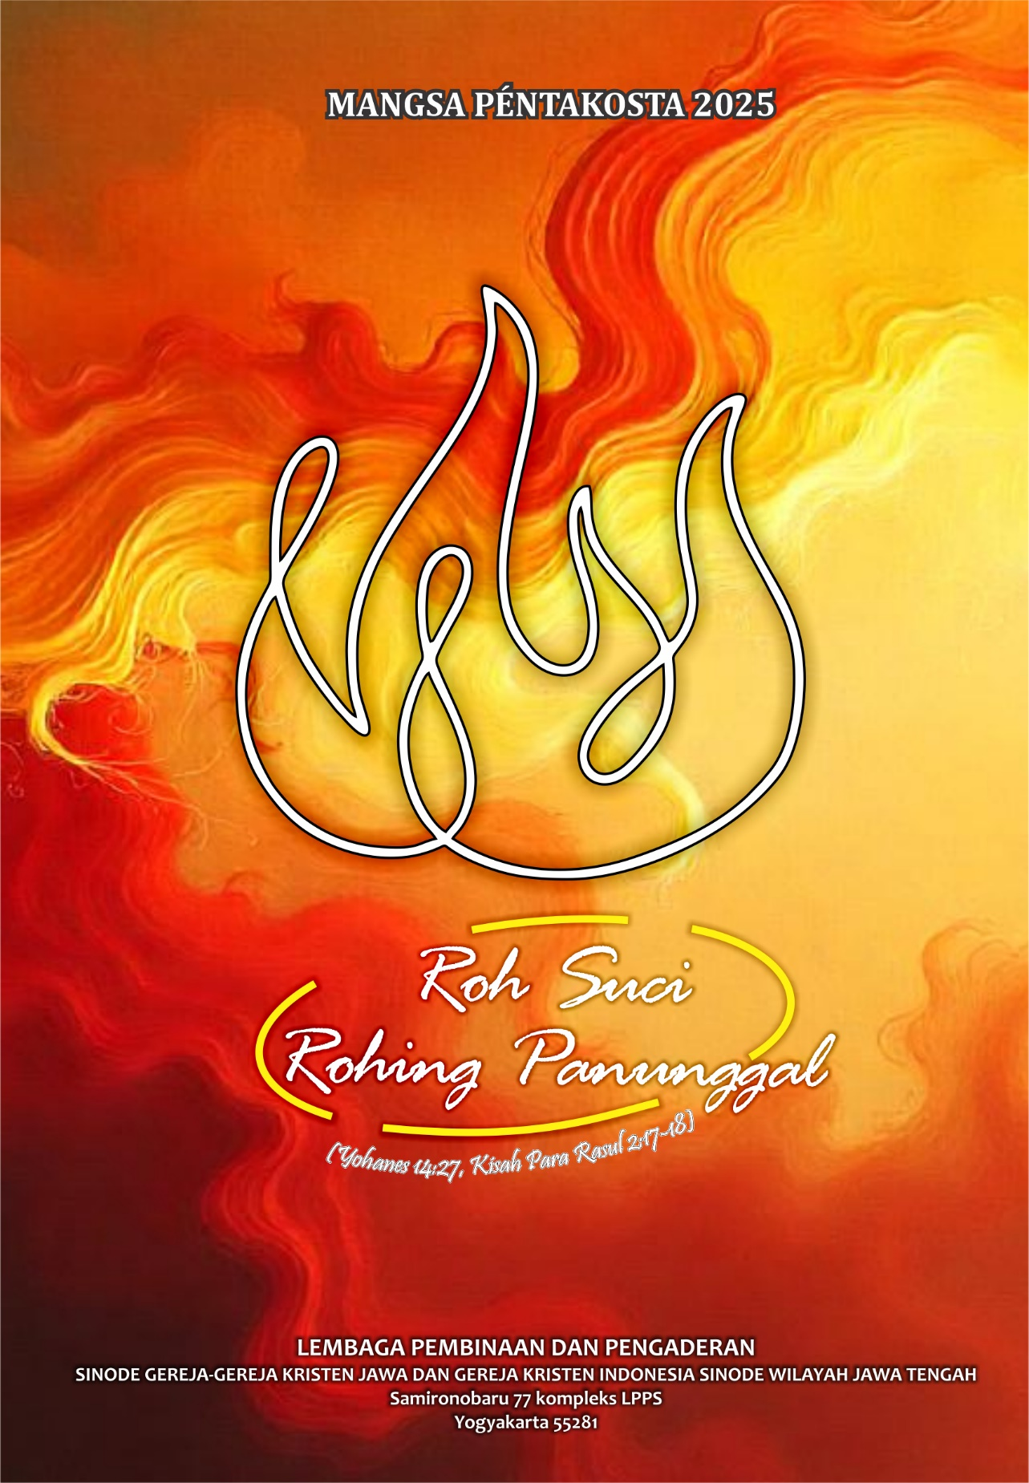

Mangsa Péntakosta 2025: “Roh Suci, Rohing Panunggal”

Kawedalaken déning:

**LPP SINODE GKJ & GKI SW JATENG**

Komplek LPP, Jl. Samirono Baru No. 77, Samirono, Caturtunggal, Kec. Depok, Kabupaten Sleman, Daerah Istimewa Yogyakarta 55281

Telp.: (0274) 514721; Hp/WA: 089652520386

E-mail: sekretariatlppsinode@gmail.com; info@lpps.or.id,

Website: lpps.or.id

Gantosipun béa cap-capan (dèrèng kalebet béa pangintunan) Rp. … …

**Cecala**

Mirid saking tradhisi (pakulinan run-tumurun) Inggris, kamulyanipun mangsa (riyaya) Paskah kaluhuraken déning dinten ageng Péntakosta (pir. Rahman 2005). Wonten ing tradhisi Geréja-Geréja Kristen Jawa dalah Geréja Kristen Indonesia Sinode Wilayah Jawa Tengah, pakulinan ingkang saèmper ugi katindakaken. Mangsa Péntakosta kawiwitan saking Minggu Paskah kaping-enem. Wonten ing mangsa Péntakosta punika kita ugi mahargya dinten Sumengkanipun Gusti Yésus dhateng swarga, Minggu Paskah kaping-pitu, Minggu Péntakosta, saha dipun pungkasi ing Minggu Tritunggal.

Ing taun 2025 punika, Lembaga Pembinaan dan Pengaderan Sinode GKJ dan GKI SW Jawa Tengah (LPP Sinode) ngedalaken bahan Mangsa Péntakosta kanthi jejer: “Roh Suci, Rohing Panunggal” (Yoh. 14:27, PR. 2:17-18). Roh Suci punika Roh ingkang nunggilaken, ingkang ngéwahi gesangipun manungsa saha nunggilaken tiyang-tiyang ingkang kapisah-pisah. Wonten ing salebeting patunggilan, tiyang-tiyang sami tresna-tinresnan saha nindakaken karsanipun Gusti Allah. Pasarujukan nyawiji mboten ateges mbusek prabènten-prabènten ingkang wonten. Wonten ing pasarujukan nyawiji, katresnan saha pakurmat dipun-utamèkaken sinaosa pinanggih mawarni-warni bab ingkang mboten dipun sarujuki sesarengan.

Medalipun bahan punika mujudaken pituwas saking mempenging panyambut-damelipun tim ingkang kadadosan saking para pandhita dalah mahasiswa (murid pamulangan luhur) Téologi saking Fakultas Teologi UKDW, UKSW, Solotech University Surakarta, STFT Jakarta, STAK Marturia. Tim punika:

1. Pdt. Budiningrum Sunny NW – Bidang Persekutuan GKI SW Jateng

2. Pdt. Sih Ell Mirmaningrum – PWG GKJ

3. Pdt. Kristin Andini – PWG GKJ

4. Pdt. Sri Yuliyati – GKJ Sidorejo, Purworejo

5. Pdt. Rinto Tampubolon – GKI Taman Aries

6. Pdt. Andreas Sapto Adi – GKJ Kebumen

7. Pdt. Andetta Philiea Dorothea – GKI Kutoarjo

8. Pdt. Hobert Videman Gratius Ospara – GKI Ciledug Raya

9. Kans Devru Kusuma – Mahasiswa F. Teologi Solotech

10. Angelina Feodera Hasibuan – Mahasiswa STFT Jakarta

11. Meganita Febriana Tamba – Mahasiswa STFT Jakarta

12. Nadia Christina – Mahasiswa STAK Marturia

13. Meinanda Kusuma Adi – Mahasiswa STAK Marturia

14. Nona Kharisma – Mahasiswa F. Teologi UKSW Salatiga

15. Theolota Jane Andrika – Mahasiswa F. Teologi UKDW

16. Carmelita Natasia Febriani – Mahasiswa F. Teologi UKDW

Dhumateng para mitra ingkang sampun mempeng nyambutdamel ngantos mawujudipun bahan punika, kawula ngaturaken panuwun. Makaten ugi dhumateng para juru pertal, inggih punika: Bp. Pdt. Em. Yusak Tri Darmanto (Fakultas Teologi UKDW), Bp. Pdt. Em. Tanto Kristiyono (GKJ Margoyudan Sala), Bp. Pdt. Uri Christian Sakti Labeti (GKJ Danukusuman), Bp. Pdt. Immanuel Adi Saputro (GKJ Sabda Winedhar), Bp. Pdt. Indar Prasetyotomo (GKJ Wonosari Klaten), Bp. Pdt. Hery Windarto (GKJ Gantiwarno), Bp. Pdt. Mardita G. Kusuma (GKJ Ngempon), Ibu Pdt. Em. Widdwissoeli M. Saleh (LPP Sinode), Bp. Pdt. Em. Darsono Eko Noegroho (LPP Sinode), kawula ngaturaken panuwun.

Atas namining LPP Sinode, kawula ugi ngaturaken panuwun dhumateng pasamuwan-pasamuwan dalah para mitranipun LPP Sinode ingkang kanthi setya maringaken pambiyantu kanggé bebadan punika awujud pandonga, daya miwah redana. Saben pambiyantu kasebat nggadhahi makna ingkang ageng menggahing tumindak mekaraken babadan punika. Kawula ugi ngrumaosi bilih bahan punika nggadhahi kawontenan winates. Kawula ngeblak sanget nampi sawernining pamrayogi.

Mugi bahan punika mbiyantu pasamuwan-pasamuwan salebetipun ngraos-raosaken mangsa Péntakosta saha nyurung pasamuwan-pasamuwan supados ngecakaken tetunggilan salebeting pakaryanipun Tritunggal Maha Suci lumantar pratingkah nyata. Kajengipun lumantar sadaya punika, asmanipun Gusti saya pinuji saha kaluhuraken.

Wilujeng rumasuk saha ngraos-raosaken Mangsa Péntakosta.

LPP Sinode, 16 Januari 2025

Pdt. Wisnu Sapto Nugroho

**Pratélanipun Isining Buku**

**Cecala** i

**Pratélanipun Isining Buku** v

**Bahan Kotbah**

Minggu Paskah VI, 25 Mei 2025 1

Sumengkanipun Gusti Yésus, 29 Mei 2025 7

Minggu Paskah VII, 1 Juni 2025 11

Péntakosta, 8 Juni 2025 17

Minggu Tritunggal, 15 Juni 2025 23

**Bahan Liturgi**

Minggu Paskah VI, 25 Mei 2025 27

Sumengkanipun Gusti Yésus, 29 Mei 2025 35

Minggu Paskah VII, 1 Juni 2025 45

Péntakosta, 8 Juni 2025 55

Minggu Tritunggal, 15 Juni 2025 65

**Bahan Panyuraos Kitab Suci**

Bahan Panyuraos Kitab Suci 1 75

Bahan Panyuraos Kitab Suci 2 79

Bahan Panyuraos Kitab Suci 3 85

Bahan Panyuraos Kitab Suci 4 89

**Bahan Pakempalan Pandonga**

Bahan Pakempalan Pandonga 1 95

Bahan Pakempalan Pandonga 2 101

Bahan Pakempalan Pandonga 3 107

Bahan Pakempalan Pandonga 4 113

Bahan Pakempalan Pandonga 5 119

Bahan Pakempalan Pandonga 6 123

Bahan Pakempalan Pandonga 7 129

Bahan Pakempalan Pandonga 8 135

Bahan Pakempalan Pandonga 9 141

Bahan Pakempalan Pandonga 10 145

**Cathetaning Pisungsung**

Pisungsung Wulan Brayat 2023 149

Pisungsung Mangsa Advèn-Natal 2023 152

Pisungsung Mangsa Paskah 2024 155

Pisungsung Mangsa Péntakosta 2024 158

Pisungsung Wulan Brayat 2024 161

Pisungsung Mangsa Advèn-Natal 2024 164

Pisungsung HUT LPP Sinode kaping 56 2024 166

**“BAHAN KOTBAH”**

**Bahan ingkang kaladosaken ing buku menika**

**saged kaolah kajumbuhaken kaliyan kawontenan saha kabetahanipun gréja utawi pasamuwan ing ngriki.**

Kawiwitan Saking Mirengaken

🙦0🙤

**KOTBAH**

**Minggu Paskah VI**

*Minggu, 25 Mei 2025*

Waosan 1: Lelakoné Para Rasul 16:9-15

Tanggapan: Jabur Masmur 67

Waosan 2: Wahyu 21:10, 22—22:5

Injil: Yohanes 14:23-29

**KOTBAH JANGKEP**

**“Kawiwitan Saking Mirengaken”**

Para sadhèrèk ingkang kinasihan déning Gusti.

Sumangga kita miwiti khotbah ing dinten punika sarana langkung rumiyin memuji Gusti pepujèn “*Dengar Dia Panggil Nama Saya*” (pasamuwan kaaturan jumeneng lan mujèkaken pepujèn punika. (Saged dipun kanthèni sarana obahing badan).

*Dengar Dia panggil nama saya*

*Dengar Dia panggil namamu*

*Dengar Dia panggil nama saya*

*Juga Dia panggil namamu*

*Ku jawab YA YA YA (2x)*

*Ku jawab Ya Tuhan (2x)*

*Ku jawab YA YA YA*

Pepujèn punika mbekta kita wangsul ngèngeti wekdal kita taksih wonten ing Sekolah Minggu. Nalika samanten kita sadaya taksih laré-laré ingkang ngraosaken gesang punika taksih karaos gampil katimbang gesang diwasa ing wekdal samangké. Nalika samanten, menawi Gusti nimbali, kanthi cekatan kita ugi badhé énggal-énggal nyandikani timbalan kalawau mboten nganggé pamikir menawi timbalan punika ngandhut tanggel jawab punapa mboten.

Ngajèni timbalanipun Gusti kanggé martosaken Injil dhateng sadaya ingkang tumitah ing wekdal samangké, sanès prekawis ingkang gampil. Sampuna kok ngantos atur wangsulan ingkang cepet, kosok-wangsulipun, kita malah asring minger saking timbalan punika. Asring kita ndarbèni raos ajrih lan gumeter menawi kedah ngadhepi kawontenaning jagad ingkang meteg kita saking manéka warni prekawis kados ta: wontenipun kekiyatan-kekiyatan ingkang nindhes gesang, tumindak-tumindak kasar, dredah ingkang pinanggih ing pundi-pundi papan lan sapiturutipun. Malah nalikanipun kita netepaken badhé nindakaken timbalan kasebat, nanging asilipun mboten jumbuh kaliyan pangajeng-ajeng kita, kita lajeng ngraos cuwa lan getun, nalangsa, anjalari kita mboten gadhah krenteg nglajengaken malih tumindakipun timbalan kalawau. Ananging kajawi punika, minangka tiyang pitados, kita prelu tansah sumadya nanggapi timbalanipun Gusti ing salebeting martosaken kabar kabingahan, awit pakaryan kawilujenganipun Allah kedah tansah lumampah. Kita prelu mitadosi bilih Gusti sampun prasetya nuntun kita sadaya lumantar pakaryanipun Sang Roh Suci. Awit saking punika, kita prelu mirengaken malih prasetyanipun Gusti nuntun gesang kita sami.

Sadaya prekawis kawiwitan saking adreng kita purun mirengaken, inggih punika nalikanipun kita wiwitanipun nanggapi timbalanipun Gusti kanggé dados seksinipun Injil, sarana sagah mirengaken Panjenenganipun. Mirengaken tuntunanipun ingkang ngeneraken kita sadaya dhateng rancangan ingkang prayogi, ingkang sadèrèngipun mboten naté kita penggalihaken.

Kadosdéné ingkang dipunalami déning rasul Paulus ing salebeting martosaken Injilipun Gusti. Salaminipun gesang, piyambakipun ngeneraken pakaryan martosaken Injilipun Gusti wonten ing tlatah Asia. Ananging awit saking tuntunanipun Gusti kados ingkang kaserat wonten ing kitab Lelakoné Para Rasul 6: 9-10, pakaryanipun martosaken Injil ngrembaka ngantos dumugi ing tlatah Makédonia (ingkang ing wekdal samangké kalebet wewengkon Éropa). Wiwitanipun makarya ing Makédonia punika mboten kalebet rancanganipun rasul Paulus. Sanadyan makaten, rasul Paulus tetep nindakaken tuntunanipun Roh ingkang wusananipun anjog dhateng pakaryan martosaken Injil dhumateng para wanita ing Filipi. Wonten ing mriki piyambakipun kepanggih kaliyan Lidia, satunggaling wanita mudha ingkang dados juru dagang, ingkang ing tembénipun dados mitranipun rasul Paulus ing salebeting pakaryan martosaken Injil. Punika dados pratadha ingkang nengeri sangsaya mekaripun pakaryan kawilujenganipun Allah.

Mboten namung Paulus ingkang mirengaken tuntunanipun Sang Roh Suci. Rancangan saé ingkang pinanggih ing gesangipun Lidia ugi dipun wiwiti sarana kasagahanipun mirengaken. Kanthi temen-temen Lidia purun mirengaken kabar kabingahan ingkang kawartosaken déning rasul Paulus. Kanthi sawetahing manah anggènipun kepéngin mirengaken wartos kabingahan ngantos wekasanipun Gusti Allah piyambak ngosikaken manahipun kanggé kabaptis sesarengan kaliyan sadaya ingkang manggèn ing griyanipun. Kawiwitan saking mirengaken, Lidia mboten namung nampèni kawilujengan kémawon ananging ugi dados sarana lumunturing berkah tumrap tiyang-tiyang ingkang wonten sakiwa tengenipun. Malah timbalanipun Gusti punika ngantos anjalari Lidia kanthi tulusing manah purun nampèni rasul Paulus sarana anggènipun dados mitranipun ing salebeting martosaken Injil.

Para sadhèrèk,

Mirengaken timbalipun Allah kanthi tumemen, mboten namung nindakaken kanthi srampangan (sing penting nglakoni) awit timbalan martosaken kabar kabingahan punika ugi ateges mratélakaken tentrem rahayu, supados sagung titah ing jagad punika saèstu ngraosaken tentrem rahayu punika wonten ing gesangipun. Kados ingkang kagambaraken déning kitab Wahyu 21:10, 22—22:5 ngéngingi bab gesang tetrem rahayu ingkang karaosaken déning sadaya bangsa. Gesang ingkang nyarasaken, mulihaken, nyucèkaken lan nganyaraken. Kawontenan gesang ingkang makaten punika, mboten badhé saged kalampahan namung sarana kèndel lan nengga tanpa tumindak punapa-punapa. Kawontenan gesang ingkang makaten punika prelu dipunbudidaya adhedhasar katresnan. Menawi kita kepéngin nyipati sesami kita sami gesang ing salabeting katentreman, mila kita sadaya prelu mbudidaya kanthi langkung rumiyin purun mirengaken lan tumut ngraosaken panjelèh dalah panandhangipun. Kita sami kaatag tumut ngraosaken panandhangipun lan ngatingalaken raos preduli kita. Kanthi makaten kita sami kaajak nglairaken raos preduli kita ing salebeting tumindak nyata. Katresnan ingkang dipun wulangaken déning Gusti kita Yésus Kristus, mbereg kita sadaya tumut martosaken Injil sarana purun andum pagesangan, supados sesami lan sagung titah ing bumi punika saged kapulihaken lan ndarbèni daya kekiyatanipun. Kanthi makaten, sesami lan sagung titah ing bumi punika saged tansah mirengaken lan ngraosaken kabar kabingahan ingkang saking Gusti.

Mirengaken timbalanipun Gusti, sapisan malih, tetéla sanès prekawis ingkang gampil, lan malah kapara angèl katindakaken. Dipun betahaken pambudidaya ingkang tumemen, sinarengan sikep tinarbuka andum gesang ing salebeting kawontenan ingkang tetéla mboten saé. Punika dèrèng ngèngeti momotaning gesang kita satunggal lan satunggalipun, ingkang ugi saged dados palang kanggé kita sadaya mirengaken timbalanipun Gusti. Kita asring rumaos langkung prelu migatosaken kapreluan kita piyambak-piyambak langkung rumiyin, katimbang kedah migatosaken asanès. Inggih ing salebeting kawontenan ingkang kados makaten punika, kita mirengaken malih prasetyanipun Sang Kristus ingkang badhé tansah anyarengi gesang kita lumantar pakaryanipun Sang Roh Suci, ingkang badhé nuntun, memulang lan ngèngetaken kita sadaya dhateng sih kamirahanipun Gusti ing salebeting gesang kita. Inggih Sang Roh Suci punika ingkang badhé nuntun kita sadaya ngeneraken rancangan-rancangan gesang kita tumuju ing kasaénan. Roh Suci punika ugi ingkang badhé anyagedaken kita sadaya rumagang ing karya.

Para kekasihipun Sang Kristus,

Kados ingkang pinanggih ing waosan kitab Jabur Masmur ing dinten punika, ngèngetaken kita sadaya bilih kita punika èstunipunn dados bangsa ingkang tansah muji sokur lan surak-surak saha asukarena awit pakaryanipun Allah wonten ing bumi punika. Prekawis punika ugi ingkang tansah dados pangajeng-ajeng kita kanggé tansah saged suka paseksi lan makarya ing salebeting kawontenan punapa kémawon. Katindakna punapa ingkang pancèn saged kita tindakaken, Gusti badhé mitulungi kita adhedhasar rancanganipun ingkang asring mboten saged kita jajagi. Kadosdéné Gusti ugi ingkang sampun nyawisaken mitra peladosan tumrap rasul Paulus, lumantar Lidia. Kanthi sarana makaten sumebaripun Injil saged sangsaya warata, Gusti karsa nyawisaken para mitra peladosan ing salebeting pakaryan kita. Sampun ngantos kita mandheg mirengaken timbalanipun Gusti, punapa malih sampun ngantos kita nutupi talingan kita. Pepujèn “*Dengar Dia Panggil Nama Saya*” mboten kandheg namung wonten ing salebeting wangsulan “nggih” (ya), nanging ugi ing salebeting raos kebak pamuji sokur lan kabingahaning manah awit panunggilipun Gusti. Sumangga kita pujèkaken malih sarana nambahaken tembung “*Ooo Giranglah*”.

*Dengar Dia panggil nama saya*

*Dengar Dia panggil namamu*

*Dengar Dia panggil nama saya*

*Juga Dia panggil namamu*

*Ku jawab YA YA YA (2x)*

*Ku jawab Ya Tuhan (2x)*

*Ku jawab YA YA YA*

*Ooo giranglah, ooo giranglah*

*Yésus amat cinta pada saya*

*Ooo giranglah*

(ka/ytd)

🕮

Nyawiji Lumantar Sumengkanipun Gusti

🙦0🙤

**KOTBAH**

**Sumengkanipun Gusti Yésus**

*Kemis, 25 Mei 2025*

Waosan 1: Lelakoné Para Rasul 11:1-11

Tanggapan: Jabur Masmur 47

Waosan 2: Éfesus 1:15-23

Injil: Lukas 24:44-53

**KOTBAH JANGKEP**

**“Nyawiji Lumantar Sumengkanipun Gusti”**

Ngical, nanging ugi ateges nyaket. Kula kinten tetembungan ingkang makaten punika ingkang tansah kita cobi mangretosi saben-saben ngraos-ngraosaken sumengkanipun Gusti Yésus dhateng swarga. Nalika para muridipun Gusti ngetut wingking tindakipun Gusti ing salebetipun lelados, sakedhik mbaka sakedhik para murid kalawau sami dipuntepangaken kaliyan pakaryanipun Allah lumantar Gusti kita Yésus Kristus ing jagad punika. Lumantar manékawarni pratandha lan lelampahan ingkang asring mboten saged katerangaken sarana nalar kita, para murid mboten kèndel anggènipun mbudidaya mangertosi punapa ingkang dipun karsakaken déning Gusti Yésus.

Ngantos dumugi ing titiwancinipun Gusti kedah mungkasi peladosanipun wonten ing jagad ingkang asarira manungsa, para murid sami katimbalan ningali nyawijinipun peladosanipun Gusti minangka manungsa, ingkang mboten saged kauwalaken ugi saking sipat kaallahanipun. Panjenenganipun wungu saking antawisipun tiyang pejah, ugi kanthi wujud kamanungsan ingkang sami kaliyan sadèrèngipun séda. Badan kamanungsanipun ingkang ndarbèni tatu ing sukunipun, ing asta dalah lambungipun (Yoh. 20:19-20). Makaten ugi nalika Panjenenganipun sumengka dhateng swarga: inggih maujud ing salebeting badan kamanungsanipun. Panjenenganipun lumebet ing kaswargan, ing kamulyanipun Sang Rama, ugi kanthi badan kamanungsanipun. Dados Gusti Yésus wungu saking antawisipun tiyang pejah, lajeng sumengka dhateng swarga ing salebeting badan kamanungsanipun. Kanthi cara ingkang makaten punika Panjenenganipun nyawijèkaken dhiri kaliyan manungsa. Gusti Yésus sumengka lan lumebet ing swarga, kinanthènan ugi kawontenan kamanungsanipun. Punika ingkang èstunipun dados pawarta bab “kamanunggalan” ing salebeting lelampahan sumengkanipun Gusti dhateng swarga. Yésus ingkang ugi Allah pribadi, kepareng manjalma dados manungsa lan nindakaken sadaya prekawis, sesarengan kaliyan manungsa ing bumi punika. Panjenenganipun, minangka panjalmanipun Allah, tindakan, memulang, dhahar, rerembagan dalah nindakaken manékawarni kaéraman ing salebeting peladosanipun. Éwasamanten, ing salebeting wekdal sumengkanipun dhateng swarga, Panjenenganipun karsa ngantebaken malih bab kalenggahanipun minangka Allah. Nyawijinipun kamanungsan lan kaallahan punika ugi dipun télakaken ing salebeting pethikan pangaken pitados saking Konsili Khalsedon 451 ingkang suraosipun: “... *kalih kalenggahan (hakékat) ingkang mboten worsuh (bercampur), mboten éwah, mboten kapérang, saha mboten pinisah*...”

“Kamanunggalan” punika mratandhani makna ingkang wigatos tumrap gesangipun sadaya ingkang tumitah. Lukas nerangaken wonten ing bab 24: 53, bilih sumengkanipun Gusti dhateng swarga mboten nilaraken raos “cuwa” ingkang kalajeng-lajeng, nanging kosok-wangsulipun malah anjalari tuwuhipun raos kabingahan awit sadaya ingkang nembé kémawon kelampahan ingkang sami dipunseksèni. Manunggaling pribadinipun Allah kaliyan kamanungsanipun Yésus, anjalari manungsa ugi saged manunggal kaliyan Gusti. Manungsa ingkang gesang ing saalebeting patunggilan kaliyan Allah, salajengipun darbèni wewengan kanggé mratélakaken kewontenanipun Allah dhateng jagad. Inggih punika ingkang èstunipun dipunpangandikakaken déning Gusti wonten ing Lukas 24:48: “Déné kowé kang padha dadi seksiné bab iku mau kabèh”. Salajengipun para seksinipun Gusti punika sami wonten ing Padalemanipun Allah lan sami ngluhuraken Asmanipun Allah (ay.53). Sumengkanipun Gusti dhateng swarga maringaken tentreming manahipun para murid, awit inggih Yésus punika ingkang èstunipun Allah pribadi, ingkang kagungan kuwasa tan winates ing papan lan wekdal. Sumengkanipun Gusti ugi maringaken kakiyatan dhateng para murid kanggé tetep makarya minangka seksi-seksinipun Sang Kristus, ingkang maujud ing sadaya peladosan ingkang dipun lampahi.

Anggènipun ngraos-ngraosaken bab anggènipun Sang Kristus ngutus para muridipun, wekasanipun dados landhesan kanggé para murid kalawau, salajengipun nindakaken timbalan utusan punika wonten ing sawetahing peladosan minangka seksi-seksinipun Sang Kristus. Kados katingal ing waosan kita ingkang kapisan, nalika panyeratipun kitab Lelakoné Para Rasul, inggih punika Lukas, mratélakaken dhateng Teofilus bab kados pundi piwucalipun Gusti Yésus saking wiwitan ngantos dumugi sumengkanipun dhateng swarga. Paseksi ingkang kados makaten punika, ugi dipun ugemi déning rasul Paulus ing salabeting lampahipun tumuju dhateng ing Éfesus. Kanthi tetales pitados, rasul Paulus nerangaken kalengghanipun Gusti Yésus ingkang pinarak wonten ing sisih tengenipun Allah. Paseksèn punika nedahaken kados pundi kapitadosan bab nyawijinipun Yésus kaliyan Allah pribadi saèstu saged dipun pitadosi déning para murid, ingkang anjalari para murid sagah nampèni Yésus minangka Sang Mesih, ingkang sampun kaantu-antu ing wekdal ingkang lami. Yésus ing salebeting patunggilan Trinitas mengku sagung panguwasa tumrap jagad raya punika. Malah sadèrèngipun para rasul ngemban timbalanipun Gusti, sang juru Masmur sampun paring paseksi bab lumampahing gesang pitados sesarengan kaliyan Allah. Sang juru Masmur mratélakaken kapitadosanipun bilih Allah kagungan panguwasa tumrap jagad raya punika. Kalenggahanipun ngungkuli sagunging raja ing bumi. Awit saking punika, sang juru Masmur ngajak sadaya bangsa (ay.1) nyawiji ngraos-ngraosaken katresnanipun Allah, lan ngakeni bilih Allah piyambak ingkang ngasta panguwasa tumrap jagad raya ingkang gumelar punika.

Tumrap kita sadaya ingkang gesang ing jaman samangké, timbalan nyawiji punika ugi dados péranganing gesang kita. Kita nggadhahi timbalan ingkang sami, inggih punika dados seksinipun Sang Kristus. Timbalan punika mboten saged kita tindakaken ijèn-ijènan tanpa rowang saking sesaminipun tiyang pitados. Ing salebeting patunggilanipun brayat, pasamuwan, masyarakat, kita prelu tansah nggladhi dhiri kinanthènan sikep mawas dhiri supados saged nglairaken tumindak ingkang saèstu nyunaraken kawontenanipun Sang Kristus. Lumantar sikep gesang ingkang makaten punika, kita kedah tansah nganyaraken dhiri manut miturut tuntunanipun Sang Roh Suci. Nalika nyawijinipun brayat manggih rubéda, kados pundi kita saged nindakaken jibahan minangka seksinipun Sang Kristus. Makaten ugi menawi nyawijining pasamuwan ugi manggih rubéda ingkang saged ngrisak patunggilanipun pasamuwan, kados pundi pasamuwan saged makarya atur paseksi bab Kristus? Nalika patunggilan kita kaliyan Allah benthèt utawi mboten wetah awit manékawarni lelampahan ingkang kelampahan, kados pundi kita saged madeg dados seksinipun ingkang samapta kautus?

Kanthi makaten, manunggal kita ing salebeting patunggilanipun Allah Trinitas saèstu dados dhasar kakiyatan ingkang mboten saged kita tilaraken. Kita prelu tansah mbudidaya kanggé nanggapi timbalanipun Allah ing salebeting patunggilan ing katresnanipun. Sumangga pakaryanipun Sang Roh Suci ingkang tansah nganyaraken punika kita pratélakaken ing salebeting gesang kita, sarana tansah nyawiji lan makarya. Panjenenganipun ingkang kagungan panguwasa tumrap jagad raya punika, badhé tansah nuntun lan ngiyataken kita sadaya. Amin.

(apd/ytd)

🕮

Luwar saking  
Belok

🙦0🙤

**KOTBAH**

**Minggu Paskah VII**

*Minggu, 1 Juni 2025*

Waosan 1 : Lelakoné Para Rasul 16:16-34

Tanggapan : Jabur Masmur 97

Bacaan 2 : Wahyu 22:12-21

Injil : Yohanes 17:20-26

**KOTBAH JANGKEP**

**“Luwar saking Belok”**

Para sadhèrèk ingkang dipun tresnani Gusti,

Punapa ing antawis kita wonten ingkang naté ngraosaken gesangipun kabelok (*dibelenggu*)? (Belok ing bab tresna kayungyun, ngutamèkaken dhiri pribadi, bandha, drajad, kamulyan kadonyan, lsp). Nalika kita nembé winengku belok kasebat, punapa kita nglenggana bilih gesang kita wonten ing pamengkuning belok? Ing manéka warni kawontenan, boten sakedhik tiyang ingkang gesangipun winengku belok tertemtu, nanging boten nglenggana bilih gesangipun nembé wonten ing kala jireting belok. Contonipun tiyang ingkang kabelok déning *game online*. Boten sakedhik ingkang mawas bilih *game online* punika sanès wujuding belok awit tiyang kasebat ngraosaken bungahing manah nalika dolanan. Kamangka *game online* kasebat sajatosipun njalari tiyang tanpa mandheg kapéngin teras jalaran ngremenaken (*kecanduan*). Wonten tiyang ingkang nglenggana piyambakipun nembé kabelok, nanging piyambakipun boten gadhah daya karosan kanggé nglawan. Boten sakedhik tiyang ngginakaken *narkoba* nglenggana bilih *narkoba* punika dados belok tumrap gesangipun. Nanging piyambakipun boten kuwagang luwar saking belok awit rosaning cengkereman *narkoba* lan *mafia narkoba* ingkang tansah njiret supados panggah ing pamengkuning belok *narkoba*.

Menawi kawawas tegesipun, belok (*belenggu*) punika sarana kanggé nalèni suku utawi tangan satunggaling tiyang ingkang nindakaken kadursilan sadèrèngipun dipun pidana lan sasampunipun punika kalebetaken ing pakunjaran. Ing lampah gesang padintenan, belok mujudaken kakiyatan ingkang nangsuli lan ngunjara. Belok dados kakiyatan ingkang nangsuli awit wontenipun wangunan-wangunan (*struktur*) ingkang sami déné sesambetan satunggal lan satunggalipun. Tundhonipun satunggaling tiyang ingkang kénging pasangan (*perangkap*) ing belok tertemtu, piyambakipun boten gadhah daya karosan nemahi belok kasebat. Saben mbudidaya nglawan kanthi ancas supados luwar saking belok kepara ndadosaken piyambakipun sangsaya awrat pasanganipun. Awit saking punika, wontenipun pitulungan saking péhak sanès ingkang milujengaken satunggaling tiyang saking pasangan belok tertemtu saèstu munpangati tumrap satunggaling tiyang ingkang kapéngin luwar saking belok ingkang nangsuli raket.

Waosan lèksionari kita ingkang kapisan, njlèntrèhaken gayut gesang ingkang luwar saking belok. Lelakoné Para Rasul 16:16-19 nyariosaken pakaryanipun Paulus anggènipun ngluwari belok inggih punika roh préwangan (*tenung*) ingkang manjing ing satunggaling pawèstri. Pawèstri punika abdi saking satunggaling tiyang ingkang ngrékadaya supados saged pikantuk kauntungan saking roh préwangan ingkang manjing ing dhirinipun pawèstri kasebat. Ing ngriki kita saged manggihaken bilih pawèstri kasebat kabelok déning kalih kuwaos. Kuwaos roh préwangan lan kuwaos bendaranipun. “Atas asmané Gusti Yésus Kristus, dhawuhku marang kowé: Metua saka ing wong wadon iki.” Makaten panguwuhipun Paulus nuju dhateng roh préwangan ingkang mbelok pawèstri kasebat. Ringkesing rembag, roh préwangan punika nilar pawèstri ingkang dipun panjingi.

Belok punika kuwaos ingkang kawangun kanthi tumata runtut. Nalika pawèstri ingkang winengku ing roh préwangan sampun kaluwaran, ndara-ndara ingkang pados kauntungan saking pawèstri kasebat rumaos tuna. Pangaribawanipun tiyang-tiyang punika ngglandhang Paulus lan Silar dhateng peken. Peken mujudaken papan kempalipun tiyang kathah. Ing ngajengipun panguwaos Rum, tiyang-tiyang ingkang rumaos tuna punika ndakwa kalih prakawis: 1. Paulus lan Silas kadakwa tiyang ingkang damel horeg kitha. 2. Jejering tiyang Yahudi mulangaken padatan ingkang kaawisan katampi punapa déné katindakaken déning tiyang Romawi (LPR. 16:20-21) satemah kekalihipun kapidana. Pidana jemala (*didera*) Yahudi inggih punika sekawan dasa kirang satunggal gebugan lan tanpa tanggapan para hakim paring paréntah supados Paulus lan Silas dipun wudani. Hukum Romawi punika gumantung dhateng hakimipun. Pamawas miturut pamawas pribadinipun piyambak (*subjektif*) ndadosaken pidana punika kejem sanget. Jemala punika padatan dipun tamakaken ing pérangan badan ingkang boten katutup lajeng dipun gebugaken, lajeng kabelok ing pakunjaran ingkang wonten tengah piyambak (LPR. 16:22-24).

Wonten ing pakunjaran punika Paulus ugi Silas ndedonga saha ngrepèkaken pepujèn lan dumadakan wonten lindhu ageng ingkang ngéramaken ngoregaken kitha. Lindhu ageng ingkang ngéramaken punika medhot ranté sarta belok sadaya tiyang ingkang kinunjara satemah sukunipun sami kaluwaran.

Ningali piyambak kedadosan ingkang sampun kelampahan, lurahing pakunjaran tuwuh pamawas (*asumsi*) bilih sadaya ingkang kakunjara sami mlajar awit sadaya korining kunjara sampun mbikak piyambak. Awit kawontenan makaten punika, piyambakipun mendhet pedhangipun lan badhé merjaya awakipun piyambak awit ngrumaosi gagal utawi rumaos boten kasil anggènipun nindakaken tanggel jawab saha paukuman awrat mesthi badhé dipun dhawahaken.

Ningali kawontenan kasebat Paulus lajeng nguwuh menggak ingkang badhé katindakaken déning lurahing pakunjaran. Sadaya ingkang sami dipun kunjara tetep wonten ing pakunjaran. Lurahing pakunjaran boten prelu nampi pidana punapa kémawon. Kanthi gumeter lan konjem, lurahing pakunjaran ngeteraken Paulus lan Silas medal sarta nangletaken bab karahayonipun, “Dhuh, para sadhèrèk, punapa ingkang kedah kula lampahi, supados wilujeng?” (LPR. 16:30). Paulus maringi wangsulan “Kula aturi pitados dhateng Gusti Yésus Kristus, temah panjenengan badhé wilujeng, panjenengan dalah brayat panjenengan” (ayat 31). Lajeng Paulus lan Silas martosaken pangandikanipun Gusti dhateng lurahing pakunjaran lan dhateng sadaya tiyang ingkang wonten ing griyanipun lurahing pakunjaran. Cihnaning raos bingah, lurahing pakunjaran nyiram biluripun Paulus lan Silas lajeng nyegahi dhaharan. Sasampunipun punika saisining griyanipun sami kabaptis lan sami pitados dhumateng Gusti Yésus. Nyinau saking kedadosan punika, kita tiyang pitados kawulang:

1. Kabingahanipun tiyang pitados punika papanipun wonten ing salebeting manah lan boten katemtokaken déning kawontenan tata kajasmanèn. Panganiaya boten badhé ngoncataken tentrem rahayu lan kabingahan (katandhingna Yakobus 1:2-4).
2. Satru-satrunipun Sang Kristus boten saged ngremukaken kayakinanipun tiyang pitados lan ajrih-asihipun dhumateng Gusti Allah (katandhingna Roma 8:35-39).
3. Winengku ing kawontenan ingkang mrihatosaken sanget, Gusti Allah nyadhiyani sih-rahmat ingkang cekap tumrap tiyang ingkang ngudi karsanipun lan setya nampi panandhang awit saking Asmanipun (katandhingna Matius 5:10-12, 2 Korintus 12:9-10).
4. “Rohing kamulyan yaiku Rohing Allah dumunung ana ing kowé” nunggil kaliyan para pitados ingkang setya nandhang sangsara awit Asmanipun Sang Kristus (katandhingna 1 Pétrus 4:14).

Para sadhèrèk ingkang dipun tresnani Gusti,

Peter Senge satunggaling winasis bab *learning organization* (papan kanggé tuwuh ngrembakaning kapribadèn) mratélakaken bilih boten sekedhik manungsa ingkang gesangipun punika winengku *syndrome* (tandha-tandha tertemtu nalika badan badhé nemahi sesakit) ingkang dipun sebat *powerlessness* (kécalan kakiyatan karosan) utawi *unworthiness* (kécalan daya utawi kawawas boten murwat). Kawontenan kécalan daya karosan punika mangaribawani sanget kathah prakawis nalika satunggaling tiyang aben ajeng kaliyan manéka warni belok ing pagesangan. Pitakènanipun kados pundi supados kita panggah ndarbèni daya karosan lan kawawas murwat kaluwaran saking belok-beloking gesang kita (belok tresna kayungyun, ngutamèkaken dhiri pribadi, bandha, drajad, lan kamulyan kadonyan?) Sinau saking Paulus lan Silas, juru masmur ugi Yohanes; tiyang-tiyang punika tansah ndedonga lan nggunggung Asmanipun Gusti ing sadhéngah kawontenan ingkang boten gumathok.

Kanthi pandonga lan pepujèn nuntun kita langkung celak dhumateng Gusti, nuwuhaken pangajeng-ajeng saha kakiyatan murih kuwagang nemahi ruwet-rentenging gesang, nuwuhaken kalimpadan (*hikmat*) satemah kuwagang nglampahi gesang, mbereg anggèn kita purun ngapunteni sesami kita (ingkang nyengiti lan nganiaya), nebihaken kita saking tumindak dosa saha nglawan dhumateng karsanipun Gusti.

Pandonga, kajawi nebihaken kita saking dosa ugi nuwuhaken patunggilan. Gesang ing patunggilan kaliyan tiyang pitados ndadosaken etuking kateguhan kapitadosan ingkang ngluwari kita saking belok. Injil Yohanes 17:20-26 nuturi kita magepokan pandonganipun Gusti Yésus kagem para siswanipun. Ing pandonganipun Gusti Yésus, Panjenenganipun mratélakaken supados sadaya manunggal dados satunggal kados déné Panjenenganipun lan Allah Sang Rama ingkang satunggal. Manunggal dados satunggal boten ateges crah marenca piyambak-piyambak awit wontenipun béda bab kabudayan, basa, papan, lan sapiturutipun. Punika ateges bilih krenteg njagi wetahing patunggilan badhé mawujud, cecongkrahan lan sami déné merjaya badhé kasingkiri-kapengkeraken.

Patunggilaning tiyang pitados dados prakawis ingkang saèstu dipun karsakaken déning Gusti Yésus wonten ing pandonganipun. Awit Gusti Yésus ngarsakaken bilih para siswanipun ingkang dados wujuding pamartosing Injil nglajengaken timbalan neksèni tumrap jagad, satemah jagad mangretosi bilih Gusti Allah ingkang sampun ngutus Gusti Yésus lan Gusti Yésus tuhu asih dhateng sadaya tiyang ingkang pitados dhumateng Panjenenganipun. Sih-katresnan punika etukipun saking Allah Rama, pramila sadaya manungsa kagungan Allah kedah mangretosi ageng saha agunging sihipun Gusti Allah. Awit saking sih-susetyanipun, Gusti Allah legawa ngurbanaken Sang Putra murih dados korban panebusan tumrap manungsa. Pramila manunggal dados satunggal namun badhé kebabar menawi saben tiyang pitados ndarbèni saha purun nindakaken patuladhan katresnanipun Gusti Allah ing gesang padintenan.

Sumangga kita taberi saha setya ngunjukaken pandonga saha pepujèn satemah belok-belok ingkang ngrangkèt-mbanda dhiri kita piyambak-piyambak saged luwar satemah kita kasagedaken martosaken karahayon ingkang pinangkanipun saking Gusti lan kathah tiyang lajeng sami kawilujengaken. Amin.

(sy/ucsl)

🕮

**KOTBAH**

**Péntakosta**

*Minggu, 8 Juni 2025*

Waosan 1 : Purwaning Dumadi 11:1-9

Tanggapan : Masmur 104:24-34, 35b

Waosan 2 : Lelakoné Para Rasul 2:1-21

Injil : Yohanes 14:8-17, 25-27

Roh Suci

tansah

Nunggilaken

🙦0🙤

**KOTBAH JANGKEP**

**“Roh Suci tansah Nunggilaken”**

Atetales nyawang, ngrungu, nindakaken, lan sapiturutipun bilih ing gréja-gréja saben pahargyan Péntakosta katindakaken kanthi tata cara ingkang manéka warni. Wonten ingkang damel rerenggan (*dekorasi*) sacelak mimbar gréja kanthi woh-wohan lan jejanganan ingkang katata. Wonten kathah jinising woh-wohan lan jejanganan kanthi warni béda-béda ngrenggani panggènan sakupenging mimbar. Wonten ugi ingkang damel rerenggan-rerenggan sanèsipun murih nedahaken bilih pahargyan Péntakosta ing gréja tertemtu punika kedah béda saking gréja sanèsipun.

Satunggaling wekdal wonten pandhita ingkang suka pitakèn dhateng warganing pasamuwan: “Sinten ingkang saged ngétang wonten pinten jinisining woh-wohan ingkang dipun dadosaken rerenggan ing pangibadah Péntakosta punika?” Sawenèh warganing pasamuwanipun mangsuli nyebat angka welasan jinisipun. Satunggaling bapak jumeneng lan ngangkat astanipun nyuwun palilah badhé paring panjawab. Salajengipun bapak punika mangsuli: “Kalih.” Mireng wangsulan kasebat pandhita kala wau kaget lan kuwur pamawasipun. Sadaya warga mangretosi bilih jinising woh-wohan ingkang kaginakaken ngrenggani punika saking sadasa jinis. “Kok namung kalih?,” énggal-énggal tanggapaning pandhita kala wau. Kanthi suwanten ingkang sora bapak kasebat ngandika: “Inggih namung kalih kémawon, inggih punika semangka lan sanès semangka.” Pandhita ingkang mireng wangsulanipun bapak kala wau lajeng gumujeng sesarengan kaliyan umat sanès ingkang ngibadah. Ing salebeting manah, pandhita kasebat ngucap: “Bapak iki wasis tenan.”

Manéka warni jinising woh-wohan lan jejanganan, ngèngetaken kita maknaning Péntakosta ingkang sinerat ing Kitab Suci. Ing wekdal pahargyan Péntakosta, umat Israèl ugi mbekta asiling panènipun dhateng Padaleman Suci, cihnaning pisungsung sokuripun. Tiyang-tiyang sami sowan mlampah nuju Padaleman Suci kanthi ngidung lan mbekta asiling panènipun. Gusti Allah ingkang paring paréntah tumrap tiyang-tiyag punika supados tetep ngriyayakaken dinten riyadi Péntakosta. Atetales ingkang sinerat ing Kitab Pangandharing Torèt lan Kitab Kaimaman bilih saben tiyang jaler diwasa kedah ndhèrèk ing pahargyan riyadi Péntakosta.

Pranatan kasebat temtunipun kedah dipun tetepi boten namung tiyang jaler diwasa ingkang manggèn ing kitha Yérusalèm, nanging ugi tumrap ingkang manggèn ing sanjawining Yérusalèm, inggih punika tiyang Yahudi marenca (*diaspora*) lan tiyang-tiyang ingkang neneka saking manca ingkang sanès trah bangsa Yahudi (dipun sebat *proselit*). Tiyang-tiyang ingkang sasampunipun kedadosan pambuwangan ing Babil, mancasi tetep manggèn ing manca negari sanjawining Israèl. Tiyang-tiyang ingkang kedah sowan manunggil nglempak ngriyayakaken dinten Péntakosta. Kitab Suci mratélakaken bilih tiyang-tiyang ingkang asalipun saking Partia, Média, Élam, Mésopotamia, Yudéa, Kapadokia, Pontus, Asia, Frigia, Pamfilia, Mesir, Libia, Roma, Kréta, Arab, lan mbok menawi taksih wonten ingkang saking papan-papan ngamanca sanèsipun. Temtunipun Yérusalèm dados ramé sanget awit sami wangsul dhateng griyanipun (*mudik*).

Dinten riyadi Péntakosta punika sanès dinten riyadi ingkang saged dipun sepèlèkaken utawi namung acara ingkang gayeng-gayengan regeng kémawon. Dinten riyadi punika ugi sanès wekdal saged ngluntakaken raos kangen brayat utawi wekdal saged wangsul dhateng papan asalipun. Sinaosa kababar raos remen bingah saged pepanggih kaliyan gotrahipun utawi réncang ingkang wangsul dhateng Yérusalèm, nanging karsanipun Gusti Allah nglangkungi prakawis kasebat.

Kedadosan Péntakosta ngewrat ancas tujuwan ingkang nunggilaken umat dhateng tigang prakawis. *Kapisan*, tiyang-tiyang punika katunggilaken déning raos sokur konjuk Gusti. Péntakosta mujudaken dinten sadaya tiyang sami nunggil dados satunggal lan sesarengan sami ngunjukaken pangucap sokur awit saking sih-nugrahanipun Gusti Allah ingkang ginelar ing gesangipun tiyang pitados. Lumantar pahargyan pangucap sokur kasebat umat kaatag ngraos-raosaken bilih Gusti Allah ingkang Maha Kuwaos maringi berkah gesang tumrap tetuwuhan éngga ngewohaken woh-wohan. Lumantar pahargyan kasebat tiyang-tiyang sami nunggil manah ngluhuraken Gusti Allah awit saking sih-nugrahanipun ingkang kaparingaken. Tiyang-tiyang tetep sadhar murih panggah ngajeng-ajeng gesang winengku ing sih lan panguwaosipun Gusti Allah.

Makna ingkang angka *kalih*, tiyang-tiyang punika katunggilaken déning pranatan angger-anggeripun Gusti. Péntakosta kaènget lan kaparingan makna minangka dinten anggènipun Gusti Allah paring angger-angger ing redi Sinai tumrap bangsa Israèl. Sasampunipun kamardikakaken saking Mesir, Gusti Allah maringi tiyang-tiyang punika angger-angger supados dados panuntun gesang tumrap tiyang-tiyang kasebat inggih punika para umating Gusti Allah. Angger-anggeripun Gusti kaparingaken sanès supados tiyang pitados rumaos dipun kendhalèni, nanging sajatosipun mitulungi para tiyang pitados supados kuwagang gesang minangka umatipun Gusti ingkang tansah nresnani Panjenenganipun lan nggadhahi pranatan-pratananing gesang ugi solah-bawa minangka manungsa ingkang tepang dhateng Gusti Allah ingkang saèstu bebudènipun saé.

Ingkang angka *tiga*, tiyang-tiyang punika katunggilaken supados gesang ing salebeting pakaryaning Roh Suci. Dinten riyadi Péntakosta ugi sinebat dinten tumedhakipun Sang Roh Suci. Kitab Suci mratélakaken bilih ing dinten kasebat, para siswa kapenuhan ing Roh Suci ingkang njalari para siswa saged ngucap mawarni-warni basa kados ingkang kaparingaken déning Roh Suci dhumateng para siswa supados kanggé micara (ayat 4). Roh Suci ndayani para siswa saged micara ingkang padatanipun nganggé cara micara Galiléa lajeng saged ngginakaken basa ngamanca (Yunani: *Xenolalua*, saking tembung Yunani *xenos*= *asing*/ manca, *laleo* = *bicara*/ micara). Wonten ing Roh Suci, para siswa kasagedaken sesarengan martosaken pakaryan-pakaryan ingkang agung inggih pakaryan karahayon ingkang kababar wonten ing Gusti Yésus Kristus. Basa ingkang sakawit dados pepalang anggènipun sami rerembagan satunggal lan satunggalipun, kaéwahan déning Roh Suci kepara dados sarana pamartosing kabar karahayon tumrap kathah tiyang.

Ing kedadosan Péntakosta kita njinggleng pakaryaning Allah ingkang nunggilaken, nanging kosok wangsul kaliyan cariyos menara Babil. Ing cariyos menara Babil kita manggihaken anggènipun Gusti Allah damel crah rengkaning manungsa satunggal lan satunggalipun ingkang kapéngin gesang manunggil sadaya. Mesthinipun prakawis kasebat saged nuwuhaken pitakènan tumrap kita, punapa sababipun Gusti Allah nindakaken prakawis ingkang lelawanan kasebat kamangka tiyang-tiyang punika ndarbèni ancas manunggal ingkang sami.

Menawi kita raos-raosaken langkung lebet, badhé kapanggihaken ancas tujuan ingkang ketingalipun sami inggih punika manunggil nyatunggil, nanging tetalesipun saking pepénginan kasebat ingkang béda. Kedadosan Péntakosta lan cariyos menara Babil ngewrat pambudidaya manunggil ingkang béda ancasipun. Manungsa Babil manunggil kanthi ancas nglawan dhateng karsa saha rancanganipun Gusti Allah. Kosok wangsulipun, kedadosan Péntakosta kepara nunggilaken umat supados gesang mbangun-turut dhateng karsanipun Gusti Allah. Manungsa Babil ndadosaken prakawis ingkang sami ing bab papan gesangipun, basa, lan sesambetan minangka sarana anggènipun sami manunggil nyatunggal. Ing kedadosa Péntakosta patunggilanipun tinalesan ing sesambetan lan kempalaning umatipun kaliyan Gusti Allah Tritunggal. Roh Suci nyatunggilaken tiyang-tiyang ingkang asalipun sami béda bangsa punapa déné basa pamicaranipun.

Manungsa Babil katuntun déning pikajeng dhirinipun piyambak, déné umat ing kedadosan Péntakosta katuntun déning karsaning Roh Suci. Manungsa Babil makarya murih kamulyan dhirinipun piyambak, déné umating Allah nindakaken pakaryan murih karahayoning Gusti Allah wonten ing Sang Kristus kababar tumrap jagad. Awit saking punika, kedadosan Péntakosta ngèngetaken lan neguhaken kita bilih Roh Suci tansah nyatunggilaken umat ing sesambetan ingkang raket gulet kaliyan Gusti Allah Tritunggal ing ancas tujuwan murih kababar karsaning Panjenenganipun. Kosok wangsulipun, roh manungsa Babil nyatunggilaken manungsa kaliyan dhirinipun piyambak saha pepénginananipun piyambak.

Dados, dinten punika, nalika kita ngriyayakaken Péntakosta, sami èngeta bilih Roh Suci ingkang sampun nyatunggilaken kita saking manéka warna béda ingkang wonten dadosa béda ing kabudayan, basa, kawontenan papan gesang, gréja; sadaya dados satunggal manunggsal wonten ing sariranipun Sang Kristus. Sarèhning kita sampun katunggilaken déning Gusti Allah, pramila kita kedah purun nindakaken ingkang dados karsaning Gusti Allah wonten ing Gusti Yésus Kristus. Lan, kita badhé kuwagang nindakaken timbalan kasebat menawi kita purun gesang kapenuhan saha kapimpin déning Roh Suci sanès déning pepénginan saha pikajeng kita piyambak. Sami èngeta bilih Roh Suci tansah nyatunggilaken lan boten badhé misahaken kita. Sugeng/wilujeng ngriyadinaken Péntakosta. Sampun ngantos kesupèn, sasampunipun pangibadah punika rampung, woh-wohanipun punika prayogi kabagi.

(rt/ucsl)

🕮

Allah Tritunggal Sumbering Kayêktosan

🙦0🙤

**Kotbah**

**Minggu Tritunggal**

*Minggu, 15 Juni 2025*

Waosan 1: Wulang Bebasan 8:1-4, 22-31

Tanggapan: Jabur 8

Waosan 2: Roma 5:1-5

Injil: Yohanes 16:12-15

**KOTBAH JANGKEP**

**“Allah Tritunggal Sumbering Kayêktosan”**

Bapak, Ibu, tuwin para sedhèrèk ingkang kinasih ing Gusti, para wasis ngandharaken bilih wekdal punika katêmbèn nggesangi wekdal ingkang kawastanan *post truth*. Wekdal ingkang tinengeran déning agenging daya kayakinan pribadi dhateng satunggaling pawartos katandhingaken dhateng kanyatan sayektosipun. Lelampahan ingkang makaten dadosaken sangsaya kathahipun pawartos *hoax* utawi pawartos goroh, punapa malih ing babagan pawartos sosial politik ing wekdal samangké. Malah, menawi kita gatosaken ing médhia sosial, kathah tiyang sami padudon ngginakaken *akun anonim* (sarananing pasrawungan tanpa idhèntitas utawi tanpa tetenger) kaliyan para wasis sanèsipun. Kahanan kados mekaten cetha nguwatosaken. Kaleresan kados-kados namung ngrembag bab pepénginan mirunggan lan boten merlokaken landhesan. Kadospundi menggah gesangipun tiyang kristen? Gesang masamuwan ugi boten saged uwal saking wekdal *post-truth*. Wonten manéka-warni pangertosan lan pamanggih ingkang ngetingalaken dhiri minangka kayektosanipun Gusti Allah. Kamangka punapa punika èstu kayektosanipun Gusti Allah? Dèrèng mesthi! Lajeng kadospundi anggèn kita mengertosi bilih kayektosan punika mijil saking Gusti Allah?

Dinten punika kita ngriyadinaken Minggu Tritunggal. Allah Tritunggal inggih punika landhesaning kapitadosan ingkang dados sumbering sedaya kawicaksanan lan kayektosan. Kadospundi kita saged negesi wontening Allah Tritunggal minangka sumbering kayektosan? Kita badhé nyobi nggegilut sacara mirunggan saking waosan Injil dinten punika, inggih punika saking Yohanes 16: 12-15. Yohanes 16: 12-15 punika pérangan saking pangandikan dungkap pepisahanipun Gusti Yésus kaliyan para sakabat, ingkang kaemot ing Yohanes 13: 1 – 17: 6. Yohanes 16: 12-15 sacara mirunggan ngandharaken bab Roh Suci minangka *Parakletos* salebeting wontenipun pasamuwan.

Roh Suci minangka *Parakletos* kasebat ugi Roh Kayêktèn. Roh Suci minangka Roh Kayêktèn negesaken kalenggahanipun Allah Tritunggal ing satengahing gesangipun pasamuwanipun Gusti Allah. Minangka Roh Kayêktèn, *parakletos* badhé tansah nuntun para sakabat, paring pangandikan magepokan bab-bab ingkang kapireng saking Gusti Yésus (Sang Putra) bab punapa kémawon ingkang tinampi déning Gusti Yésus saking Sang Rama. Tembung kriya “dipiyarsakaké” utawi “sapamirêngé” (ay.13) minangka tembung penting. Lumantar *parakletos,* punapa ingkang kapangandikakaken déning Gusti Yésus ing Kratoning Sang Rama, wekdal samangké kalajengaken dhateng para sakabat. Gusti Yésus, ingkang sakawit paring pangandikan sacara jasmani dhateng para sakabat, samangké paring pangandika lumantar Roh Suci. Mekaten ugi kita ngrumaosi tetunggilanipun Allah Tritunggal ingkang rawuh kanggé pasamuwanipun lumantar Roh Suci.

Awit saking punika, anggèn kita badhé nyinau bab panggulawenthahipun Allah Tritunggal lumantar pakaryanipun Roh Suci, saged kita tingali ing Yohanes 16: 13. Salebeting Yohanes 16: 13, wonten seratan penting magepokan kaliyan penuntunipun Roh Suci ingkang kados-kados kuwalik. Yohanes 16:13 ngandharaken: *“Nanging yèn Sang Juru Panglipur iku rawuh, iya iku Rohing Kayêktèn, iku bakal nuntun kowé marang kayektèn sasampurnané.* ***Awit mungguh pamangsité iku ora bakal saka karsané piyambak****, nanging sapamirêngé iku kang bakal diwangsitaké sarta* ***kowé bakal diwartani bab-bab kang bakal kalakon.****”*

Menawi kita gegilut pangandikanipun Gusti Yésus kasebat, kita badhé manggihaken bilih ing sasisih Roh Kayêktèn boten badhé medhar wangsit saking penjenenganipun piyambak (ay.13c). Kadosdéné Gusti Yésus ugi boten paring pangandikan saking Dhirinipun piyambak, ananging miturut punapa ingkang kapireng saking Sang Rama (8: 28; 14: 10), mekaten ugi Roh Kayêktèn medhar wangsit miturut sapamirêngipun saking Gusti Yésus. Awit saking punika, kedah wonten pangertosan ingkang sami ing antawisipun rawuhipun Gusti Allah asarira Gusti Yésus lan punapa ingkang kapangandikakaken Roh Kayêktèn. Pramila boten wonten sok-sintena ingkang gadhah panganggep bilih Roh sampun paring wangsit anyar ingkang bèntên lan dèrèng naté wonten ing Injil.

Éwasemanten, ing sisih sanèsipun, Roh Kayêktèn martosaken bab-bab ing wekdal têmbé wingking (ay.13). Ngginakaken pertalan padinan *“ngandhakaké manèh marang kowé...”* (Yun: *Anggellein*), punika ateges ngendikakaken malih bab ingkang sampun naté kapangandikaken déning Gusti Yésus ugi bab-bab ingkang badhé kelampahan. Ateges bilih Roh Allah badhé ngambali lan nêgêsi malih pangandikanipun Gusti Yésus tumrap pasamuwan ing kawontenan anyar ing wekdal salajengipun. Sang Roh badhé mbikak wewadi lan teges saleresipun saking bab ingkang sampun naté kapangandikakaken déning Gusti Yésus tumrap tetiyang ing jaman anyar lan ing salebeting éwah-éwahaning jaman. Kanthi mekaten, cetha bilih kawicaksananipun Allah Tritunggal punika tuwuh saking panggegilut ingkang trep bab Sabdanipun Gusti Allah ingkang kaéjawantahaken lumantar Gusti Yésus.

Awit saking punika, gesang kita sesarengan kaliyan pangandikanipun Gusti Allah inggih punika bab mirunggan ingkang kedah lestantun kita sinaoni sacara tumêmên. Amargi sumbering kayektosan inggih punika pangandikanipun Gusti Allah. Pangandikanipun Gusti Allah ingkang salajengipun nuntun gesang kita lumantar Roh Suci ingkang paring pangertosan kita ing sadhéngah kawantenaning gesang kita.

Sampun ngantos kita kaslimuraken déning kayektosan-kayektosan ingkang katelah leres, ananging sejatosipun boten adhedhasar pangandikanipun Gusti. Kawicaksananipun Gusti Allah kados ingkang kaandharaken déning Kitab Wulang Bebasan, boten sami kaliyan kawasisaning manungsa. Kawicaksananipun Gusti Allah ingkang tiningalan lumantar yeyasan lan kakêkahakên ing kekidungan Jabur 8, inggih punika bab ingkang kedah kagegilut tumêmên. Mekaten ugi wosing Rum 5: 1-5, ingkang mbêrêg kita murih tansah ngekahaken pangajeng-ajeng lan gesang namung dhumateng Gusti Allah, boten namung ngener dhumateng bab-bab ingkang kababar wonten ing sakiwa-tengen kita.

Sumangga sami nggegilut bab punika. Gusti nuntun kita. Amin.

(hvgo/mgk)

🕮

**“BAHAN LITURGI”**

**Bahan ingkang kaladosaken ing buku menika**

**saged kaolah kajumbuhaken kaliyan kawontenan saha kabetahanipun gréja utawi pasamuwan ing ngriki.**

Kawiwitan Saking Mirengaken

🙦0🙤

**BAHAN LITURGI**

**Minggu Paskah VI**

*Minggu, 25 Mei 2025*

Katerangan:

PS.: Pamedhar Sabda

M: Majelis

U: Umat

L: Lèktor

**PACAWISAN**

**(kajumbuhaken kaliyan pakulinanipun pasamuwan piyambak-piyambak)**

* Organis/pianis ngungelaken lagu-lagu pepujèn ingkang mbekta dhateng swasana lumebet ing pangibadah.
* Pasamuwan sami tidhem ing swasana ening, cecawis dhiri lumebet ing pangibadah.
* Pamaosing pawartos pasamuwan.

**TIMBALAN PANGIBADAH** *(jumeneng)*

M1: Wekdal samangké kita makempal lan tetunggilan salebetipun nanggapi lumunturing sih katresnanipun Gusti. Ing salebeting swasana tidhem, sumangga kita sami mirengaken pangandikanipun. *Sami-sami tidhem sawatawis ....*

*(tidhem sawatawis)*

M1: Gusti, kawula sami mirengaken suwanten Paduka ingkang saèstu éndah. Suwanten ingkang rumesep ing salebeting manah dalah nalar kawula sami. Suwanten ingkang saèstu nyegeraken lan ngiyataken nyawa kawula ingkang kasayahen. Ingkang nglubèraken kabingahan wonten ing ngarsa Paduka.

U: (*Mujèkaken* ***KPJ 16:1,2,3***)

KPJ 16. LANGIT TANSAH NYARIOSAKEN

1. Langit tansah nyariosken, kamulyané Hyang Agung

Wah akasa mratélakken, yasaning astanipun

Rinten dalu tan kendhat, wartanya ngèbeki rat

1. Sanadyan datan wicanten, tan wonten tetembungan

Nging samangsa dèn tilingken, tansah nggunggung Pangéran

1. Pangéran murbèng jagad rat, kang ngrimati pra titah

Surya kang mlampah tan kendhat, nggih krana rèhing Allah

Saliring kang dumadi nélakna sihing Gusti

**VOTUM**

PS: Sumangga kita sami lumebet ing salebeting pangibadah Minggu Paskah ingkang kaping VI punika kanthi ngakeni bilih tuking pitulungan kita punika namung wonten ing asmanipun Gusti Allah ingkang sampun nitahaken langit kaliyan bumi

U: (*mujèkaken* ***KPJ 464b***) **Amin, Amin, Amin**.

**SALAM**

PS: Sih rahmat lan tentrem rahayu saking Allah Rama kita tuwin saking Gusti kita Yésus Kristus mugi nunggila ing para sadhèrèk sadaya.

U: **Nunggila ing panjenengan ugi**

**PAMBUKA** *(lenggah)*

M2: Talingan kalih lan tutuk satunggal, mratandhani kita sami kaatag langkung kathah mirengaken nanging sekedhik wicanten. Sumangga kita taliti, punapa kita langkung asring rerembagan prekawis-prekawis ingkang namung tumuju dhateng dhiri pribadi kita piyambak-piyambak, utawi malah saged ugi kita nutupi talingan kita dhateng suwanten-suwanten ingkang mijil saking karsanipun Gusti, ngantos kita mboten saged mirengaken rancangan-rancanganipun ingkang saèstu ageng tumrap gesang kita.

“Kawiwitan Saking Mirengaken” mujudaken irah-irahan ingkang badhé mbekta kita sadaya ngraos-ngrosaken wosipun mirengaken suwantenipun Gusti minangka pathokan lan tuntunan ing saben lampah gesang kita. Kanthi makaten kita sadaya sageda tansah mratélakaken pakaryanipun Allah ingkang éndah dhumateng jagad punika. Kawiwitan saking anggèn kita mirengaken, mila asmanipun Gusti badhé kaluhuraken déning sadaya ingkang tumitah wonten ing jagad raya punika.

U: (*mujèkaken* ***KPJ 21:1,2,3***)

KPJ 21 PARA TITAH SADAYA SAMYA NGREPÈKNA KIDUNG

1) Para titah sadaya samya ngrepèkna kidung

Konjuk Hyang Ma-kwasa kang gung ing sih susetya

Haléluya, Haléluya

2) Pujinen Hyang Murbèngrat, Gusti kang gung sih-rahmat

Ngreksa lan ngayomi, ngrumati mrih lestari

Haléluya, Haléluya

3) Allah kang Mawilasa, wus nylametken manungsa

Slaminya pinuja, wah tansah pinundhia

Haléluya, Haléluya

**PANGAKENING DOSA** (*lenggah*)

PS: Langkung rumiyin sami mirengna Pangandikanipun Gusti:

“*Kowé padha Dakwènèhi pepakon anyar iya iku supaya kowé padha tresna-tinresnanana: dikaya anggon-Ku wus tresna marang kowé, kowé iya padha tresna-tinresnana uga. Kanthi mangkono, saben wong bakal padha weruh, yèn kowé padha dadi siswa-Ku, yaiku manawa kowé padha tresna-tinresnan".* (Yoh.13:34-35)

Katresnan dados landhesan dalah pathokan utami kanggé gesang padintenan kita sami. Katresnan ingkang makaten punika sami kita tuladhani saking Gusti kita Yésus Kristus. Tanpa kathah micara, Panjenenganipun nedahaken kados pundi katresnanipun Allah ingkang ageng punika, kados ingkang kacihna ing panandhang lan sédanipun wonten ing kajeng salib. Asring kita mratélakaken dados muridipun Gusti Yesus, ananging tumindak kita asring cecengkahan kaliyan kalenggahan punika. Asring kita kathah wicanten nanging mboten tumindak punapa-punapa. Sumangga kanthi sidheming manah, kita sami kèndel mirengaken dhawuh-dhawwuhipun Gusti sinambi nyuwun pangapunten awit saking dosa-dosa kita.

*(wekdal ening sawatawis)*

U: (*mujèkaken* ***KPJ 52: 1,2,3***)

KPJ 52. GUSTI SÈSTU KULA NALANGSA

1. Gusti kula sèstu nalangsa, awit asring mbaléla

Damel sekel galih Paduka, kèlu ombyaking dosa

Reff.: Dhuh Gusti kawula nyuwun apura

Sinucèkken sing dosa,

mugi manah kula kaénggalna

Mituhu Paduka

1. Sèstu kula angraosaken, awrat déning momotan

Nging awit Paduka nulungi, tan awrat babar pisan

Reff.: .....

1. Sèstu kawula ngraosaken, ing katresnan Paduka

Wit Paduka tan négakaken kula kawratan dosa

Reff.

**PAWARTOS SIH RAHMAT** *(jumeneng)*

PS: Ing salebeting pangrengkuhing sih katresnanipun, sumangga kita sami mirengaken pawartos sih rahmat ingkang saèstu nyegeraken nyawa kita: (Mazmur 116:5-7)

“Pangéran Yéhuwah iku asih-mirma lan adil, Gusti Allah kita iku ambek welasan. Pangéran Yéhuwah iku rumeksa marang wong prasaja; aku wus lemes nanging banjur dipitulungi déning Panjenengané”. Dhuh nyawaku, puliha dadi ayem manèh awit Pangéran Yéhuwah wus nyaèni marang kowé”

Makaten pawartos sihrahmat saking Gusti ...

U: **Puji sokur konjuk ing Allah**

PS: Mugi ayema gesang kita. Tentrema gesang kita. Ndayanana gesang kita. Kita sami saos panuwun ing salebeting pepujèn...

U: (*Mujèkaken* ***KPJ 98:1,2,3***)

KPJ 98. WONG KANG KAMOMOTAN DOSA

1. Wong kang kamomotan dosa, Gusti ungsènana

Agung sih pangapuntennya mring wong kang pracaya

Reff.: Pracayaa, pracayaa mung pracayaa

Gusti kwasa, Gusti kwasa ngluwari sira

1. Gusti wus nglampahi séda ngrembat dosa kita

Rahé anucèkken kalbu dyan putih lir salju

Reff.: ....

1. Gusti kang dadi marganya, mrih tumekèng swarga

Saben wong kang angugemi sinembadan yekti

Reff.: .....

**PEMEDHARING SABDA** *(lenggah)*

PS: (Pandonga Epiklésé)

Waosan Kapisan

L1: Waosan ingkang kapisan kapendhet saking **Lelakoné** **Para Rasul 16:9-15**

Makaten Sabdanipun Gusti

U: **Puji sokur konjuk ing Allah**

Mazmur Tanggapan

L2: Sumangga kita tanggapi Sabdanipun Gusti sarana ngucapaken **Mazmur 67** sacara imbal-imbalan.

Waosan Ingkang Kaping Kalih

L3: Waosan ingkang kaping kalih kapendhet saking kitab **Wahyu 21:10, 22—22:5**

Makaten Sabdanipun Gusti

U: **Puji sokur konjuk ing Allah**

Pamaosing Injil

PS: Waosan Injil kapendhet saking **Yohanes 14:23-29**

Makaten Injilipun Gusti kita Yésus Kristus, ingkang rahayu inggih punika tiyang-tiyang ingkang sami mirengaken Sabdanipun Gusti lan ugi sami dipun lampahi ing gesang padintenanipun. Haléluya..

U: (*mujèkaken* ***KPJ 472***) **Haléluya** (5x) **Amin** (3x)

**Khotbah**

**Wekdal Ening**

**PANGAKEN PITADOS RASULI** *(jumeneng)*

M3: Sesarengan kaliyan sadaya umat ing sadaya papan lan jaman, sumangga kita ucapaken pangaken pitados rasuli ingkang makaten:

U: (*Sesarengan ngucapaken Pangaken Pitados Rasuli*)

**Pandonga Syafaat** *(lenggah)*

PS: (*Ngunjukaken pandonga syafaat*)

**PISUNGSUNG**

M4: Sumangga kita sami atur panuwun wonten ngarsanipun Gusti sarana ngaturaken pisungsung kita, linambaran pangandika saking kitab Mazmur 96:7-8

“Hé sakèhing para suku bangsa, marang Pengéran Yéhuwah, iya mung marang Pangéran Yéhuwah kamulyan lan karosan iku! Pangéran Yéhuwah caosana kamulyaning asmané, nggawa pisungsung lan sébaa marang ing platarané!”

U: (*mujèkaken* ***KPJ 181 :1-3***)

KPJ 181. PUJI SOKUR KONJUK GUSTI

1) Puji sokur konjuk Gusti, wit sih rahmat Paduka

Datan kendhat angasihi, cihnaning kawlasanta

Sokur paringing pakaryan, nadyan badanmba ringkih

Sokur déné kadang mitra tansah anandukken sih

2) Sokur déné sesekaran sedhep éndah ing warni

Sokur méga ngantariksa, miwah surya ndadari

Sokur krana bingah susah, Gusti tansah rumeksa

Awit Paduka kang tansah, nuntun lampah kawula

1. Sokur wit brayat kawula, rukun samya sinihan

Sokur déné pasamuwan nuwuhken katentreman

Sokur krana wancinira, bingah utawi sisah

Sokur dé gesang kawula nèng pamengkuning Allah

**Pandonga Pisungsung** *(jumeneng)*

M4: (nuntun pandonga pisungsung, panutuping pangibadah kapungkasan Donga Rama Kawula)

**Pepujèn Pangutusan** (*jumeneng)*

U: (*Mujèkaken* ***KPJ 256:1-4***)

KPJ 256. GUSTI SINALIB ING GOLGOTA

1) Gusti sinalib ing Golgota,

ngrembat dosaning para jalma

srana rah kang suci sampurna, puji asmanya

Reff.: Swawi muji asmanya, swawi muji asmanya

Srana rahé kita tinebus Puji asmanya!

2) Saiba begjaning awakku, lamun Yésus dadya duwèkku

Kang angluwari saka dosa, Puji asmané.

Reff.: ...

3) Rahé dadya tuking uripku, kang wus ngrembat sagung

dosaku, kita rineksa kanthi setya, Puji asmanya

Reff.: ...

4) Gya samya marek mring salibé, dimèn kinumbah srana rahé, Pasrahna jiwa raga kita

Reff.: .....

**PANGUTUSAN** (*jumeneng)*

PS: Sampun sami kita pireng suwanten saking sabrang ingkang saèstu mbetahken lumunturing sihipun Allah. Kawartakna kabar kabingahan. Langkung rumiyin sami ngenerna gesang panjenengan dhumateng Gusti

U: **Kawula sami ngeneraken manah kawula dhumateng Gusti**

PS: Sami sumadyaa dados seksi-seksinipun Sang Kristus

U: **kawula sumadya dados seksi-seksinipun Sang Kristus**

PS: Pinujia Gusti Allah kita

U: **Samangké lan ing salaminipun**

**BERKAH**

PS: Sih susetyanipun Allah tumurun lan nunggil ing para sadhèrèk sadaya. Nuntun panjenengan ing saben jumangkahing suku panjenengan. Ngèbeki manah panjenengan kanthi kabingahan lan pangajeng-ajeng. Nggegesang adreng panjenengan salebeting martosaken katresnanipun. Ing aubing astanipun, panjenengan badhé lumampah ing salebeting margi katresnanipun Gusti. Amin

U: (*mujèkaken* ***Haléluya Amin****)*

(ka/ytd)



Nyawiji Lumantar Sumengkanipun Gusti

🙦0🙤

**BAHAN LITURGI**

**Sumengkanipun Gusti Yésus**

*Kamis; 29 Mei 2025*

Katerangan:

PS.: Pamedhar Sabda

M: Majelis

U: Umat

L: Lèktor

**PACAWISAN**

**(kajumbuhaken kaliyan pakulinanipun pasamuwan piyambak-piyambak)**

* Organis/pianis ngungelaken lagu-lagu pepujèn ingkang mbekta dhateng swasana lumebet ing pangibadah.
* Pasamuwan sami tidhem ing swasana ening, cecawis dhiri lumebet ing pangibadah.
* Pamaosing pawartos pasamuwan.

**TIMBALAN PANGIBADAH** *(jumeneng)*

M1: Gusti Allah wus sumengka kairing ing surak-surak, iya Sang Yéhuwah iku sumengka kalawan kairing ing swaraning sangkakala!

U: **Haléluya!**

M1: Gusti Allah padha saosana kekidungan Masmur, padha saosana kekidungan Masmur. Padha ngidunga Masmur kagem ratu kita!

U: **Haléluya!**

M1: Amarga Gusti Allah iku Ratu ing salumahing bumi, padha ngidungna Masmur , kidung piwulang!

U: **Haléluya!**

M1: Gusti Allah iku ngratoni para bangsa, sarta lenggah ing dhamparé kang suci

U: **Haléluya!**

M1: Para panggedhéning bangsa-bangsa padha ngumpul, kang padha dadi umaté Allahé Rama Abraham. Sabab tamèng-tamènging bumi iku kagungané Gusti Allah. Panjenengané iku banget anggoné kaluhuraké.

U: **Haléluya kagem Allah ingkang Maha Luhur!**

(*Mujèkaken* ***KPJ 22:1-3***)

KPJ 22. PUJI KONJUK MRING ALLAH

1) Puji konjuk Allah Rama, puji konjuk Sang Putra

Puji konjuk Sang Roh Suci, tetiganya sawiji

Haléluya, Haléluya, tetiganya sawiji

2) Pinuji Ratuning swarga, Gustiné pra manungsa

Nggih Ratuning pasamuwan, Ratu sumbering gesang

Haléluya, Haléluya, Ratu sumbering gesang

3) Pinuji Allah Makwasa, kang nitahken jagad rat

wah milujengken manungsa, krana gunging sih rahmat

Haléluya, Haléluya, krana gunging sih rahmat

**VOTUM** (*jumeneng*)

PS: Kita lumebet ing pangibadah sumengkanipun Gusti punika kanthi pangaken bilih pitulungan kita ingkang sejati namung saking Gusti ingkang sampun nitahaken langit kaliyan bumi dalah saisinipun, lan ingkang tansah setya tuhu netepi prasetyaning kawilujengan ingkang sampun kapratélakaken.

U: (*mujèkaken* ***KPJ 464a***)**Amin, Amin, Amin**.

**SALAM** (*jumeneng*)

PS: Sih rahmat lan tentrem rahayu saking Allah Rama kita tuwin sking Gusti kita Yésus Kristus mugi nunggila ing panjenengan sadaya.

U: **Nunggila ing panjenengan ugi!**

**PAMBUKA** *(lenggah)*

M2: Anggèn kita ngraos-ngraosaken sumengkanipun Gusti dhateng swarga, kita prelu ngèngeti malih bilih nyawijinipun Gusti kita Yésus Kristus ingkang ajejer manungsa sejati lan Allah sejati sangsaya cetha sineksènan déning sumengkaning badanipun Sang Kristus dhateng swarga. Awit saking punika, dinten punika kita wangsul maknani katresnanipun Allah Tritunggal, ingkang ugi nimbali manungsa sami saged nyawiji ing salebeting patunggilanipun lumantar sumengkanipun Gusti Yésus. Manungsa prelu ngraos-ngraosaken bilih salebetipun taksih gesang tetunggilan wonten ing jagad punika, kita ugi katimbalan ngrimati nyawijinipun sagung titah ing bumi sarana wantun nampèni prekawis-prekawis ingkang béda kanthi kebak raos sokur dhumateng Allah ingkang makarya ing salebeting gesang kita.

U: (*Mujèkaken* ***KPJ 31:1-3***)

KPJ 31. SWAWI PRA KANCA

1. Swawi pra suci nyawiji tunggal ati

Sami ngabekti memuji mring Gusti

Ajrih sumelang sedhih lan kasangsaran

Ginantos kabegjan sihing Pangéran

1. Tansah ngidunga anggunggung Kang Murbèngrat

Ngétang mujizat lan gunging sih rahmat

Lubèring berkah sing swargi tansah tumrah

Nyantosakken manah, nyirnakken semplah

1. Ditansah ndedonga pasrah mring Sang Rama

Miwah rumantya nglawan mring panggodha

Amrih saliring tyang kang samya nyipati

Dadya kepranan sami dnèrèk Gusti

**PANGAKENING DOSA** (*lenggah*)

PS: Kita prelu tansah ngrumaosi bilih lampah gesang padintenan kita punika mboten sampurna wonten ing ngarsanipun Allah. Awit saking punika sumangga kita sami sowan ing ngarsanipun kanthi nalangsani dosa-dosa kita, lan wangsul dhateng margi ambah-ambahanipun Gusti.

(*PS nuntun pandonga pangakening dosa*)

U: (*mujèkaken* ***KPJ 58:1-3***)

KPJ 58. PANGLUWAR KANG SEJATI

1) Pangluwar kang sejati, myarsakna pasambat kula

Gusti mugi ngresiki, manah kula sadaya

Reff.: Gusti mugi rah Paduka, nucèkken manah kawula

Temah suci saèstu, sirna najising kalbu

Suci sèstu, suci sèstu

Temah suci saèstu, wah sirna najising kalbu

2) Pangluwar kang sejati, paringa kiyat mring kula

Setya ing lampah suci, ngetut wingking Paduka

Reff.: .....

3) Pangluwar kang sejati, mugi nuntun gesang kula

Mbangun turut mring Gusti, tansah ngèstokken Sabda

Reff.: .....

**PAWARTOS SIH RAHMAT** (*jumeneng*)

PS: Awit namung karana sih-kamirahanipun Allah ingkang tan winates, Panjenenganipun karsa nampèni panalangsani-pun umat kagunganipun. Panalangsa ingkang kapratélakaken kanthi tulusing manah saèstu badhè mulihaken. Kados ingkang tetéla saking **Masmur 32:5**,

“dosa kawula, kawula lairaken dhumateng Paduka, kalepatan kawula mboten kawula aling-alingi, tembung kawula: “Dakakoni panerakku ana ing ngarsané Sang Yéhuwah, Paduka nunten ngapunten kalepatan kawula margi saking dosa kawula”

Makaten pawartos sih-rahmat saking Gusti.

U: **Puji sokur konjuk ing Allah**

(*Mujèkaken* ***KPJ 97: 1- 3***)

KPJ 97. UWAL SING LAKNAT

1) Uwal sing laknat, iba begjaku

Gusti wus séda, mbirat dosaku

Temah luwar sing paukuman

Dènnya ngluwar babar pisan

Reff.: Babar pisan dènnya nulungi,

babar pisan dènnya ngrampungi

rumaketa ing pamenthangan

mesthi luwar babar pisan

2) Saiki kita padha mardika,

Gusti wus nanggel ing slamet kita

Linuputken sing karusakan, sinucèkken babar pisan

Reff.: .....

3) Putrané Allah sebutan kita,

Kang tilas satru, pinundhut mitra

Kang utang pati, inguripan

Wit tinebus babar pisan

Reff.: .....

**PAMEDHARING SABDA** *(lenggah)*

PS: (Pandonga Epiklésé)

Waosan Kapisan

L1: Waosan kapisan kapendhet saking **Lelakoné** **Para Rasul 11:1-11**

Makaten Sabdanipun Gusti.

U: **Puji sokur konjuk ing Allah.**

Mazmur Tanggapan

L2: Sumangga kita tanggapi Sabdanipun Gusti sarana maos/mujèkaken **Mazmur 47.**

Waosan ing kaping kalih

L3: Waosan kaping kalih kapendhet saking serat **Éfesus 1:15-23**

Makaten sabdanipun Gusti

U: **Puji sokur konjuk ing Allah.**

Pamaosing Injil

PS: Waosan kitab Injil kapandhet saking **Lukas 24:44-53**

Makaten Injilipun Gusti kita Yésus Kristus, ingkang rahayu inggih punika tiyang-tiyang ingkang sami mirengaken sabdanipun Gusti lan ugi sami dipunugemi ing gesang paadintenanipun HALÉLUYA.

U: **(*mujèkaken HALÉLUYA*)**

**Khotbah: “Nyawiji Lumantar Sumengkanipun Gusti”**

**Wekdal Ening**

**Pengaken Pitados Rasuli** *(jumeneng)*

M3: Sesarengan kaliyan sadaya tiyang pitados ing pundia papan lan jaman, sumangga kita sami ngucapaken Pangaken Pitados Rasuli ingkang makaten:

U: (*Sesarengan ngucapaken* ***Pangaken Pitados Rasuli***)

**Pandoga Syafaat** *(lenggah)*

PS: (*Nglantaraken pandonga syafaat*)

**PISUNGSUNG**

M4: Atur panuwun kita awujud pisungsung ing dinten punika kita talesi sarana pangandikanipun Gusti ingkang pinanggih wonten ing **Mazmur 86:12:**

“Dhuh Pangéran, Allah kawula, kawula badhé ngaturaken pamuji sokur kanthi gumolonging manah dhumateng Paduka saha ngluguraken asma Paduka ing salami-laminipun.”

U: (*mujèkaken* ***KPJ 282:1-4***)

KPJ 282. SWAWI SAMI SUKA-SUKA

1) Swawi sami suka-suka, nggèn kula ngènget-ènget

Gusti minggah maring swarga, méndah kaluhuranipun

Njeng Gusti Juru slamet

2) Nyata sinungan kamulyan, lan sagung pangwasa

Wonten ing swarga kalayan, ing bumi nggih jinulukan

Ngungkuli sagung nama

3) Ngantos para malaékat tansah sami memuji

Langkung malih para umat, nggih wajib nyaosi urmat

Saha sujud mring Gusti

4) Paduka kang ngrumiyini, dados Pangirid kula

Saha maringi prajanji, badhé karsa anyawisi

Panggènan wonten swarga

**Pandonga Pisungsung** *(lenggah)*

M4: (*Nuntun pandonga pisungsung*)

**Pepujèn Pangutusan** (*jumeneng)*

U: (*Mujèkaken* ***KPJ 348: 1,3,4***)

KPJ 348. PASAMUWAN KANG NYAWIJI

1. Pasamuwan kang nyawiji, netepi Sabdaning Gusti

Dadya paseksi sanyata, Yesus yéku Sang Pamarta

Sih rahmating Allah tumrah maring sagunging tumitah

Saliring tyang kang pracaya basuki gesangira

3) Peparing kang béda-béda, dadya pisungsung kang adya

Mrih kamulyaning Pangéran wah majenging pasamwan

Sinangkul kang karépotan nyingkiri mring pasulayan

Mrih tuwuhing kamursidan nggayuh mring kasampurnan

4) Pasamuwan kang nyawiji neksèni Injiling Gusti

Nglantarken sihing Pangéran datan mawang mring salir tyang, mbélani tyang kang sangsara, nadyan béda kang pracaya

Krana ajining manungsa citrèng Allah Makwasa

**PANGUTUSAN** (*jumeneng)*

PS: Enerna manah panjenengan dhumateng Gusti.

U: **Kawula sami ngeneraken manah dhumateng Gusti ingkang sampun wungu lan sumengka ing swarga!**

PS: Sami dadosa seksi-seksinipun Sang Kristus.

U: **Kawula samapta dados seksi-seksinipun Sang Kristus ing salabeting lampah gesang kawula.**

PS: Pinujia Gusti Allah kita.

U: **Samangké lan ing salami-laminya!**

PS: Mengkera kanthi kebak kabingahan, lan sami èngeta dhateng Sabdanipun Gusti, bilih Pnjenenganipun tetep tansah makarya ing salebeting gesang panjenengan. Lampahna gesang panjenengan kanthi kebak raos pamuji sokur lan tetepa setya tuhu nindakaken timbalanipun. Gusti njampangi gesang panjenengan sarana berkahipun,

**BERKAH**

PS: (*Mujèkaken*)

NULYA SAMYA PINANGGYA

“Kiranya Kita Kembali Berjumpa”

*Cakepan: Darsono Eko Noegroho*

___ ___ ___

3 3 5 2 2 **|**  1 1 1 3 7 7 **|**

Mugi ki-ta nulya samya pinanggya,

Kiranya kita kembali berjumpa,

___ ___ ___ ___

6 7 1 4 3 2 1 3 **|** 2 . . .

Roh Suci a-nu nggila ki – ta.

Roh Kudus menyertai ki - ta.

___ ___ ___

**|** 3 3 5 2 2 **|** 1 1 1 3 7 7 **|**

Berkahnya rumentah ing saben karya

Berkat tercurah dalam tiap karya,

___ ___ ___ ___

6 7 1 4 3 2 1 7 | 1

berkahnya nyembadani kita.

berkat-Nya memampukan kita.

___

6 . 1 7 2 **|** 1 3 2 4 **|**

As - ta Tuwan ngreksa sira,

Tangan Tuhan menuntunmu,

___ ___ ___ ___

3 3 1 3 3 2 1 3 **|**  2 . . .

ngantos kita samya pinanggya.

sampai nanti kita bertemu.

___ ___

**|** 3 3 5 2 2 **|** 1 1 3 7 7 **|**

Gusti tansah nggandhèng tanganira,

Tuhan menggandeng erat tanganmu,

___ ___ ___ ___

6 7 1 4 3 2 1 7 **|** 1 . 0 0 |**|**

ngantos kita samya pinanggya.

sampai nanti kita bertemu.

U: (*Mujèkaken* ***KPJ 472***)

**Haléluya** 5x ! **Amin** 3x !

(apd/ytd)

🕮

Luwar saking

Belok

🙦0🙤

**TATA PANGIBADAH**

**Minggu Paskah VII**

*Minggu, 1 Juni 2025*

Katrangan:

PS: Palados Sabda

Prdt: Pradata

Umt: Umat

Lkt: Lèktor

**PACAWISAN**

**(kajumbuhaken kaliyan padatan gréjanipun piyambak-piyambak)**

* Organis/pianis ngungelaken lagu-lagu ingkang mangun kawontenan satemah umat saèstu ngraos-raosaken dayaning pangibadah.
* Umat sami ngeningaken dhiri cecawis badhé ngibadah.
* Warta pasamuwan kawaosaken.

**TIMBALAN NGIBADAH** *(jumeneng)*

Prdt 1: Umat ingkang dipun kasihi Gusti, awit sih-piwelasipun Gusti Allah kita kaparingan wewengan mratélakaken raos sokur lumantar pangibadah Minggu Paskah kaping pitu punika. Sumangga kita lumebet ing pangibadah kanthi raos pangraos ingkang mangun kateguhaning batos bilih Gusti tansah ngrimati saha rena galihipun temahan karsa mulihaken pagesangan kita. Juru masmur ngatag jagad raya lan para tiyang mursid sami bingah-bingah lan ngulukaken pujèn sokur konjuk Gusti Allah. Sumangga kanthi sesautan kita mratélakaken Masmur 97.

Prdt 1: “Pangéran Yéhuwah iku Raja,

Umt: **salumahing bumi karebèn surak-surak, | pulo-pulo karebèn akèh kang padha sukarena! | Panjenengané** **kubengan ing méga lan pepeteng, | kaadilan lan angger-angger | kang dadi tetalesing dhamparé.**

Prdt 1: Geni lumaku ana ing ngarsané, lan nggesengake satruné ing sakiwa-tengené. Kilaté padha madhangi jagad, bumi ndeleng temah gumeter. Gunung-gunung padha ajèr prasasat malam ana ing ngarsaning Sang Yéhuwah, ana ing ngarsané Gustiné salumahing bumi.

Umt: **Langit martakaké kaadilané, | lan sakèhing bangsa | padha nyawang kaluhurané.**

Prdt 1: Sarupaning wong kang ngabekti marang reca bakal padha nandhang wirang, wong kang padha gumunggung | marga saka brahala-brahala; sakèhing allah padha sujud nyembah marang Panjenengané.

Umt: **Sion mireng wartosipun, temah bingah, | sarta para putrinipun Yahuda sami surak-surak, | margi saking paukuman Paduka, dhuh Yéhuwah. | Awit Paduka punika, dhuh Yéhuwah, | ingkang Mahaluhur, | ingkang mengku salumahing bumi, | Paduka linuhuraken sanget | nglangkungi sakathahipun allah.**

Prdt 1: Hé wong kang padha tresna marang Sang Yéhuwah padha sengita marang piala!

Umt: **Panjenengané kang ngreksa nyawané | para wong kang kinasihan, | bakal ngluwari wong-wong iku | saka ing tangané para wong duraka.**

Sadaya: **Pepadhang wus sumunar | tumrap para wong mursid, | lan kabungahan | tumrap para wong kang burus atiné. | Hé para wong mursid, | padha bungah-bungaha | marga saka Pangéran Yehuwah, | lan ngrepèkna kidung pamuji sokur | kagem asmané kang suci.”**

Umt: (Ngrepèkaken **KPJ. 14:1, 2 “Kula Samya Tetunggilan”**)

KPJ 14. KULA SAMYA TETUNGGILAN

1. Kula samya tetunggilan, ngabekti mring Pangéran,

wit sinungan kacekapan wah bagas kasarasan

Refrein: Kula tansah nggunggung Gusti

lan ajrih asih yekti,

wit ing ayoming sihira

sèstu tentrem raharja.

1. Kula rinoban ing begja rinten-dalu tan kendhat,

ing lelampahan prasaja dalah srana mukjijat. Refrein: ....

**VOTUM** (*jumeneng*)

PS: Kita wiwiti pangibadah Paskah kaping pitu punika, kanthi pangaken:

“Etuking pitulungan kita ingkang sajati, inggih Sang Yéhuwah ingkang nitahaken langit, bumi, lan sadaya isinipun, ingkang kasetyanipun kababar lumantar prasetya karahayon ingkang sampun kanugrahakaken.”

Umt: (*aklamasi*) **Amin, Amin, Amin**.

**SALAM** (*jumeneng*)

PS: “Sih-rahmat lan tentrem rahayu saking Gusti Allah Rama kita, lan saking Gusti Yésus Kristus, nunggil ing para sadhèrèk sadaya.”

Umt: **Nunggila ing panjenengan ugi**.

**PRATÉLAN PAMBUKA** *(lenggah)*

Prdt 2: Nglampahi gesang punika boten saben wekdal ènthèng sekéca, nanging ugi boten sadangunipun nemahi ruwet renteng. Wonten wekdalipun kita nemahi belok-beloking pagesangan ingkang awrat meteg kita, ndadosaken kita rumaos kabelok saha kinunjara éngga kita nglentrih awrat kamomotan satemah nggadhang pangluwaran mardikaning dhiri. Nanging sih-susetyaning Gusti maringi pangajeng-ajeng sarta daya karosan murih uwal saking kawontenan kabelok.

Menawi ing wekdal samangké kita rumaos luwar saking belok, jenjem, lan tentrem; sadaya punika awit saking panunggilipun Gusti tumrap kita lumantar Roh Sucinipun. Kasetyanipun Gusti dhumateng umatipun kababar lumantar pakaryan mardikakaken lan pakaryan pangluwaran. Panjenenganipun mbabar kaleresan, kaadilan, saha maringi pangajeng-ajeng tumrap sadaya tiyang ingkang pitados sarta suméndhé dhumateng Panjenenganipun.

Umt: (*ngrepèkaken* ***PKJ. 14 “Kunyanyikan Kasih Setia Tuhan”*/”Kula Nggungung Sih-Susetyaning Gusti”**)

*PKJ. 14* “KULA NGGUNGGUNG

SIH-SUSETYANING GUSTI”

*Cakepan: Uri Christian Sakti Labèti*

Kula nggunggung sih-susetyaning Gusti

salaminya, salaminya

Kula nggunggung sih-susetyaning Gusti

salaminya, nggunggung ing salaminya.

Dèn wartakna sadarum, sih-susetyaning Gusti

dèn wartana sadarum, sih-susetyaning Gusti Masuci

Kula nggunggung sih-susetyaning Gusti

salaminya, salaminya.

Kula nggunggung sih-susetyaning Gusti,

salaminya, nggunggung ing salaminya.

(*karepèkaken rambah kaping 2*)

**PANGAKEN DOSA** (*lenggah*)

PS: Sumangga kita raos-raosaken Sabdanipun Gusti Yésus ingkang sinerat ing Markus 11:25-26, ingkang makaten pratélanipun:

“Lan yèn kowé padha ngadeg ndedonga, mangka ana panggresahmu marang wong ing sajroning atimu, iku apuranen dhisik, supaya Ramamu kang ana ing swarga iya ngapura sakabèhing kaluputanmu. Balik manawa kowé padha ora ngapura, Ramamu kang ana ing swarga iya bakal ora ngapura ing kaluputanmu”.

Kita nglenggana bilih taksih asring nyupèkaken timbalan kita inggih punika andhap asor lan nebihi wewatekan mangkotaken manah kanthi nyimpen kalepatan ingkang katindakaken déning sesami dhumateng kita; satemah ndadosaken gorèhing manah dipun lestantunaken. Awit saking punika kanthi tulus lan kanthi gumolonging manah kita pratélakaken panalangsa saha pamratobat ing ngarsanipun Gusti lan sesami kanthi kidung “Gusti Angantya Sira.”

Umt: (ngrepèkaken **KPJ. 48 “Gusti Angantya Sira”**)

KPJ 4. GUSTI ANGANTYA SIRA

1. Gusti angantya sira, wong dosa.

Aruming swara nimbali sira.

Nyuwuna luwar lan pangapura!

Mareka, saosna atinira!

Refrein: Lah mareka! Gusti angantya,

aywa adoh adoh, umareka!

Gusti anganti anti sira!

Ywa nyenyuwé, mula gya mareka!

1. Nging marga kang anjog ing kabegjan,

ciyut, angèl kalamun dènambah.

Kang mangkono datan kauningan,

mangka iku margining Yéhuwah.

Refrein: ....

**PAWARTOS SIH-RAHMAT** *(jumeneng)*

PS: Awit sih-piwelasipun Gusti ingkang tanpa wangenan, Panjenenganipun karsa nampi pratélaning panalangsa umatipun. Pamratobat ingkang kababaraken kanthi tulus badhé ndhatengaken pamulihan. Pramila ingkang Maha Tresna makarya maringi pangapunten lan nebus dosanipun manungsa lumantar pakaryanipun Gusti ingkang agung saha mulya. Samangké nampènana Sabda lumantar Yésaya 44:22

”Ingsun wus ngicali sakèhé dosaning pambalélanira kayadéné pedhut kang kabur ing angin, lan sakèhé dosanira kaya mendhung kang kanginan. Sira balia marang Ingsun, amarga sira wus Suntebus!”

Sampun ngantos damel muspra kepara kuwur ing manah magepokan pangurbananipun Gusti tumrap kita. Tansah setya éngga kita wangsul marek Panjenenganipun. Makaten babaring sih-rahmat saking Gusti.

Umt: **Puji sokur konjuk Gusti.**

(*ngrepèkaken* ***KPJ. 97 “Uwal Sing Laknat”***)

KPJ 97. UWAL SING LAKNAT

1. Uwal sing laknat; iba begjaku!

Gusti wus séda, mbirat dosaku,

temah luwar sing paukuman,

dènya ngluwar babar pisan.

Refrein: Babar pisan dènnya nulungi,

babar pisan dènnya ngrampungi.

Rumaketa ing pamenthangan,

mesthi luwar babarpisan.

1. Saiki kita padha mardika,

Gusti wus nanggel ing slamet kita,

linuputken sing karusakan,

sinucèkken babar-pisan,

Refrein: Babar pisan dènnya nulungi,

babar pisan dènnya ngrampungi.

Rumaketa ing pamenthangan,

mesthi luwar babarpisan.

1. Putrané Allah, sebutan kita,

kang tilas satru pinundhut mitra,

kang utang pati inguripan,

wit tinebus babar-pisan.

Refrein: .....

**PALADOSAN PANGANDIKA** *(lenggah)*

PS: (donga badhé nampi Sabda)

Umt: (*ngrepèkaken* ***KPJ. 205 “Sabdèng Allah Makarti”*** *Lèktor nyamektakaken dhiri*).

KPJ 205 SABDÈNG ALLAH MAKARTI

1. Sabdèng Allah makarti wradin salumah bumi.

Kita kang tinimbalan tampi kawilujengan.

1. Sabdèng Allah Hyang Widi ngrimat sagung dumadi

nuntun srana nimbali tumrap kang nyimpang margi.

Waosan Kapisan

Lkt 1: Waosan kapisan kapethik saking **Lelakoné Para Rasul 16:16-34.** Makaten Sabdanipun Gusti

Umt: Puji sokur konjuk Gusti.

Masmur Tanggapan

Lkt 2: Sumangga kita tanggapi Sabdanipun Gusti waosan kapisan, kanthi maos sesautan **Jabur Masmur 97** (saged ugi kakidungaken).

Waosan Kalih

Lkt 3: Waosan kalih kapethik saking **Wahyu 22:12-21**. Makaten Sabdanipun Gusti.

Umt: Puji sokur konjuk Gusti.

Pamaosing Injil

PS: Pamaosing Injil, kapethik saking **Yohanes (Yokanan) 17:20-26**. Makaten Injiling Yésus Kristus. Ingkang rahayu inggih punika ingkang mirengaken Pangandikanipun Gusti lan tansah nggatosaken saha nindakaken kanthi setya ing lampah gesang pandintenan. Haléluya!

Umt: (aklamasi) **PKJ. 294 “Haléluya, Amin**”

**Kotbah “Luwar saking Belok”**

**Wekdal Ening**

**PANGAKEN KAPITADOSAN** *(jumeneng)*

Prdt 3: Sesarengan umatipun Gusti Allah ing sauruting wekdal, sumangga kita pratélakaken lan kita teguhaken malih ingkang kita pitadosi kanthi ngucapaken Pangaken Pitados Rasuli.

**DONGA SYAFAAT** *(lenggah)*

PS: (Nuntun donga syafat)

**PISUNGSUNG**

Prdt 4: Kita pratélakaken pangucap sokur ing pangibadah punika kanthi ngaturaken pisungsung ingkang tinalesan pangandikanipun Gusti ingkang kawulangaken déning Rasul Paulus ing kitab 1 Tésalonika 5:18

“Padha ngunjukna panuwun ing sabarang kang tinemu, awit iku kang dikarsakaké déning Gusti Allah ana ing Sang Kristus Yesus tumrap kowé.”

Umt: (*ngrepèkaken* ***KPJ. 161 “Jiwa Raga Kawula”***)

KPJ 161. JIWA RAGA KAWULA

1. Jiwa raga kawula konjuk mring Sang Pamarta,

mugi dados lantaran kamulyaning Pangéran,

kamulyaning Pangéran.

1. Tangan-suku kawula nindakken pakaryannya,

mrih sesami basuki, nampèni sihing Gusti,

nampèni sihing Gusti.

1. Dalah kedaling ilat nggih ngundhangken sih-rahmat,

temah asmaning Gusti datan kendhat pinuji,

datan kendhat pinuji.

1. Bandha lan kasugihan, wekdal, wah kasagedan,

nggih gesang sawetahnya dadya pisungsung nyata,

dadya pisungsung nyata.

**DONGA PISUNNGSUNG** *(jumeneng)*

Prdt 4: (Mimpin donga pisungsung, donga pungkasan pangibadah, lan Donga Rama Kawula)

**KIDUNG PANGUTUSAN** (*jumeneng)*

Umt: (*Ngrepèkaken* ***KPJ. 186 “Urip Kang Samesthiné”***)

KPJ 186. URIP KANG SAMESTHINÉ

1. Urip kang samesthiné, lamun tansah ngucap sukur,

Nèng ngarsané Sang Kristus, tan pantes takabur.

Refrein: Jroning susah lan bungah

sadhéngah kaanan,

Aku angidung memuji sukur,

yèku karsa-Nya!

1. Nadyan prahara nempuh sarta ombak anyempyuh,

aku trus muji sukur, konjuk mring Gustiku. Refrein:

**PANGUTUSAN** (*jumeneng)*

PS: Tansah setya supados gesang panjenengan kaluwaran saking manéka warni beloking pagesangan lan enerna manah panjenengan dhumateng Gusti.

Umt: **Kawula ngeneraken manah dhumateng Gusti.**

PS: Dadosa seksinipun Sang Kristus.

Umt: **Kawula sumadiya dados seksinipun Sang Kristus.**

PS: Pinujia Gusti Allah kita.

Umt: **Samangké éngga salaminipun.**

PS: Mengkera kanthi sukabingahing manah, èngeta Sabdanipun Gusti déné Panjenengan panggah makarya ing gesang para sadhèrèk sadaya. Lampahana gesang winengku ing raos sokur lan pandonga saha tansah setya nindakaken timbalanipun. Gusti tansah nganthi gesang para sadhèrèk sadaya kanthi berkahipun.

**BERKAH** (*jumeneng*)

PS: “Sang Yéhuwah mberkahi panjenengan lan ngayomi panjenengan. Sang Yéhuwah nyunaraken cahyaning wadananipun dhateng panjenengan lan maringi sih-rahmat. Sang Yéhuwah nungkulaken wadananipun dhateng panjenengan lan maringi panjenengan tentrem rahayu.” Amin.

Umt: (*aklamasi*) **KPJ 472 “Haléluya! Amin!“**

(sy/ucsl)



**TATA PANGIBADAH**

**Minggu Péntakosta**

*Minggu, 8 Juni 2025*

Katrangan:

PS: Palados Sabda

Prdt: Pradata

Umt: Umat

Lkt: Lèktor

Roh Suci

Tansah

Nunggilaken

🙦0🙤

**PACAWISAN**

**(kajumbuhaken kaliyan padatan gréjanipun piyambak-piyambak)**

* Organis/pianis ngungelaken lagu-lagu ingkang mangun kawontenan satemah umat saèstu ngraos-raosaken dayaning pangibadah.
* Umat sami ngeningaken dhiri cecawis badhé ngibadah.
* Warta pasamuwan kawaosaken.

**TIMBALAN NGIBADAH** *(jumeneng)*

Prdt 1: Para sadhèrèk, sabdanipun Gusti mratélakaken:

“...bilih Gusti Allah boten mbédak-mbédakaken tiyang. Saben tiyang ingkang kagolong bangsa punapa kémawon, ingkang ngabekti dhateng Pangéran saha ingkang nindakaken kaleresan, punika ndadosaken ing keparengipun Gusti Allah. Pangandika ingkang supados kadhawuhaken dhateng tiyang-tiyang Israèl, inggih punika pangandika ingkang martosaken bab tentrem-rahayu déning Gusti Yésus Kristus ingkang jumeneng dados Gustinipun sadaya tiyang (Lelakoné Para Rasul 10:34-36).

Umt: **Pinujia Paduka dhuh Allah, | ingkang sampun nunggilaken kawula bangsa-bangsa | katangsulan katresnan Paduka.**

Prdt 1: Panggah teguh santosa patunggilaning umatipun Gusti lan ngudia raketing kekadangan bakuh kukuh tinangsulan katresnan saha bedhamèn satunggal lan satunggalipun wonten ing Sang Kristus.

Umt: **Sang Roh Suci ingkang mitulungi kita.**

Prdt 1: “Padha saosa puji marang Panjenengané kanthi kècèr kang kumencring, padha saosa puji marang Panjenengané kanthi kècèr kang gumènjrèng!

Umt: **Kabèh kang ambekan | karebèn padha saosa puji | marang Pangéran Yéhuwah!**

Prdt 1: Sumangga kita sowan ing ngarsanipun Gusti kanthi pujèn sokur lan kateguhaning kapitadosan bilih Gusti Allah sampun nunggilaken kita dados satunggal, “lir badan kang mung sajuga lan gegelitannya”

Umt: (*Ngrepèkaken* ***KPKA. 155 “Paseksi Sayekti”***)

KPKA 155. PASEKSI SAYEKTI

1. Tyang kang pracaya nyawiji wit Sang Kristus Gusti,

lir badan kang mung sajuga lan gegelitannya,

tansah silih mbiyantoni ngarah gesang suci,

yèku paseksi sanyata Yésus Sang Pamarta.

1. Santosaning patunggilan tinangsul katresnan,

samya silih angladosi tan ngegungken dhiri,

sengkut makarya ngundhangken wartos kabingahan,

yèku paseksi sanyata Yésus Sang Pamarta.

**VOTUM** (*jumeneng*)

PS: “Pitulungan kita punika wonten ing asmanipun Gusti Allah ingkang nitahaken langit lan bumi.”

Umt: (*aklamasi*) **Amin, Amin, Amin.**

**SALAM** (*jumeneng*)

PS: “Sih-rahmat lan tentrem rahayu saking Allah Sang Rama, lan saking Gusti Yésus Kristus nunggil ing para sadhèrèk sadaya.”

Umt: **Ugi nunggila ing panjenengan.**

**PRATÉLAN PAMBUKA** *(lenggah)*

Prdt 2: Umat ingkang kinasih, dinten punika kita ngriyadinaken Péntakosta, dinten tumedhakipun Sang Roh Suci. Kedadosan tumedhakipun Roh Suci saèstu ngéramaken mangaribawani para siswanipun Gusti Yésus lan bangsa-bangsa. Sakawit para siswa winengku raos ajrih sumelang, dèrèng yakin, lan mangu-mangu; lajeng kaéwahan déning Roh Suci dados tiyang ingkang wantun martosaken warta karahayonipun Gusti Allah wonten ing Gusti Yésus Kristus tumrap para bangsa. Lumantar sih-rahmating Gusti Allah, para bangsa ingkang tebih katunggilaken ing sih-nugraha karahayon. Kita punika pérangan saking patunggilan bangsa-bangsa ing nampèni karahayonipun Gusti Allah wonten ing Gusti Yésus Kristus. Punika mujudaken sih-nugraha ingkang prayogi kita riyayakaken winengku raos sokur lan kabingahan.

Umt: (*ngrepèkaken* **KPJ. 288 “Sang Roh Suci Dedalem Ing Ati”**)

KPJ 288. SANG ROH SUCI DEDALEM ING ATI

1. Sang Roh Suci dedalem ing ati,

amrih tyang gesang énggal sejati,

tumemen olah katresnan,

wah karoban kabingahan,

Sang Roh Suci dedalem ing ati.

1. Sang Roh Suci dedalem ing driya,

temahan gesang tentrem-raharja,

sabar, sarèh, paramarta, kautamèn dèn tengenna,

Sang Roh Suci dedalem ing driya.

1. Sang Roh Suci dedalem ing ati,

damel tyang pitados setya-bekti,

andhap-asor, alus-budi, saged ngemudhèni dhiri.

Sang Roh Suci dedalem ing ati.

**PANGAKENING DOSA** (*lenggah*)

PS: Para sadhèrèk, Injil Yohanes 17:20-21 ngewrat pandonganipun Gusti Yésus. Ing pandonganipun punika, Panjenengan mratélakaken: “Lan boten namung kanggé tiyang-tiyang punika kémawon anggèn Kawula ndedonga, nanging ugi kanggé tiyang-tiyang ingkang pitados dhateng Kawula margi saking piwulangipun, supados sadayanipun sami dadosa satunggal kadosdéné Paduka, dhuh Rama, wonten ing Kawula, sarta Kawula wonten ing Paduka, supados inggih sami dadosa satunggal kaliyan Paduka lan Kawula, supados jagad pitados, bilih Paduka ingkang ngutus Kawula."

Para sadhèrèk, ing lampah gesang padintenan kita punapa kita dados pérangan saking pandonganipun Gusti Yésus ingkang ngudi patunggilan ing antawising gegelitan sariranipun Sang Kristus? Punapa kita dados pribadi ingkang njagi patunggilaning sariranipun Sang Kristus ingkang sampun kawangun dadosa ing antawising gréja-gréja, pepanthan gréja ing satunggaling wewengkon kita manggèn ing ngriku, utawi ing brayat kita minangsa gréja ingkang alit piyambak? Utawi kosok wangsulipun, kita malah njalari gréjanipun Gusti tebih saking katentreman kepara asring sanget kita damel paben sulaya sarta congkrah tebih saking karukunan. Utawi kita dados pribadi ingkang boten preduli ing sadhéngah pambudidaya magepokan patunggilaning sariranipun Sang Kristus murih lestantuning gréja lan brayat kita.

Para sadhèrèk, sumangga, kanthi andhap asoring manah kita nglengganani kalepatan saha karingkihan kita. Kita sowan Gusti nyuwun pangaksama saha nyuwun daya karosan ingkang nyagedaken kita dados pribadi ingkang tinunggil déning Sang Kristus tansah ngudi saha nglestantunaken patunggilaning gréjanipun Gusti lumantar cakepan ing kekidungan **KPJ. 289**.

Umt: (*ngrepèkaken* ***KPJ. 289 “Sang Roh Suci Mugi Pareng”***)

KPJ 289. SANG ROH SUCI MUGI PARENG

1. Sang Roh Suci mugi pareng anedhaki tyas kula,

dimèna tentrem rahayu, kapenuhan ing tresna.

Refrèin: Dhuh Gusti kang setya,

Paduka kulandelaken;

mugi pareng nedhakaken Roh Suci ing tyas kula.

Gusti, mugi nucèkaken tyas kula.

1. Sumangga cahya Paduka amadhangna tyas kula,

mugi pepetenging dosa binirata sadaya.

Refrein: ....

1. Mugi ngirid lampah kula manut pangrèh Paduka.

Paduka kula bektèni ngantos dugèng wekasan.

Refrein: .....

**PRATÉLAN SIH-RAHMATIPUN GUSTI** *(jumeneng)*

PS: Tumrap kita ingkang purun ngakeni dosa ing ngarsanipun Gusti lan mangun tékad nglampahi gesang laras kaliyan karsanipun Gusti, nampènana sih-rahmat saking Gusti ingkang sinerat ing **Galatia 3:28-29,**

“Ing bab iki ora ana wong Yahudi utawa wong Yunani, ora ana batur tukon utawa wong mardika, ora ana lanang utawa wadon, awit kowé kabèh padha dadi siji ana ing Sang Kristus Yésus. Mangka yèn kowé kagungané Sang Kristus, ateges kowé padha dadi trahing Rama Abraham lan padha dadi ahli waris miturut prasetya.”

Makaten sih-rahmatipun Gusti.

Umt: **Puji sokur konjuk Gusti.**

(*Ngrepèkaken* ***KPJ. 293 “Sumangga, Pra Kanca”***)

KPJ 293. SUMANGGA, PRA KANCA

1. Sumangga pra kanca ngulukken kidung puja,

wit palimirmanya sinungken mring manungsa.

Déné Sang Roh Suci rawuh jroning ati,

ngénggalaken budi nuntun gesang suci.

1. Sumyaka sru ngidung nggunggung mring Hyang Maagung,

kang paring Roh Suci angénggalaken budi,

nuntun ulah-tresna mring sagung sesami,

mbabarken kraharjan, nyirik kekerasan.

**PALADOSAN SABDA** *(lenggah)*

PS: (Donga badhé nampi sabda)

Umt: (*Ngrepèkaken* ***KPJ. 194 “Kitab Suci Kang Adi”*** *Lèktor samekta*)

KPJ 194. KITAB SUCI KANG ADI

1. Kitab suci kang adi, sabdèng Gusti sejati

éndah saklangkung éndah nugraha saking Allah,

nugraha saking Allah.

1. Lembar sabda Paduka nuntun gesang kawula,

dadya pedhang menjila tamèng saking bebaya,

tamèng saking bebaya.

Waosan Kapisan

Lkt 1: Waosan kapisan kapethik saking **Purwaning Dumadi** **11:1-9**.

Makaten sabdanipun Gusti.

Umt: **Puji sokur konjuk Gusti.**

Masmur Tanggapan

Lkt 2: Sumangga kita tanggapi sesarengan sabdanipun Gusti Purwaning Dumadi 11:1-9, kanthi sesautan maos **Jabur Masmur** **104:24-34, 35b** (*utawi kakidungaken*).

Waosan Kalih

Lkt 3: Waosan kalih kapethik saking **Lelakoné Para Rasul 2:1-21**.

Makaten sabdanipun Gusti.

Umt: **Puji sokur konjuk Gusti.**

Waosan Injil

PS: Pamaosing Injil, kapethik saking **Yohanes (Yokanan) 14:8-17, 25-27.**

Makaten Injiling Yésus Kristus. Ingkang rahayu inggih punika ingkang sami mirengaken pangandikanipun Gusti, nggatosaken, saha nindakaken kanthi setya-tuhu ing gesang padintenan. Haléluya.

Umt: (*aklamasi*) **KPJ 470: Haléluya**.

**Kotbah “ROH SUCI TANSAH NUNGGILAKEN”**

**Wekdal Ening**

**PANGAKEN KAPITADOSAN** *(jumeneng)*

Prdt 3: Sesarengan umatipun Gusti ing sauruting wekdal, sumangga kita pratélakaken saha kita teguhaken malih isining kapitadosan kita kanthi ngucapaken Pangaken Pitados Rasuli.

Umt: (*Sesarengan ngucapaken* ***Pangaken Pitados Rasuli***)

**DONGA *SYAFAAT*** *(lenggah)*

PS: (Mimpin donga *syafaat*)

**PISUNGSUNG**

Prdt 4: Pisungsung cihnaning raos sokur ingkang kita aturaken ing dinten Péntakosta ingkang kita riyadinaken wekdal samangké, tinalesan pangandika ingkang sinerat ing **Pangandharing Torèt 16:9-10**,

“Kowé ngétunga pitung minggu; anggonmu ngétung pitung minggu iku wiwitana nalika anyak ngeriti gandum kang durung dienèni. Nuli kowé ngriyayakna dina gedhé Riyaya Pungkasaning Pitung Minggu kagem Pangéran Yéhuwah, Gusti Allahmu, kalawan nyaosaké pisungsung manasuka, miturut anggonmu kaberkahan déning Pangéran Yéhuwah, Gusti Allahmu.”

*(****KPJ 294*** *karepèkaken déning Pro Cantor/Song Leader/Pemandu Nyanyian Jemaat (PNJ) nyarengi arak-arakan pisungsung ingkang kaladosaken. Satunggal mbaka satunggal palados pisungsung mbekta wadhah ingkang isinipun woh-wohan, jejanganan, lan sanès-sanèsipun nuju méja ingkang kapapanaken ing ngajeng mimbar nandhani pisungsung sokuripun umat. Sasampunipun arak-arakan rampung umat kaatag ngrepèkaken pada 2 lan salajengipun nyarengi anggènipun umat ngaturaken pisungsung minggon, pisungsung mirunggan Péntakosta, lan pisungsung sanèsipun).*

Umt: (*Ngrepèkaken* ***KPJ. 294 “Tyasku Muga Kasokana”***)

KPJ 294. TYASKU MUGA KASOKANA

(Pada 1 karepèkaken *Pro Cantor/song leader/PNJ*)

1. Tyasku muga kasokana Rohé Hyang Masuci,

Gusti kang asetya tuhu wus paring prajanji.

Refrein: Dhuh Pamarta kang sinalib,

kang mugi wontena

Péntakosta agung malih,

mradini ing donya

(Pada 2-4 karepèkaken sesarengan)

1. Gusti, mugi Roh Paduka tansah tumedhaka

dhateng pasamwan Paduka, wah ing manah kula.

Refrein: Dhuh Pamarta kang sinalib,

kang mugi wontena

Péntakosta agung malih,

mradini ing donya

1. Dhuh, mugi Rama myarsakken sambaté pra putra,

manah énggal, pinaringna dhumateng kawula.

Refrein: ....

1. Dhuh Rohullah, mugi mrasuk ing manah kawula,

nunten suci miwah padhang, lan unggul ing yuda.

Refrein: ....

**Donga Pisungsung** *(jumeneng)*

Prdt 4: (*Nuntun donga pisungsung, pungkasaning pangibadah, lan Donga Rama Kawula*)

**KIDUNG PANGUTUSAN** (*tetep jumeneng)*

Umt: (*Ngrepèkaken* ***KPJ 292 Sang Roh Suci, Rohing Katresnan***)

KPJ 292. SANG ROH SUCI, ROHING KATRESNAN

1. Sang Roh suci, rohing katresnan,

nuntuna mring kula slaminya;

nyingkirna raos pasulayan,

amrih jagad tentrem raharja,

ngrukunken tyang kang cecongkrahan,

mbereg nilar tumindak dosa;

ngiyatken manah ingkang semplah.

Dhuh Gusti, nuntuna mring kula.

1. Dhuh Roh Suci, roh kasunyatan;

nunggila mring kula slaminya,

mrih babaring karsaning Allah

wah tobating tyang ambek-siya.

Labuh-labet sepi ing pamrih,

nglawan panindhes klayan sih;

tan ajrih pepalang - rubéda.

Dhuh Gusti, nunggila mring kula.

**PANGUTUSAN** (*tetep jumeneng)*

PS: Sami mbudidaya nglestantunaken patunggilaning sariranipun Sang Kristus lan samangké enerna manah panjenengan dhumateng Gusti.

Umt: **Kawula ngeneraken manah dhumateng Gusti.**

PS: Dadosa seksinipun Sang Kristus.

Umt: **kawula sumadiya dados seksinipun Sang Kristus.**

PS: Pinujia Gusti Allah kita

Umt: **samangké éngga salaminipun.**

PS: Mengkera saking pangibadah punika nuju gesang padintenan ingkang badhé panjenengan lampahi. Nindakaken timbalan paréntahipun Gusti ing lampah gesang panjenengan. Karimata patunggilan sariranipun Sang Kristus ing pundi kémawon panjenengan kapapanaken Gusti. Lan, sami nampèni berkahipun Gusti ingkang nunggil panjenengan:

**BERKAH**

PS: “Sih-rahmat lan tentrem rahayu, ingkang pinangkanipun saking Allah Rama kita, lan saking Gusti Yésus Kristus, saha panunggilipun Sang Roh Suci nunggila ing panjenengan sadaya samangké éngga salami-laminipun.” Amin.

Umt: (*aklamasi*) **“Haléluya, Amin”**

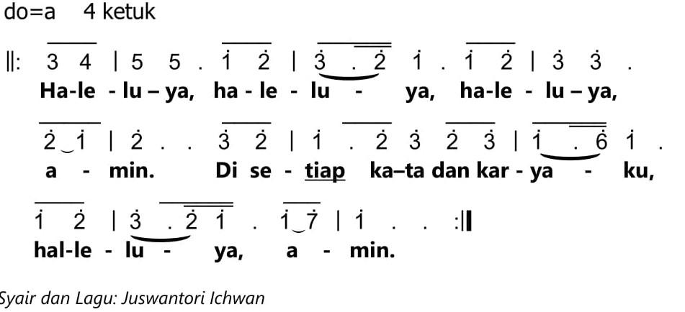

*Syair dan lagu: Nolan Williams, terj. Juswantori Ichwan*

(rt/ucsl)

🕮

**TATA PANGIBADAH**

**Minggu Tritunggal**

*Minggu; 15 Juni 2025*

Katrangan:

PS.: Palados Sabda

Prd: Pradata

U: Umat

L: Lèktor

K: Kantoria (Panuntun Pepujènipun Umat)

Allah Tritunggal Sumbering Kayektosan

🙦0🙤

**PACAWISAN**

**(Kajumbuhaken kaliyan pakulinan ingkang sampun lumampah ing gréja)**

* Organis/pianis ngungelaken lelagon, ndherekaken pasamuwan ing wekdal tidhem.
* Pasamuwan tidhem minangka pacawisan pribadhi.
* Pamaosing pawartos pasamuwan.

**Timbalan Ngibadah** (*umat jumeneng*)

Prd: Héh nyawaku saosa puji marang Sang Yéhuwah! Dhuh Yéhuwah, Gusti Allah kawula, Paduka punika langkung déning agung, Paduka ngagem busana keprabon gumebyar.

U: **Paduka ingkang asingêb pepadhang kadosdéné nyamping, mbèbèr langit kados téndha.**

Prd: ingkang yasa kamar-kamar panggungan Paduka wonten ing toya, ingkang ndadosaken méga dados titihan Paduka, ingkang tindak ing luhuring swiwinipun angin,

U: **ingkang ndadosaken angin dados utusan Paduka, saha latu murub dados para pelados Paduka.**

Prd: Kaluhuraning Sang Yéhuwah langgenga ing salawasé, Pangéran Yéhuwah karenana marga saka pakaryané.

U: **Panjenengané kang mirsani bumi ndadèkaké gumêtêré, gunung-gunung kaasta, banjur ngwetokaké kukus.**

Prd: Sajegku urip aku arep ngidung kagem Sang Yéhuwah, salawasé aku ana, aku arep ngidung masmur, konjuk marang Gusti Allah.

U: **Muga anggonku nggagas-nggagas ana ing ngarsané iki kapireng ing Panjenengané! Aku bakal tansah bungah-bungah marga saka Pangéran Yéhuwah.**

- (*Pelados pangibadah lumebet ing dalem pamujan*) -

U: (*Ngidungaken* ***KPJ 22 “Puji Konjuk Allah Rama”***)

KPJ 22. PUJI KONJUK ALLAH RAMA

Versi 1

1) Puji konjuk Allah Rama, puji konjuk Sang Putra

Puji konjuk Sang Roh Suci, tetiganya sawiji.

Haléluya! Haléluya! Tetiganya sawiji.

2) Pinuji Ratuning swarga, Gustiné pra manungsa,

nggih Ratuning pasamuwan, Ratu sumbering gesang.

Haléluya! Haléluya! Ratu sumbering gesang.

3) Pinuji Allah Makwasa kang nitahken jagad rat,

wah milujengken manungsa, krana gunging sih-rahmat.

Haléluya! Haléluya! Krana gunging sih-rahmat

**Votum lan Salam**

PS: Pitulungan kita punika ing Asmanipun Allah Sang Rama:

U: **Ingkang nitahaken langit lan bumi,**

PS: Sang Putra

U: **Sang Sabda ingkang maujud ing gesangipun Gusti Yésus Kristus**

PS: lan Roh Suci

U: **Ingkang nuntun lan nunggil lampahing umatipun**

PS: Allah Tritunggal ingkang tansah setya lan boten naté nilar umatipun.

U: (*ngidung*) **Amin, amin, amin.**

PS: Sihrahmat lan tentrem rahayu saking Allah, Sang Rama lan Gusti Yésus Kristus, nunggila ing sêdhèrèk sadaya!

U: **lan nunggila ing panjenengan ugi.**

**Pambuka** (*umat lenggah*)

Prd:Allah Tritunggal, Sang Rama, Sang Putra, lan Sang Roh Suci sampun wonten rikala nitahaken jagad punika. Allah Tritunggal makarya sadanguning gesanging manungsa. Pakaryanipun nggesangaken lan milujengaken. Pakaryan lan kawicaksananipun murba jagad dados langkung piguna lan kinebèkan pakaryan lan gesang. Sumangga kita sanggemi lan gegilut kawicaksanan saking Allah Tritunggal, Sang Sumber Gesang lan Kayektosan.

U: (*Ngidungaken* ***KPJ 19 Pamuji Konjuk Gusti***)

KPJ 19. PAMUJI KONJUK GUSTI

Versi 1

1) Pamuji konjuk Gusti kang nitahken jagad raya,

wit siyang dalah ratri tansah luber sih rahmatnya.

Nadyan ta jagad sirna, sihnya langgeng slaminya.

2) Pamuji konjuk Gusti nggih Allah Kang Mahamirah,

pra umat kang ngabekti tinuwukken klayan berkah,

salir ingkang pinanggya dados margining begja.

3) Pamuji konjuk Gusti Hyang Maluhur, Mahasuci,

kang nucèkken manungsa srana tinebus sing dosa,

wah tinuntun mring swargi, mrih kraharjan sejati.

**Pangakening Dosa**

PS: (*Nglantaraken donga pangakening dosa*)

U: (*Ngidungaken* ***KPJ 51 Gusti Mugi Mirsani***)

KPJ 51. GUSTI MUGI MIRSANI

Versi 1

1) Gusti mugi mirsani nggèn kula kesrakatan.

Kula mlajeng mring pundi, namung dhateng Pangéran.

Nyuwun tulung, dhuh Allah mugi nglanting kawula

sing sagung karibedan, dimènpulih lejara.

2) Tan wonten pangauban, sèstu namung Paduka,

etuking pitulungan tumrap tyang kang nalangsa.

Yèn kegunturan sedhih miwah nandhang sangsara.

sinten kang nglipur malih, inggih namung Paduka.

**Pawartos Sih Rahmat** (*umat jumeneng*)

PS: Tumrap saben tiyang ingkang kanthi èstu ngakeni dosa ing ngarsanipun Gusti, sami mirengna pawartos sihrahmat ingkang kadhasaraken manut suraosing Yohanes 3: 16-17,

“16 Awitdéné Allah anggoné ngasihi marang jagat iku nganti masrahaké Kang Putra Ontang-anting, supaya saben wong kang pracaya marang Panjenengané aja nganti nemu karusakan, nanging nduwènana urip langgeng. 17 Sabab Allah anggoné ngutus Kang Putra ngrawuhi jagat iku ora supaya ngadili jagat, nanging supaya jagat kapitulungan rahayu déning Panjenengané.”

Mekaten pawartos sihrahmat saking Gusti. Dosa panjenengan kaapunten.

U: **Puji sokur konjuk Gusti Allah**

PS: Samia gesang ing sihrahmatipun

U: **Pinujia Asmanipun Gusti**

PS: Sumangga kita gesang ing salebeding bedhamèn kaliyan sesami kita. Katentreman saking Gusti nunggila ing panjenengan.

U: **Lan nunggila ing panjenengan ugi.**

(Umat sami ngaturaken/ngucapaken *“Tentrem rahayu, katentreman saking Gusti nunggil ing Panjenengan”* dhateng saben tiyang ing sacaketipun)

U: (*Ngidungaken* ***KPJ 84 Mara Wong Dosa, Wong Cilaka, Mareka***)

KPJ 84. MARA WONG DOSA, WONG CILAKA, MAREKA

Versi 1

1) Mara wong dosa, wong cilaka, mareka mring Gusti Pamarta;

temah binirat dosanira, krana gunging sihnya.

Refr.: Saiba karaharjanira, yèn sira wus manjing pracaya,

sinung begja ing gesangira, uwal sing antaka.

2) Bocah uga ya dènkasihi; mula sowana ngarsèng Gusti,

mrih dadya putra prasetyannya, krana gunging sihnya.

Refr.: ……

3) Aja semaya, gya mareka, wit tan ngerti praptaning pati.

Gusti ngantya mring tobatira, krana sih-rahmatnya.

Refr.: ……

**Paladosan Sabda** (*umat lenggah*)

**Pandonga Epiklesis**

Waosan Kapisan

L1: Waosan kaping sepisan kadhasaraken ing **Wulang Bebasan 8:1-4, 22-31**.....(*sasampunipun maos Kitab Suci*) Mekaten pangandikanipun Gusti.

U: **Puji sokur konjuk Gusti Allah.**

Masmur Tanggapan

K: Sumangga ngidungaken kanthi sesautan manut cakepan ing Jabur 8, mawi Basa Indonésia ingkang kadhasaraken ing *Nyanyian Mazmur* anggitanipun Pdt. Untung Ongkowidjaja.

U: (*Ngidungaken* ***Ref.***)

K.: Dari mulut bayi-bayi, dan anak-anak yang menyusu. Kau letakkan kekuatan, membungkam mulut musuh dan pendendam.

U:(*Ngidungaken* ***Ref.***)

K: Jika kulihat langit-Mu, bulan dan bintang yang Kau tempatkan, siapakah manusia, Kau mengingatnya dan mengindahkannya?

U:(*Ngidungaken* ***Ref.***)

K: Kau telah membuat dia hampir serupa dengan Allah. Kau memahkotai Dia dengan kemuliaan juga hormat.

U: (*Ngidungaken* ***Ref.***)

K: Kau membuatnya berkuasa di atas buatan tangan-Mu. Segalanya Kau letakkan, tetap berada di bawah kakinya.

U: (*Ngidungaken* ***Ref.***)

K: Kambing, domba, lembu, sapi, binatang-binatang di padang. Burung-burung di udara dan ikan-ikan melintasi laut.

U: (*Ngidungaken* ***Ref.***)

Waosan Kalih

Lkt 3: Waosan kaping kalih kadhasaraken ing serat **Roma 5:1-5** .... (*sasampunipun maos Kitab Suci*) Mekaten pangandikanipun Gusti.

U: **Puji sokur konjuk Gusti Allah!**

Waosan Injil

PS: Pamaosing Injil kadhasaraken ing **Yohanes 16:12-15.**

Mekaten pamaosing Injil. Rahayu saben tiyang ingkang mirengaken pangandikanipun Gusti lan kaèstokaken. Haléluya!

U: (*Ngidungaken* ***KPJ 468***) **Haléluya, Haléluya, Haléluya**.

**Khotbah:**

**“Allah Tritunggal, Sumbering Kayektosan”**

**Pangaken Pitados** (*umat jumeneng*)

Prd: Kanthi manah ngênêr dhumateng Sang Kristus, sumangga nglisanaken Sahadat Kalih Welas, ingkang mekaten....

**Pandonga Syafaat**

PS: (*Nglantaraken donga syafaat*)

**Pangatag Pisungsung**

Prd: Wekdal punika kita kaparingan wêwêngan kanggé ngonjukaken raos sokur ingkang sampun kacawisaken saking griya. Pangatag atur pisungsung ingkang nalesi sesaosan wekdal punika kapethik saking Kitab Pangentasan 22: 29, ingkang mekaten:

“Sira aja lali saos pisungsung saka pametuné gandum lan undhuh-undhuhané anggurira. Anakira lanang kang pambarep iku saosna marang Ingsun.”

U: (*Ngidungaken* ***KPJ 181 Puji Sokur Konjuk Gusti***)

KPJ 181. PUJI SOKUR KONJUK GUSTI

Versi 1

1) Puji sokur konjuk Gusti, wit sihrahmat Paduka;

datan kendhat angasihi. cihnaning kawlasanta.

Sokur paring ing pakaryan, nadyan badamba ringkih;

sokur déné kadang mitra tansah anandukken sih.

2) Sokur, déné sesekaran, sedhep, éndah ing warni

sokur méga ngantariksa, miwah surya ndhadhari.

Sokur krana bingah-sisah, Gusti tansah rumeksa;

awit Paduka kang tansah nuntun lampah kawula.

3) Sokur, wit brayat kawula rukun samya sinihan;

sokur déné pasamuwan nuwuhken katentreman.

Sokur, krana wancinira bingah utawi sisah;

sokur dé gesang kawula nèng pamengkuning Allah.

**Pandonga Pisungsung** (*umat jumeneng*)

Prd.: (*Nglantaraken pandonga pisungsung*)

**Kidung Pangutusan** (*umat jumeneng*)

U: (*Ngidungaken* ***KPJ 436 Gusti Nuntun Lampah Kula***)

KPJ 436 GUSTI NUNTUN LAMPAH KULA

Versi 1

1) Gusti nuntun lampah kula,

saklangkung nggèn kula begja

Celak miwah tebih ugi,kula tansah dipun kanthi

Refr.: Nggih Gusti kang nganthi kula,

astanya pyambak kang ngreksa

Mila kula manut Gusti,

Juru wilujeng sejati.

2) Dadosa ing wanci siyang punapa kesaput ratri,

tyas peteng utawi padhang, kula tansah dipun kanthi.

Refr.: ……

3) Gusti nuntun, kula pasrah klayan nrimah ing satitah.

Sanadyan ta dugèng janji, kula tansah dipun kanthi.

Refr.: …..

**Pangutusan lan Berkah** (*umat jumeneng*)

PS: Sami ngenerna manah dhumateng Gusti,

U: **Kula sedaya ngeneraken manah dhumateng Gusti.**

PS: Sami dadosa seksinipun Sang Kristus,

U: **Puji sokur konjuk Gusti Allah.**

PS: Pinujia Asmanipun Gusti,

U: **Samangké ngantos dumugi ing salami-laminipun.**

PS: Sami nampènana berkahipun Gusti:

Sihrahmat lan tentrem rahayu saking Gusti Allah, Sang Rama lan saking Gusti Yésus Kristus Juruwilujeng kita, sarta Sang Roh Suci nunggila ing kita. Sedaya kamulyan katur Allah, Sang Rama, Sang Putra, lan Sang Roh Suci, ingkang boten naté misahaken kawula saking katresnanipun samangké dumugi ing salami-laminipun.

U: (*Ngidung*a*ken* ***KPJ 472 Haléluya Amin***)

**Haléluya** (5x) **Amin** (3x).

Wekdal Ening (*umat lenggah*)

(ho/mgks)



**“BAHAN PANYURAOS KITAB SUCI”**

**Bahan ingkang kaladosaken ing buku menika**

**saged kaolah kajumbuhaken kaliyan kawontenan saha kabetahanipun gréja utawi pasamuwan ing ngriki.**

Ngêngakakên Manah

🙦0🙤

**BAHAN**

**PANYURAOS KITAB SUCI 1**

*Minggu Paskah VI*

Waosan:

**Lelakoné Para Rasul 16: 13-18**

**Cecala**

Saben tiyang mesthi nggadhahi pepénginan kapulihaken lan manggih éwah-éwahan ing gesangipun. Saking kawontenan ingkang kirang saé, tumuju kahanan ingkang langkung saé. Éwasemanten éwah-éwahan punika tangèh kelampahan menawi kita boten purun ngengakaken manah. Kita asring nggadhahi pepénginan éwah-éwahan punika énggal kelampahan kanthi meksa kahanan malah tiyang sanès kanggé ngawontenaken éwah-éwahan, tanpa purun ngandhap-asoraken manah kanggé ngêngakakên manah kita langkung rumiyin.

Ngengakaken manah punika boten gampil, punapa malih nalika kita rumaos punapa ingkang kita gadhahi sampun cekap kanggé kita. Kamangka pakaryanipun Gusti ing gesang kita boten namung mandheg ing wekdal samangké. Wonten bab ingkang langkung wiyar lan kathah nuju rerancangan agengipun Gusti tumrap kita kanggé martosaken pakaryan Kawilujenganipun tumanduk dhateng saben titah. Awit saking punika sumangga kita nyinau saking pawèstri asêsilih Lidhia.

**Andharan Ringkês Lêlakoné Para Rasul 16: 13-18**

Lidhia punika salah satunggaling paraga ingkang cekap misuwur wonten ing lelampahan paladosanipun Rasul Paulus. Kasebataken ing Lelakoné Para Rasul 16: 14, Lidhia punika bakul kain wungu, pinangkanipun saking kitha Tiatira. Saged kawastanan bilih piyambakipun punika satunggaling sudagar kasil (*pengusaha sukses*). Kénging punapa? Kain wungu – jarit, sembagi kekembangan, bakal sandhangan ingkang werninipun wungu – punika minangka barang dagangan ingkang pokok utawi *komoditas* ingkang awis ing wekdal semanten, amargi barang ingkang kanggé nyukani warni wungu punika kalebet barang langka, awis-awis wontenipun. Pramila padamelanipun Lidhia punika kalebet *suksès*. Ing Lelakoné Pra Rasul boten nyebataken sinten garwanipun Lidhia. Saged kelampahan Lidhia punika randha utawi pawestri ingkang dèrèng krama. Prakawis punika nengsemaken dipun gatosaken amargi swasana ing sakiwa tengenipun jaman samanten, caranipun menggalih masyarakat patriaki – masyarakat ingkang nggadhahi tatanan ngutamèkaken tedhakipun bapa – kiyat sanget, ing pundi tiyang jaler nggadhahi papan utami. Lidhia sanès namung paraga limrah, amargi piyambakipun nggadhahi daya pangaribawa ingkang kiyat, punapamalih ing babagan *ékonomi.*

Ing papanipun minangka sudagar *suksès* ingkang kados mekaten, Lidhia saged kémawon rumaos bilih sadhéngah ingkang woten sampun kawawas saé lan boten betahaken éwah-éwahan amargi sedaya sampun kacekapan. Éwasemanten ing cariyos punika, Lidhia malah madêg dados tiyang ingkang purun mireng lan ngêngakakên manah. Piyambakipun tinarbuka dhateng bab-bab ingkang kapangandikaken déning Rasul Paulus, ingkang mesthinipun ngrembag bab Pangandikanipun Gusti. Kanthi tinarbukanipun Lidhia ingkang kawujudaken lumantar kasagahanipun mireng, paladosanipun Rasul Paulus sangsaya munpangati. Manahipun Lidhia ingkang tinarbuka boten namung amargi pangupadinipun Rasul Paulus, ananging ugi wonten pakaryanipun Gusti.

Lidhia sanès tiyang Yahudi, ananging saged ugi piyambakipun sampun langkung rumiyin mireng piwucal-piwucal bab pangandikanipun Gusti, pramila piyambakipun ugi tumut ngêmpal ing sinagogé kanggé ngabekti dhumateng Gusti Allah. Ing wekdal semanten palados sabda déning Rasul Paulus, panguwaosipun Gusti makarya ing manahipun Lidhia, lan ing ngriki pucaking wekdal tinarbukaning manahipun. Piyambakipun saged mangertosi lan mirengaken kanthi tumemen bab pangandikanipun Gusti. Lidhia boten namung nampi lan mireng, ananging ugi lajeng nindakaken.

Sasampunipun Lidhia lan saisi griyanipun masrahaken dhiri kanggé nampi baptis. Piyambakipun nglampahi pangandikanipun Gusti kanthi mujudaken sumanakipun dhumateng Paulus sakanca-rowang. Kanthi bingah piyambakipun nyengkuyung pakaryan paladosan martosaken Injil kanthi nindakaken bab ingkang saged dipun ayahi déning piyambakipun, inggih punika kanthi nyawisaken papan kanggé rasul Paulus lan sakanca-rowangipun. Piyambakipun malah paring katrangan bilih bab punika minangka bukti bilih piyambakipun saèstu pitados, inggih kanthi ngèstokaken sadhéngah ayahan ingkang nyata.

Ulemanipun Lidhia dhateng rasul Paulus kinèn nyaré ing griyanipun minangka wujud pakaryaning Roh ingkang makarya ing dhirinipun. Lidhia katêmbèn mujudaken sumanak lan panyengkuyungipun tumrap pangupadi martosaken Injil. Lidhia boten nengga wekdal kanggé tumut cawé-cawé, ing wekdal punika ugi piyambakipun lajeng nindakaken punapa ingkang saged dipun ayahi piyambakipun, inggih punika lumantar semanakipun. Malah lumantar Lidhia, salah satunggaling abdi wadon ingkang nggadhahi roh tenung tundhanipun saged kauwalaken lan nampi margi wilujeng (kcn. PR. 16:16-34).

Ngêngakakên manah punika titikaning pakaryan pamulihan lan anggènipun kaanyaraken gesangipun. Manahipun Lidhia ingkang tinarbuka mbekta dhateng patrap nyantosakaken gesang saha pakaryanipun tumrap pakabaran Injil lumantar piyambakipun. Satunggaling pawèstri, sudagar, lan sanès panunggalanipun tiyang Yahudi boten matesi anggènipun Lidhia dados sarananing Gusti mujudaken rancangan kasaénan tumrap manungsa. Gesangipun Lidhia kepara sangsaya sembada lan langkung maédahi tinimbang sadèrèngipun.

**Panggegilut:**

1. Éwah-éwahaning gesang ingkang kadospundi ingkang panjenengan kersakaken ing gesang panjenengan?
2. Punapa kémawon ingkang dados alangan rikala penjenengan badhé ngengakaken manah, ingkang naté panjenengan raosaken?
3. Manut panjenengan, kadospundi sesambetanipun ing antawisipun patrap ngêngakakên manah kaliyan rerancanganipun Gusti ingkang saklangkung ageng ing gesang kita?

(ka/mgk)

🕮

Ngrêksa Têtunggilan

🙦0🙤

**BAHAN**

**PANYURAOS KITAB SUCI 2**

*Minggu Paskah VII*

Waosan:

**Yohanes 17:20-26**

**Cecala**

Gréja asring kagambaraken kadosdéné *baita anèng tengah samodra* ingkang kaadhêpaken kaliyan ombak lan prahara ingkang nggegirisi. Ing satengahing lampah, gréja mesthi nemahi pakèwet tuwin pambudidaya murih saged ngleksanani timbalanipun. Awit saking punika mbetahaken gesang ingkang sami tetunggilan sinaosa saben péranganipun nggadhahi timbalan lan ayahan bèntên-bèntên. Gréja ingkang gesang lan ngênêr dhateng karsaning Gusti Yésus inggih punika gréja ingkang tansah nyawiji lan saiyêg nindakaken ayahan lan tanggel jawab ing samadyaning jagad. Tetunggilan ingkang kakersakaken déning Gusti Yésus inggih punika saged ngrampungi cengcongkrahan, têtêg ing pambudidaya lan boten mentingaken dhiri pribadi. Saben péranganing gréja kanthi sadaya cengkoking anggènipun mangertosi dunung saha bagéanipun piyambak-piyambak saha tansah “nyawang” Sang Kristus minangka tetalesing sesambetanipun ingkang sampun nunggilaken. Menawi bab punika sampun dipun tindakaken, pramila saiba agengipun prakawis, pambudidaya ugi bab-bab ingkang bèntên ing gréja boten ngantos ndadosaken crah. Amargi gréja mapanaken Gusti Yésus Kristus minangka landhesan ing salampah pakaryanipun.

**Andharan ringkes Yohanes 17: 20-26**

Yohanes 17: 20-26 nyathet wontening tetunggilan lan sesambetan ing antawisipun Gusti Yésus, Sang Rama, lan tiyang pitados. Ing pérangan punika, Gusti Yésus ndedonga tumrap para sakabatipun ugi tiyang-tiyang ingkang badhé mitadosi Panjenenganipun lumatar pawartos ingkang kagiyaraken. Sapérangan bab ingkang saged kita panggihaken ing andharan punika:

1. **Gusti Yésus nDedonga tumrap Saben Tiyang ingkang Pitados (Ayat 20)**

*“20 Mboten namung kanggé tiyang-tiyang punika kémawon anggèn Kawula ndedonga, nanging ugi kanggé tiyang-tiyang sanèsipun ingkang sami pitados dhateng Kawula margi saking piwucalipun tiyang-tiyang wau,..”*

Gusi Yésus boten namung dongakaken para sakabat ingkang gesang ing jaman semanten, ananging ugi kanggé sedaya tiyang ingkang ing têmbé pitados lumantar pambiwaranipun para sakabat. Bab punika nedahaken bilih kawigatosan lan pandonganipun Gusti Yésus nglangkungi wekdal lan *generasi* utawi turunan.

2. **Pandonga murih Dados Setunggal (Ayat 21)**

*“21 supados sadaya sami dadosa satunggal kadosdéné Paduka, dhuh Rama, wonten ing Kawula, sarta Kawula wonten ing Paduka, murih sami dadosa satunggal ing Paduka lan Kawula, supados jagat pitados, bilih Paduka ingkang ngutus Kawula.”*

Gusti Yésus ndedonga supados sedaya tiyang pitados sami dados setunggal kadosdéné Sang Rama lan Sang Putra inggih punika setunggal. Dados setunggal punika boten namung wigatos gegayutan kaliyan kalangan nglebet pasamuwan piyambak (*secara internal*), ananging ugi nggadhahi daya pangaribawa dhateng sanjawining pasamuwan (*èksternal*) – murih jagad pitados bilih Gusti Yésus punika utusaning Gusti Allah.

3. **Kamulyan ingkang kaparingaken dhumateng Gusti Yésus (Ayat 22)**

*“22 Kawula sampun nyukakaken kamulyan, ingkang Paduka paringaken dhateng Kawula, dhateng tiyang-tiyang punika, supados sami dados satunggal, kadosdéné Paduka lan Kawula inggih dados satunggal.”*

Gusti Yésus maringaken kamulyanipun tumrap saben tiyang pitados lan nyagedaken saben tiyang gesang ing tetunggilan. Punika minangka sihrahmat ingkang njangkepi kita murih saged dados setunggal badan ing Sang Kristus.

4. **Gusti Yésus ing Tiyang Pitados lan Sihipun Sang Rama (Ayat 23)**

*”23 Kawula wonten ing tiyang-tiyang punika sarta Paduka wonten ing Kawula supados sampurna anggènipun dados satunggal, sarta supados jagat mangertos, bilih Paduka ingkang sampun ngutus Kawula saha bilih Paduka nresnani tiyang-tiyang punika kadosdéné anggèn Paduka nresnani Kawula.”*

Gusti Yésus nandhesaken bab rawuhipun ing gesanging tiyang pitados lan sihipun Sang Rama punika sami agengipun kaliyan katresnanipun tumrap kita kadosdéné katresnanipun Sang Rama dhumateng Gusti Yésus. Tetunggilanipun tiyang pitados minangka bukti saking katresnanipun Gusti Allah. Rawuhipun Gusti Yésus ing gesang kita paring piwucal bab cak-cakan tumindak kita dhumateng tiyang sanès.

5. ***Raos kapangipun* (karsanipun) Yésus supados saben tiyang pitados sesarengan kaliyan Panjenenganipun. (Ayat 24)**

*“24 Dhuh Rama, ingkang dados pikajeng Kawula, Kawula wontena ing pundi kémawon, tiyang-tiyang punika tansah nunggila kaliyan Kawula, inggih punika tiyang-tiyang ingkang sampun Paduka paringaken dhateng Kawula, supados sumerep dhateng kamulyan Kawula ingkang sampun Paduka paringaken dhateng Kawula, awit Paduka nresnani Kawula wiwit sadèrèngipun jagat tinalesan.”*

Gusti Yésus ngarsakaken supados saben tiyang pitados tundhanipun sesarengan kaliyan Panjenenganipun ing papan kamulyan. Bab punika nedahaken karsanipun Gusti Yésus bab rêrakêdan lan patunggilan ingkang langgeng kaliyan pasamuwan kagunganipun. Inggih pangajeng-ajeng ingkang kedah ugi dipun gadhahi déning saben tiyang pitados supados anggènipun nggesangi gesang punika ngginakaken tata cara ingkang leres.

6. **Pengakenipun Gusti Yésus bab Sang Rama lan Tiyang Pitados (Ayat 25-26)**

*“25 Dhuh Rama ingkang adil, jagat punika pancèn mboten wanuh dhateng Paduka, nanging Kawula wanuh dhateng Paduka, sarta tiyang-tiyang punika sami mangertos, bilih Paduka ingkang sampun ngutus Kawula. 26 Punapadéné asma Paduka sampun Kawula sumerepaken dhateng tiyang-tiyang punika sarta inggih badhé Kawula sumerepaken, supados katresnan ingkang Paduka paringaken dhateng Kawula punika wonten ing tiyang-tiyang punika, sarta Kawula inggih wonten ing tiyang-tiyang punika."*

Gusti Yésus ngandharaken bilih jagad punika boten wanuh kaliyan Sang Rama, ananging tiyang pitados sampun wanuh kaliyan Sang Rama lumantar Gusti Yésus. Gusti Yésus sampun nepangaken katresnanipun Sang Rama tumrap tiyang pitados supados katresnan ingkang sami punika makuwon ing gesangipun saben tiyang pitados. Murih ing gesanging saben tiyang pitados tansaha tetunggilan.

Ing Yohanes 17: 20-26, Gusti Yésus ngudaraos bab raos kangenipun supados tiyang pitados gesang ing salebeting tetunggilan, katresnan, lan kamulyan kadosdéné sesambetanipun kaliyan Sang Rama. Tetunggilan punika boten namung minangka berkah kanggé gréja, ananging ugi dados paseksi tumrap jagad. Lumantar pandonga punika, kita kaèngetaken bilih tetunggilan lan katresnan ingkang Gusti Yésus kersakaken ing kita inggih punika asiling pakaryanipun lan katresnipun Sang Rama ingkang kaéjawantahaken ing Panjenenganipun.

**Panggegilut:**

1. Kaaturan wekdal kagem para sedhèrèk paring pangandikan magepokan tetunggilan ingkang kaajeng-ajeng kadadosan ing gesang masamuwan!
2. Alangan utawi pambengan punapa ingkang panjenengan adhepi salabeting mujudaken tetunggilan ing gréja?
3. Kaaturan wekdal nyariosaken pengalaman anggèn panjenengan mujudaken tetunggilan ingkang kadongakaken déning Gusti Yésus, ingkang kalampahan ing gréja panjenengan!

(sy/mgk)

🕮

**BAHAN**

**PANYURAOS KITAB SUCI 3**

*Ngalami saha ngraosaken*

*Lelampahanipun Gusti Yésus*

Waosan:

**Lelakoné Para Rasul 2:1-21**

Mahargya Nyawijining Pasamuwan

🙦0🙤

**Cecala**

Kita asring nampi kintunan vidhio lumantar médhia sosial ingkang ngemu padudon ing satunggaling geréja. Ing vidhio punika, kita ningali kadospundi umatipun Gusti sami nglampahi tumindak ingkang mbilaèni srana gineman (*verbal*) punapadéné srana tindak-tanduk (*non-verbal*) ing antawisipun umat satunggal kaliyan sanèsipun. Pasamuwan ingkang wiwitanipun lumampah saé anggènipun nindakaken pangibadah, dumadakan pecah lan umat samidéné nyerang dhateng umat sanèsipun.

Pasulayan ing satengahing pasamuwan sejatosipun mboten namung kelampahan kados ingkang kapanggihaken ing rekaman vidhio punika, ananging mbokbilih ugi kelampahan nalika wonten pepanggihan ing parepatan-parepatan lan pepanggihan sanèsipun. Dumadosing pasulayan saged amargi bènten pamanggih, pepinginan ingkang mboten kasembadan utawi sambet kaliyan mentingaken dhiri pribadi, lsp. Wonten mawarni-warni jalaran saha wujuding pasulayan ingkang ndamel geréja pecah.

Nggatosaken kawontenaning geréja utawi pasamuwan ingkang kados mekaten, kedahipun kita sami rumaos sedhih lan lingsèm ing ngarsanipun Gusti Allah. Kénging punapa mekaten? Punapa sanès Gusti Allah ingkang mbudidaya lan kagungan gegayuhan nunggilaken pasamuwan ing salebeting katresnan lan sih rahmating kawilujengan?

Lelampahan Péntakosta nedahaken kanthi gamblang kadospundi Sang Roh Suci makarya nunggilaken sawernining bangsa ingkang bènten-bènten ing salebeting patunggilan sih katresnanipun Sang Kristus. Sang Roh Suci mboten naté misahaken lan ngrisak patunggilan, ananging kepara dados margining tetunggilan. Awit saking punika, sumangga kita sami ngraos-raosaken malih lelampahaning Péntakosta minangka landhesan kita mahargya nyawijining pasamuwan kanggé gesang ingkang mujudaken kukuhing patunggilaning pasamuwan. Ing salebeting mahargya Péntakosta, supados pasamuwan tansah nyawiji, kedah katedahaken sikap sami déné ajèn-ingajènan, nampi lan sukarena awit wontenipun gesang ingkang werni-werni. Lumantar Panyuraos Pangandikanipun Gusti punika, pasamuwan kaajab sami ngraos-raosaken maknaning mahargya nyawijinipun kawontenan ingkang mawarni-warni (kepelbagaian).

**Katrangan ringkes Lelakoné** **Para Rasul 2:1-21**

Lelampahan Péntakosta punika saged kawastanan minangka dinten riyaya mirunggan ingkang nunggilaken umat kagunganipun Gusti ingkang sampun sumebar ing pundi-pundi papan panggènan lan ing ngamanca. Kados ingkang sinerat ing Kitab Torèt, Gusti paring dhawuh supados saben tiyang jaler ingkang sampun diwasa saged nglempak lan mahargya dinten punika ing Padalemaning Gusti Allah. Pranatan punika mboten namung katujokaken dhateng para tiyang jaler ingkang manggèn ing Yérusalèm kémawon ananging ugi dhateng sedaya tiyang jaler Yahudi ingkang manggèn ing negari-negari sakjawining kitha Yérusalèm. Tiyang Yahudi punika ingkang sinebat Yahudi *diaspora* lan *poselit*, inggih tiyang-tiyang ingkang naté kaboyong dhateng Babèl minangka tawanan (bandhangan), lajeng mutusaken sami manggèn ing negari-negari sakjawining Israèl. Sedaya sami kauleman mahargya dinten Péntakosta. Kitab Suci mratélakaken bilih tiyang-tiyang punika pinangkanipun saking Partia, Média, Élam, Mésopotamia, Yudéa, Kapadokia, Pontus, Asia, Frigia, Pamfilia, Mesir, Libia, Roma, Kréta, Arab, mbokbilih ugi saking negari sanèsipun. Sedaya sami rawuh namung kanggé mahargya dinten Péntakosta.

Dinten riyaya Péntakosta nunggilaken tiyang-tiyang Yahudi lumantar 3 bab. *Kapisan,* katunggilaken awit raos sokur dhumateng Gusti Allah. Dinten Péntakosta ingkang ugi sinebat dinten panèn, nunggilaken umatipun Gusti sesarengan ngaturaken panuwun sokur awit berkah ingkang sampun tinampi ing gesangipun. Lumantar riyaya ingkang ngaturaken panuwun sokur punika, umat kagunganipun Gusti kaatag ngraos-raosaken bilih wohing panènan ingkang sampun dipuntampi punika minangka sih rahmatipun Gusti Allah. Ngrumaosi bilih punapa ingkang sampun kaundhuh punika sih rahmatipun Gusti, nuwuhaken pambereg ngaturaken panuwun sokur lan mbudidaya nyinau bab ngendelaken dhateng sih lan panguwaosipun Gusti. *Kaping kalih,* katunggilaken awit Pranatanipun Gusti. Dinten Péntakosta punika dados pangènget lan dados maknaning umat nampi pranatanipun Torèt ingkang kaparingaken déning Gusti piyambak ing redi Sinai. Saksampunipun bangsa punika kaluwaraken saking tanah Mesir, Gusti Allah maringi paugeran Torét dados pranataning gesang tumrap umat kagunganipun Gusti. Pranatan kaparingaken mboten kanggé njiret, ananging kanggé mitulungi supados bangsa punika dados umat ingkang tansah nresnani Gusti saha nggadhahi tatananing gesang minangka manungsa ingkang sumuyud dhateng Gusti saha kebak alusing bebudèn, tata krama lan kasusilan (*adab*). *Kaping tiga,* katunggilaken déning Sang Roh Suci salebeting pakaryanipun Allah ing Sang Kristus ingkang milujengaken.

Dinten riyaya Péntakosta sinebat ugi dinten tumedhakipun Sang Roh Suci. Ing dinten nalika para murid sami kapenuhan ing Roh Suci, salajengipun sami saged wicanten mawi basa-basa sanès kados ingkang kaparingaken déning Roh dhateng para murid supados kalairaken (ay. 4).

Sang Roh Suci nyagedaken para murid sami ngginakaken basa-basa mawi *logat* utawi tetembungan Galiléa, wicanten ngginakaken basa sanèsipun (Yun: *xénolalia,* saking tembung Yunani: *xénos* = *asing -* ngamanca, lan *laleo* = *berbicara* - guneman). Ing salebeting Sang Roh Suci, para murid sesarengan kasagedaken martosaken pakaryan-pakaryan ageng inggih pakaryaning kawilujengan ingkang katindakaken déning Gusti Allah ing Gusti Yésus Kristus.

Basa ingkang wiwitanipun dados pambengan ing antawisipun umat ingkang sami rawuh, dipunéwahi déning Sang Roh Suci dados margining kabar kawilujengan kebabar tumrap sedaya tiyang. Wusananipun, sami tinunggil ing patunggilanipun para pitados ingkang sampun nampi kawilujengan saking Gusti Allah lumantar Gusti Yésus Kristus. Para pitados ingkang manéka warni punika salajengipun katunggilaken ing pasamuwanipun Gusti. Kanthi mekaten, Riyaya Péntakosta punika sampun nunggilaken umat kagunganipun lumantar sih rahmat, Pranatan lan kawilujengan.

**Pitakènan:**

1. Punapa kémawon ingkang kapanggihaken ing salebeting bènten-bèntenipun gesang ing patunggilaning pasamuwan? Awit bènten-bènten punika, punapa lajeng nuwuhaken crah utawi malah njalari nyawijining pasamuwan?
2. Katrangan ing seratan Panyuraosing Kitab suci wekdal punika mratélakaken bilih lelampahaning Péntakosta nunggilaken pasamuwan ing salebeting tigang bab ingkang baken. Punapa kémawon tigang bab punika lan kadospundi tetiganipun saged kawujudaken ing gesanging pasamuwan sakpunika?
3. Punapa kémawon ingkang saged panjenengan pisungsungaken minangka pisungsunging sokur kanggé mujudaken nyawijining gesang ing satengahing pasamuwan ing dinten Péntakosta samangké?

(rt/ias)

diaspora (Yun. : marenca): tembung ingkang kaginakaken kanggé nyebut sadaya tiyang Yahudi ingkang gesangipun wonten ing sanjawining tlatah Palestina.

proselit (Yun.: tiyang-tiyang ingkang sami dhateng): tembung ingkang kaginakaken kanggé nyebut tiyang-tiyang saking bangsa sanès Yahudi ingkang ngrungkebi kapitadosan Yahudi.

🕮

Kawicaksananipun Gusti Allah

🙦0🙤

**BAHAN**

**PANYURAOS KITAB SUCI 4**

*Minggu Tritunggal*

Waosan:

**Wulang Bebasan 8:1-4, 22-31**

**Cecala**

Mangertosi bab Allah Tritunggal utawi Trinitas punika perkawis ingkang mboten gampil. Awit mboten sacara gamblang kajlèntrèhaken bab punika ing ayat-ayat ingkang sinerat ing kitab suci, lan punika ingkang njalari kita mboten gampil mangertosi werdinipun. Malah kepara dhogma Allah Tritunggal punika minangka satunggaling dhogma ingkang angèl dipunmangertosi ing sauruting sejarah geréja. Dhogma punika tansah dados rembagan ingkang mboten rampung wiwit lairipun ngantos wekdal punika.

Sejatosipun, perkawis ingkang sambet kaliyan dhogma Allah Tritunggal punika nggigah kita malih bilih mangertosi bab Gusti Allah punika perkawis ingkang angèl. Punapa malih Gusti Allah ugi kawastanan minangka Allah ingkang winados awit punika sambet kaliyan semanten wiyar lan lebetipun pamikiranipun Gusti Allah ingkang mboten saged jinajagan déning kita kanthi sampurna. Senajan, kita mboten saged sampurna mangertosi Panjenenganipun ananging mboten ateges kita kangèlan wanuh dhateng Panjenenganipun, awit punika tuwuh sesarengan kaliyan tuwuhing gesang ing saben wekdal.

Awit saking punika kabetahaken punapa ingkang sinebat kawicaksanan. Kawicaksanan punika temtu mboten kados kawicaksanan umumipun. Ing kitab Wulang Bebasan punika asring sinebat Kitab Kawicaksanan, awit isinipun sambet kaliyan kawicaksanan saha kawicaksanan punika dipunmangertosi minangka péranganing Gusti Allah. Lumantar Panyuraosing kitab suci Wulang Bebasan 8:1-4, 22-31 kita sesarengan badhé nyinau mangertosi maknaning kawicaksananipun Gusti Allah ing gesang kita.

**Katrangan ringkes** **Wulang Bebasan 8:1-4, 22-31**

Mbokbilih kitab Wulang Bebasan 8 punika minangka satunggaling bab saking kitab Wulang Bebasan ingkang mboten gampil dipunsinau. Sebatan kawicaksanan kadosdéné pawéstri lan kalenggahanipun ing Kitab Wulang Bebasan dados bab ingkang wigati déning para ahli tapsir. Kawicaksanan ing Kitab Wulang Bebasan 8 kagambaraken kados pawéstri ingkang ngrengkuh tiyang jaler lan anak-anaking manungsa.

Kawicaksanan ngrengkuh manungsa sarana panguwuh-uwuh ing pangangen-angenipun manungsa. Kawicaksanan kebabar ing papan panggènan ingkang mawerni-werni. Tansah nguwuh-uwuh lan swantenipun kapireng ngantos ing pundi-pundi papan. Kawicaksanan nguwuh-uwuh ing tengger-tengger, ing pinggiring margi, ing prapatan margi, ing celak gapura, ing ngajengipun kitha lan ing kori mlebet kitha.

Punika ugi ingkang badhé nyingkiraken pamanggihipun tiyang bilih pawéstri punika namung piranti ingkang tanpa gina. Kanthi mekaten, kawicaksanan punika kedah tansah katedahaken lan dumunung ing gesangipun manungsa. Kawicaksanan mesthinipun kedah tansah wonten minangka sarana mitulungi manungsa nglampahi gesangipun. Piyambakipun mboten badhé mandheg ngrengkuh manungsa lan badhé tansah wonten ing pundia papan. Namung kémawon, manungsa kedah tansah nggadhahi raos rumaos lan saged ningali isining kawicaksanan ing salebeting pagesanganipun.

Kitab Wulang Bebasan 8, umumipun, nandhesaken bilih kawicaksanan mboten saged kapethal saking Gusti Allah. Ayat 22-31 nggambaraken kawicaksanan minangka péranganing Gusti Allah. Kawicaksanan punika kagambaraken minangka titahipun Gusti Allah ingkang wiwitan. Kawicaksanan kalairaken saking Gusti Allah sakdèrèngipun Panjenenganipun akarya jagad (Ay. 24-25). Kawicaksanan malah kagambaraken minangka margi tumuju dhumateng kayektènipun Gusti Allah. Punika katitahaken sakdèrèngipun punapa kémawon kelampahan. Ayat 22-29 nedahaken sacara mirunggan sambet kaliyan cariyosipun bangsa Israèl bab Gusti Allah ingkang akarya jagad saha saisinipun; ingkang sinerat ing Kitab Purwaning Dumadi 1-2, Ayub 38:4-18, lan Jabur 104:1-9. Bab punika dados pratéla bilih kawicaksanan punika minangka péranganing Gusti Allah.

Kanthi migatosaken pangertosan ing nginggil, mbangun sesambedan ingkang raket antawisipun umat kaliyan Gusti Allah punika prekawis ingkang baken lan kedah kawujudaken supados tansah nampi kawicaksanan. Awit kawicaksanan punika mboten namung gumantung anggénipun nampi seserepan, piwucal lan pepènget utawi ugi namung gumantung “suwantening manah”. Kawicaksanan ingkang sejati punika pinangkanipun namung saking Gusti Allah. Pramila kanthi rumaket dhumateng Gusti lan mbangun sesambetan kaliyan Panjenenganipun, kita badhé tansah dipunjangkepi kanthi kawicaksanan ing gesang padintenan.

Wusana, ing ayat 30. Kawicaksanan kagambaraken minangka conto nalika kebabar ing dinten dumadining jagad. Kawicaksanan dados prèkawis ingkang baken nalikanipun Gusti Allah akarya jagad lan saisinipun. Kawicaksanan dados kaca pangilon tumrap pakaryanipun Gusti Allah, nalika Panjenenganipun akarya kanthi runtut jagad lan saisinipun. Semanten ugi kawicaksanan dados margining tiyang sami mangertos ancasing kersanipun Gusti kados ingkang kelampahan ing gesanging jagad.

Wonten ing ayat 30 ugi kita manggihaken bilih kawicaksanan kagambaraken kadosdéné laré alit ingkang sanged dipuntresnani. Semanten ugi, kawicaksanan saged kagambaraken kadosdéné ahli ngrancang griya (*arsitèk*). Awit ngginakaken tembung Ibrani ‘*amn*’ ingkang saged dipun-jarwani arsitèk utawi laré alit. Kekalihipun dados pangertosan ingkang baken tumrap kita ingkang kepingin mangertosi bab kawicaksanan. Nalikanipun kawicaksanan kagambaraken kadosdéné arsitèk, ateges kawicaksanan dados péranganing Gusti Allah nalika mranata kawontenan saking kawontenan ingkang wor suh dados kawontenan ingkang tinata runtut, kados nalika Panjenenganipun nitahaken jagad. Wondéné menawi kawicaksanan kagambaraken kadosdéné laré alit ingkang bingah, ateges nggambaraken bilih kawicaksanan punika ingkang dhatengaken kabingahan nalika jagad kinarya déning Panjenenganipun. Kanthi mekaten, kawicaksanan punika sarana kanggé mbangun titah dados satunggaling prakawis ingkang mbingahaken penggalihipun Gusti Allah.

Nanging nalikanipun kawicaksanan punika namung kagambaraken kadosdéné laré alit ingkang dolanan nalika nitahaken jagad lan saisinipun ateges nedahaken bilih kawicaksanan ingkang mboten gampil dipunkendhalèni. Kawicaksanan ingkang sejati badhé ngèngetaken tiyang bilih piyambakipun mboten badhé saged ngendhalèni kawontenanipun. Kawicaksanan ingkang sejati badhé tansah mbereg tiyang purun nyinau bab-bab ingkang kelampahan ing gesangipun. Kawicaksanan badhé nuntun kita mbikak pangangen-angen lan manah dhumateng jagad lan punapa kémawon ingkang mboten jinajagan ing pangangen-angen kita.

Kanthi mekaten, kawicaksananipun Gusti Allah punika kawicaksanan ingkang dhatengaken kabingahan lan pasinaon tumrap kawontenan ingkang kelampahan ing kiwa tengen kita. Awit saking punika, dados prekawis ingkang baken tumrap umat kagunganipun Gusti, ing saksisih, nalika ningali kanthi kawicaksanan bilih rancanganipun Gusti Allah puika rancangan ingkang saé. Déné, sisih sanèsipun, dados sarana mbuka diri dhateng punapa kémawon ingkang kelampahan ing kiwa tengen kita satemah dados sarana ugi kita kasagedaken manggihaken prekawis énggal ingkang badhé katedahaken déning kawicaksanan.

**Pitakènan:**

1. Kawicaksanan punika satunggaling prakawis ingkang badhé tansah kebabar ing satengahing gesang kita. Punapa ingkang dados tantangan kita supados saged mangertosi kanthi saé bab kawicaksanan ingkang kebabar ing pagesangan kita?
2. Kawicaksanan ingkang leres punika pinangkanipun saking Gusti Allah lan mboten gampil dipunmangertosi werdinipun. Lajeng, kadospundhi caranipun kita saged ngekahi pangertosan kita tumrap kawicaksananipun Gusti Allah ing gesang kita?
3. Piwucal punapa saking kawicaksananipun Gusti Allah ingkang nembé kula sinaoni ing gesang kula? Kacariyosna!

(ho/ias)

🕮

**“BAHAN PAKEMPALAN PANDONGA”**

**Bahan ingkang kaladosaken ing buku menika**

**saged kaolah kajumbuhaken kaliyan kawontenan saha kabetahanipun gréja utawi pasamuwan ing ngriki.**

Kawula Pitados dhateng

Roh Suci

🙦0🙤

**BAHAN**

**PAKEMPALAN PANDONGA 1**

Waosan:

**Lelakoné Para Rasul 1:4-8**

**1. WEKDAL ENING**

**2. KIDUNG PAMUJI**

KPJ 161 JIWA-RAGA KAWULA

1) Jiwa raga kawula konjuk mring Sang Pamarta,

mugi dados lantaran kamulyaning Pangéran,

kamulyaning Pangéran.

2) Tangan-suku kawula nindakken pakaryannya,

mrih sesami basuki, nampèni sihing Gusti,

nampèni sihing Gusti.

3) Dalah kedaling ilat nggih ngundhangken sih-rahmat,

temah asmaning Gusti datan kendhat pinuji,

datan kendhat pinuji.

**3. PANDONGA**

**4. KIDUNG PAMUJI**

KPJ 212 AKU MBOK CARITANANA

Versi 1

1) Aku mbok caritanana bab Yésus Sang Pamarta;

pepadhanging wong sabumi, Putrèng Allah Masuci.

Ya jatining kauripan, langgeng tan winatesan.

Margané tumekèng swarga, Imam Agung sampurna.

Juru Pangon kang utama, wah pangruwat manungsa.

2) Aku mbok caritanana bab Yésus Sang Pamarta;

yéku Sang Kristus Masuci, Gustining para gusti,

Ratuning salir pra ratu, ya Sang Guru satuhu.

Sabdèng Allah kang manjalma, wah putraning Manungsa.

Jumeneng cempéning Allah, Abdining Sang Yéhuwah.

**5. PAMAOSING KITAB SUCI**

**Lelakoné Para Rasul 1:4-8**

**6. WEDHARING PANGANDIKA**

**“Kawula Pitados Dhateng Roh Suci”**

Nengga punika dados bab ingkang mboten gampil. Kadhangkala bab nengga ndhatengaken raos ajrih lan kuwatir. Kuwatir ingkang sampun dangu dipun tengga pranyata mboten jumbuh kaliyan ingkang dados pangajeng-ajeng malah nukulaken raos kuciwa. Wekdal nalikanipun nengga, padatan menggalihaken bab-bab ingkang mboten prayogi ingkang mbokmenawi saged kalampahan. Waosan dinten punika kawaos saking Lelakoné Para Rasul 1:4-8, inggih ngrembag bab nyrantos.

Wonten ing waosan punika, Gusti Yésus paring dhawuh ingkang wigati dhateng para sakabat supados nengga prasetyanipun Sang Rama, inggih punika Roh Suci. Gusti Yésus mundhut dhateng para sakabat supados nyrantos wonten ing Yérusalèm lan nengga rawuhipun Roh Suci. Punika mboten namung dhawuh supados nyrantos, ananging ugi minangka pawartos supados pitados dhumateng Roh Suci. Wonten ing ngriku, Gusti Yésus ngajak para sakabat kanggé nampèni bilih paladosanipun para sakabat mboten badhé katindakaken menawi tanpa Roh Suci ingkang paring kakiyatan, kawicaksanan, lan kekendelan.

Waosan punika nedahaken bilih pitados dhumateng Roh Suci ateges nyrantos kanthi kapitadosan. Nengga punika lajeng asring dados bab ingkang angèl jalaran kita kepéngin énggal nyumerepi wohipun. Nanging, nalika kita pitados dhumateng Roh Suci, kita sinau nilaraken kakiyataning dhiri, lan mitadosaken dhumateng wekdalipun Gusti. Kanthi nyrantos Roh Suci, kita nggladhi dhiri supados sabar lan pitados dhumateng karsanipun Gusti. Punika ngèngetaken kita bilih nalika Gusti mundhut kita purun nengga, wonten karsa ingkang éndah ingkang badhé katindakaken déning Gusti.

Mitadosaken gesang dhumateng Roh Suci ateges masrahaken kendhalining gesang sawetahipun dhumateng Panjenenganipun. Wonten ing Lelakoné Para Rasul 1:8, Gusti Yésus ngendika bilih para sakabat badhé nampi “panguwaos” ing wekdal Roh Suci tumedhak. Panguwaos punika mboten namung kasagedan micara utawi ngandharaken kotbah, nanging kakiyatan ingkang ngéwahi lan nenuntun. Nalika kita pitados dhateng Roh Suci, kita mbikak manah supados kapimpin, kawangun, lan dipun éwahi déning Panjenenganipun. Kapitadosan punika njalari kita kendel mlampah salebeting kapitadosan, sanadyan mbok menawi kita mboten mangretos punapa ingkang wonten ing ngajeng kita.

Wonten ing gesang padintenan, mbok menawi kita ngadhepi kahanan ingkang adamel kita mangu-mangu utawi ajrih. Nanging, kita pratéla, “Kawula pitados dhateng Roh Suci”, kita nembé pratéla bilih kita pitados wontenipun kakiyatan ingkang langkung ageng ingkang tansah nyarengi kita. Kita pitados bilih Roh Suci makarya ing karingkihan kita lan maringi kita kekendelan dados seksinipun Sang Kristus ing gesang kita. Kapitadosan punika nyantosakaken kita supados mboten pasrah dhateng tantangan, nanging tetep jumangkah kanthi pitados bilih Roh Suci ugi nyarengi.

Pitados dhateng Roh Suci inggih negesaken nggegesang timbalam kita minangka seksinipun Sang Kristus. Gusti Yésus mbabaraken karsanipun ingkang cetha dhateng para sakabat: dados seksinipun Gusti dumugi ing pungkasaning bumi. Kanthi pitados dhateng Roh Suci, kita mboten namung nampèni panguwaosipun, nanging ugi nindakaken timbalaning gesang kita mbabaraken katresnan lan kayektènaning Gusti. Kapitadosan punika mbereg kita supados andum katresnanipun Gusti dhateng tiyang-tiyang sakiwa-tengen kita lumantar pandamel lan wicantenan kita, satemah gesang kita minangka paseksi ing bab sinten ta Gusti Yésus punika.

Lumantar Lelakoné Para Rasul 1:4-8, kita kaèngetaken bilih kapitadosan kita dhateng Roh Suci minangka dhedhasar wonten ing gesang karohanèn kita. Kanthi pratéla, “Kawula pitados dhateng Roh Suci”, ateges kita mapanaken pangajeng-ajeng lan kapitadosan kita dhumateng Roh Suci. Roh Allah piyambak ingkang makarya wonten ing gesang kita, tuwin paring kekendelan lan kakiyatan kanggé gesang minangka seksinipun Sang Kristus.

**7. KIDUNG PAMUJI**

KPJ 287 ROH SUCI ROH SEJATI

1) Roh Suci Roh Sejati, mugi rawuh ing ati

Ngénggalna manah kula, mrih ing lampah prayoga,

setya bekti mring Gusti, wah asih mring sesami.

wit panuntun Paduka, gesang kula sembada.

2) Dhuh Roh Suci, Roh Allah, anyantosakna manah.

Lamun karoban sisah, tatag, tanggon, tan semplah.

Manggul salibing Gusti, martosken Injil Suci.

Wit panuntun Paduka, gesang kula sembada.

**8. PANDONGA**

* Ngunjukaken panuwun awit rawuhipun Sang Roh Suci wonten ing gesang punika, ingkang tansah ngreksa lan nyantosakaken.
* Nyuwun kawicaksanan lan pangretosan supados Roh Suci rumeksa ing pandamel kita.

**9. KIDUNG PAMUJI**

KPJ 292 SANG ROH SUCI, ROHING KATRESNAN

1) Sang Roh Suci, rohing katresnan,

nuntuna mring kula slaminya;

nyingkirna raos pasulayan,

amrih jagad tentrem raharja,

ngrukunken tyang kang cecongkrahan,

mbereg nilar tumindak dosa;

ngiyatken manah ingkang semplah.

Dhuh Gusti, nuntuna mring kula.

2) Dhuh Roh Suci, roh kasunyatan;

nunggila mring kula slaminya,

mrih babaring karsaning Allah

wah tobating tyang ambek-siya.

Labuh-labet sepi ing pamrih,

nglawan panindhes klayan sih;

tan ajrih pepalang - rubéda.

Dhuh Gusti, nunggila mring kula.

3) Dhuh Roh Suci, roh kaadilan,

nganthia mring kula slaminya;

mbabar adiling Allah,

kraharjan warata sumrambah.

Ngluwari tyang binanda dosa,

nguculi jireting duraka,

ngayomi tyang ringkih wah papa.

Dhuh Gusti, nunggila mring kula

(tja/tk)

🕮

**BAHAN**

**PAKEMPALAN PANDONGA 2**

Waosan:

**Roma 15:13**

Jurupitulung,

Rawuha

🙦0🙤

**1. WEKDAL ENING**

**2. KIDUNG PAMUJI**

KPJ 59 PINUJIA TANSAH ALLAH MAMIRAH

1) Pinujia tansah Allah Mamirah,

kang gung tresna nira mring salir titah.

Tyang dosa duraka sinung apura,

tinebus sing pati temah basuki

Ref.: Luhurna, mulyakna Gusti Sang Pamarta!

Luhurna, mulyakna Pangruwating dosa.

Pasrah maring Allah srana pracaya

margining waluya tentrem raharja.

2) Pinuji slaminya Allah Matresna,

kang ngegungken sabar mring tyang kang nasar,

nuntun mring pitobat srana sih-rahmat,

mrih tyang mursid yekti sinung Roh Suci. Reff.: ..…

**3. PANDONGA**

**4. KIDUNG PAMUJI**

KPJ 294 TYASKU MUGA KASOKANA

1) Tyasku muga kasokana, Rohé Hyang Ma suci,

Gusti kang asetya tuhu, wus paring prajanji.

Ref.: Dhuh Pamarta kang sinalib,

kang mugi wontena Pentékosta

agung malih, mradini ing donya

2) Gusti, mugi Roh Paduka tansah tumedhaka

dhateng pasamwan Paduka, wah ing manah kula.

Reff.: ……

3) Dhuh, mugi Rama myarsakken sambaté pra putra,

manah énggal, pinaringna dhumateng kawula.

Reff.: ….…

**5. PAMAOSING KITAB SUCI:**

**Roma 15:13**

**6. WEDHARING PANGANDIKA**

**“Jurupitulung, Rawuha”**

Para sedhèrèk ingkang kinasih, waosan Kitab Suci ing dinten punika temtunipun sampun asring kita pirengaken. Kasinggihan, kita asring mirengaken nalika juru kotbah ngandharaken berkah kanggé umat ing pungkasaning pangibadah. Sayektinipun, punpa ta maknanipun? Ayat punika minangka pandonganipun Paulus tumrap pasamuwan ing Roma supados sami kapenuhan ing kabingahan, katentreman salebeting kapitadosan lan pangajeng-ajeng wonten ing sumberipun inggih punika saking Roh Suci.

Kabingahan lan katentreman minangka wohing sesambetan ingkang raket antawisipun umat kaliyan Gusti Allah. Lumantar sesambetan ingkang makaten, kabingahan lan katentreman ngemu suraos ingkang lebet lan ndayani tumrap gesanging umat. Makna ingkang makaten punika ndadosaken tiyang pitados saged ngraosaken tentrem salebeting ngadhepi prakawising gesang. Katentreman punika wonten amargi umat anggadhahi pangajeng-ajeng minangka sanguning gesangipun. Ngibarataken satunggaling lelampahan, sangu wau dados bab ingkang kabekta wonten ing margi. Sarana wontenipun sangu pangajeng-ajeng saking Allah, lelampahaning gesangipun umat tansah manggih tentrem.

Reraketaning sesambetanipun umat kaliyan Allah ndadosaken kita saged ngraosaken pangreksanipun Gusti. Allah tansah rawuh lan mitulungi kita ing nalikanipun ngadhepi kahanan ingkang angèl. Pitulunganipun Gusti ndadosaken manah kebak katentreman lan kabingahan. Menawi sesambetanipun umat kaliyan Gusti Allah mboten binangun kanthi raket, umat badhé ngraosaken bilih Gusti Allah mboten rawuh mitulungi umatipun. Saking ngriki saged kita mangretosi bilih pangajeng-ajeng lan raketing sesambetanipun umat kaliyan Gusti badhé andayani dhateng kahananing batos lan gesangipun umat.

Tembung “sugih” nandhesaken bilih pangajeng-ajeng saking Gusti Allah mboten winates. Sugih pangajeng-ajeng punika nukulaken kakiyatan linangkung saking ingkang sinebat cekap kanggé ngadhepi samukawis. Wonten ing pangajeng-ajeng iman kapitadosan tuwuh. Kapitadosan nyagedaken kita mitados dhumateng Allah ingkang tansah makarya kanggé ndhatengaken kasaénan sanadyan kita mboten sumerep kadospundi anggènipun Gusti Allah makarya. Cariyos ingkang badhé katur mbok menawi saged dados penggalihan kadospundi pangajeng-ajeng salebeting iman ingkang migunani: *Wonten satunggaling laré alit ingkang asring piyambakan ing griyanipun amargi tiyang sepuhipun sami nyambut damel. Wekdal semanten, jawah gerimis, salajengipun dados deres. Dangu-dangu kapireng swanten bledhèk lan ketingal cahyaning kilat saking salebeting kamar. Laré wau wiwit ajrih lan sumelang. Raos ajrih lan sumelangipun sangsaya cetha nalika lampu ing griya lan sakiwa-tengenipun pejah. Gegambaran ingkang awon wiwit ngreridhu pikiranipun laré punika. Piyambakipun ajrih sanget lan mboten saged mbendung tangisipun.*

*Mboten antawis dangu, kapireng swanten motor saking sanjawining pager. Leres, punika swanten motor ibunipun ingkang sampun wangsul saking nyambut damel. Lampu taksih pejah, laré wau gadhah kekendelan kanggé mapag ibunipun. Tumunten piyambakipun ingkang dados pepadhang ing tengahing pepeteng awit lampu sami pejah. Ibunipun dados jurupitulung. Sanadyan lampu taksih pejah, nanging sapunika si laré wau mangretos bilih piyambakipun mboten piyambakan malih. Piyambakipun sampun kempal kaliyan ibunipun ingkang ngekep ing tengahing jawah ingkang damel asrep. Manahipun tentrem amargi piyambakipun pitados dhateng ibunipun.*

Para sedhèrèk, kita gesang ing tengahing bab-bab ingkang damel kagèt. Bab punika saged dumadi lumantar lelampahan ingkang ngremenaken lan ingkang mboten ngremenaken. Mbok menawi kathah ugi lelampahan ingkang damel bingung, kuwatir, kaéraman, lan sanèsipun. Gesang punika kadosdéné satunggaling lelampahan ingkang kita mboten mangretosi “ingkang cetha” kadospundi, malahan ngantos dumugi kita nilaraken jagad punika. Nanging, salebeting winates, kita dipun ajak supados nggadhahi iman lan pangajeng-ajeng. Salebeting nengga, kita nyenyuwun, “Jurupitulung, rawuha”. Kanthi iman, kita pitados bilih Gusti Allah badhé netepi prasetyanipun. Panjenenganipun badhé ngutus Sang Pitulung, inggih punika Roh Suci. Tetepa nggadhahi pangajeng-ajeng!

**7. KIDUNG PAMUJI**

KPJ 295 WIT SANG ROH SUCI

1) Wit Sang Roh Suci, kula sagedna,

martosken Injil adi Kraton Swarga.

Wit Sang Roh Suci, kula sinung daya,

neksèni Yésus Gusti, Sang Pamarta.

2) Wit Sang Roh Suci, kula wicaksana,

wijang nerangaken sabda karsèng Allah.

Wit Sang Roh Suci, kawula sembada,

Nglampahi gesang tansah lembah-manah.

**8. PANDONGA**

* Ngunjukaken panuwun awit lampahing pengalamaning gesang ingkang nembé kalampahan.
* Nyuwun kakiyatan lan semangat nglajengaken gesang kanthi setya ngetut wingking Gusti Yésus, Sang Pitulung sejati.

**9. KIDUNG PAMUJI**

KPJ 289 SANG ROH SUCI MUGI PARENG

1) Sang Roh Suci mugi pareng anedhaki tyas kula,

dimèn atentrem rahayu, kapenuhan ing tresna.

Reff.: Dhuh Gusti kang setya,

Paduka kula ndelaken;

mugi pareng nedhakaken

Roh Suci ing tyas kula.

Gusti, mugi nucèkaken tyas kula.

2) Sumangga cahya Paduka amadhangna tyas kula,

mugi pepetenging dosa binirata sadaya.

Reff.: …..

(cnf/tk)

🕮

Rohing Katresnan

ingkang

Nyantosakaken

🙦0🙤

**BAHAN**

**PAKEMPALAN PANDONGA 3**

*Ndungkap Péntakosta*

Waosan:

**1 Yohanes 4:16-19**

1. **WEKDAL ENING**
2. **KIDUNG PAMUJI**

KPJ 113 GUSTI YÉSUS SANG PAMARTA

1) Gusti Yésus Sang Pamarta, kula ndhèrèk Paduka,

manggul salib ing slaminya klayan bingahing driya.

Kula Paduka kiyatken, sageda tahan sisah;

sampun ngantos kemuriten, sampun cuwa ing manah.

2) Nadyan tinilar ing mitra, sinengitan nèng donya,

kula manteb ing pracaya, ndhèrèk Gusti slaminya.

Lamun Gusti ingkang nganthi, kabegjan kang pinanggya.

Lamun Gusti kang ngasihi, mokal yèn ta cilaka.

1. **PANDONGA**
2. **KIDUNG PAMUJI**

KPJ 285 KRANA ROH SUCI

1) Krana Roh Suci dedalem ing ati,

kula tansah kinanthi;

gesang sanyata tentrem raharja,

mangkya sinungken mring kula

Ing wusananira nampi tangining raga,

kadya Sang Kristus, Gusti kang mulya.

2) Krana Roh Suci, kula mursid yekti

mbangun turut mring Gusti,

gesang sembada, unggul ing yuda;

ngawonken juliging dosa.

Ing wusananira tunggil kasampurnannya,

klayan Kristus Gusti anèng swarga.

1. **PAMAOSING KITAB SUCI:**

**1 Yohanes 4:16-19**

1. **WEDHARING SABDA**

**“Rohing Katresnan ingkang Nyantosakaken”**

Wonten ing gesang padintenan, asring kita ngupadi bab ingkang gumathok lan pangaken saking tiyang-tiyang sakiwa-tengen kita. Nanging, asring kita manggihaken ingkang mboten ajeg lan bakuh. Kita gesang wonten ing jaman kebak pameteg, raos kuwatir dados péranganing gesang sadinten-dinten. Saking antawis kita wonten ingkang kamomotan déning manéka prakawis saé wonten ing padamelan, sesambetan, utawi babagan kasarasan.

Nanging ing satengahing manéka prakawis wau, katresnan anggadhahi kakiyatan kanggé nyantosakaken kita. Ing pangretosan punika, katresnanipun Allah dados sumbering kakiyatan lan karosan ingkang mboten goyah. 1 Yohanes 4: 16-19 nandhesaken bilih Gusti Allah punika katresnan, lan katresnan punika dados tetengeran gesangipun tiyang pitados. Lumantar renungan punika, sumangga kita raosaken maknaning katresnanipun Allah kanthi lebet ingkang nyumerepaken tuwin kadospundi kita saged nindakaken wonten ing gesang padintenan kita.

Wonten ing waosan punika, Yokanan nandhesaken wigatinipun pangretosan ing bab katresnanipun Allah minangka punjeraning iman kapitadosan Kristen. Ukara “Gusti Allah iku katresnan” (1 Yohanes 14:16) nedahaken bilih katresnan mboten winates tumindak ingkang katindakaken déning Gusti Allah, nanging minangka sesipatan sinten ta Panjenenganipun punika. Tembung Yunani *agapé* dipun ginakaken kanggé nggambaraken katresnan punika, ingkang tegesipun katresnan ingkang tanpa panyuwunan (*syarat*), lan nengenaken karahayonipun asanès. Katresnan punika béda kaliyan katresnan sanèsipun, kados katresnan ingkang sipatipun nengenaken dhiri pribadi lan *sentimèntil*. Yohanes nglajengaken kanthi ngandharaken bilih sinten ingkang dumunung wonten ing katresnan, piyambakipun dumunung wonten ing Allah. Punika nedahaken sesambetan ingkang samidéné njangkepi antawisipun Allah lan tiyang pitados, ing pundi katresnanipun Allah mili wonten ing kita lan mbangun dhiri minangka para putraning Allah.

Yohanes inggih nandhesaken bilih katresnan ingkang sampurna nundhung raos ajrih. Raos ajrih asring dados pambengan tumrap kita nindakaken gesang kanthi kendel. Raos ajrih asring gegayutan kaliyan ngrumaosi lepat lan paukuman, ananging katresnanipun Allah dados tetanggelan ingkang mardikakaken kita saking raos ajrih. Kanthi nyumerepi bilih, “Anggon kita padha tresna iku, amarga Gusti Allah wus ngasihi marang kita luwih dhisik” (1 Yohanes 4:19), kita dipun èngetaken bilih katresnanipun Allah minangka tetalesing kasagedan kita nresnani asanès.

Ing satengahing tantangan, raos kuwatir, lan samukawis ingkang mboten gumathok ingkang asring kita adhepi, katresnanipun Allah dados sumbering raos tentrem lan kasantosan. Pangretosan bilih kita minangka para tiyang ingkang kinasihan déning Allah andayani kita uwal saking panganggep mboten aji utawi ginubel ing kahanan ingkang mboten ajeg. Langkung saking punika, nalika kita nampèni lan ngraosaken katresnan, kita katimbalan kanggé mbabaraken katresnan wau tumrap sesambetan kita kaliyan asanès. Menggahing sesambetan kita kaliyan sesami, kita kaajak nyumerepaken katresnan ingkang sami-tanpa panyuwunan utawi syarat lan nengenaken katentremaning asanès. Bab punika nukulaken kawontenan ing sakiwa-tengen kita ing pundi sadaya tiyang rumaos katampi lan dipun aosi. Ing jagad ingkang kebak déning raos ajrih lan sumelang, sumangga kita dados talanging katresnanipun Gusti Allah kanggé nyantosakaken, saé tumrap dhiri pribadi punapadéné kanggé sesamining agesang.

1. **KIDUNG PAMUJI**

KPJ 288 SANG ROH SUCI DEDALEM ING ATI

1) Sang Roh Suci dedalem ing ati,

amrih tyang gesang énggal sejati,

tumemen olah katresnan,

wah karoban kabingahan,

Sang Roh Suci dedalem ing ati.

2) Sang Roh Suci dedalem ing driya,

temahan gesang tentrem-raharja,

sabar, sarèh, paramarta,

kautamèn dèn tengenna,

Sang Roh Suci dedalem ing driya.

1. **PANDONGA**

* Nyuwun dhumateng Gusti supados katresnanipun Gusti ngéwahi manah kita, nundhung raos ajrih, lan nyagedaken kita nresnani kanthi cara nindakaken punapa ingkang dados karsanipun. Mugia kita kasagedaken dados pirantining katresnanipun Gusti ing jagad punika.
* Nyenyuwun supados Gusti Allah nguwalaken kita saking sumelang, lan ndayani sesami dundum katresnan tumrap jagad.

1. **KIDUNG PAMUJI**

KPJ 290 SANG ROH SUCI ROHING AGESANG

1) Sang Roh Suci rohing agesang

mugi nyagedna pasamuwan,

mbabar adil lan bebener nyata,

wah bebrayan tentrem raharja.

2) Sang Roh Suci, rohing pepadhang

saéstu nuntun pasamuwan,

tansah martosaken Injil Suci,

nglubèrken berkah mring sesami.

3) Sang Roh Suci, rohing kanyatan,

mugi nggigaha pasamuwan,

klayan tulus masrahaken dhiri,

mrih pulihing Pirdus ing bumi.

(mku/tk)

🕮

Patunggilan ingkang Kawarnan

déning

Béda-bédaning Kawontenan

🙦0🙤

**BAHAN**

**PAKEMPALAN PANDONGA 4**

*Ndungkap Péntakosta*

Waosan :

**Roma 12:4-5**

1. **WEKDAL ENING**
2. **KIDUNG PAMUJI**

KPJ 352. SANTOSANING TETUNGGILAN

1) Santosaning tetunggalan wit saka katresnan.

Dènsabar ing ati nira, sarèh ing wicara.

Dipadha lan di lumadi, tan ngegungken dhiri.

Kabèh iku kang ingangkah tandha sih mring Allah.

3) Tunggal baptis, tunggal Gusti, wah tunggal pracaya,

tunggal sedya miwah kapti, yéku timbalannya.

Kabèh pikantuk nugraha sih-rahmat kang adi.

Gedhé-cilik pinta-pinta samirmaning Gusti.

1. **PANDONGA**
2. **KIDUNG PAMUJI**

KPJ 34. ULUKNA PAMUJI

1) Ulukna pamuji kanthi trusing ati,

hé titah, mring Gusti Allah

kang setya lan maha mirah;

wit sira rinoban berkah.

4) Angunjukna sokur, rukun mring sedulur.

hé sagunging pasamuwan;

wit rinoban ing kabegjan

sadhéngah wayah lan papan.

1. **PAMAOSING KITAB SUCI:**

**Roma 12:4-5**

1. **ANDHARAN**

**“Patunggilan ingkang Kawarnan déning Béda-bédaning Kawontenan”**

Para sedhèrèk ingkang kinasih ing Sang Kristus, gesang padintenan kita kawarnan déning béda-bédaning kawontenan (*keberagaman*). Saben pribadi mboten wonten ingkang sawetahipun sami ing babagan watak, kasagedan utawi pengalaman gesangipun. Kawontenan ingkang béda asring dados dadakan thukulipun dredah lan pasulayan. Namung mekaten, Gusti Allah paring piwulang dhateng kita bilih kawontenan ingkang bènten-bènten punika sanès kanggé damel pepisahan, nanging saèstunipun minangka satunggaling wewengan kanggé sami déné ngisi lan jangkep-jinangkepan. Punika saged mawujud menawi gesang sesarengan tansah linandhesan katresnan.

Ing Serat Roma 12:4-5, Rasul Paulus nggambaraken pasamuwan minangka Sariranipun Sang Kristus ingkang kathah péranganipun. Najan bènten-bènten, saben pérangan gadhah *fungsi* (paédah) lan *peran* ingkang penting tumrap karahayoning Sariranipun Sang Kristus sacara wetah. Wiwit saking purwaning jagad katitahaken, bènten-bèntening kawonten ingkang pinanggih ing kiwa-tengen kita sejatosipun malah minangka peparing saking Gusti Allah. Ing Purwaning Dumadi 1:27, kapratélakaken bilih Gusti Allah nitahaken manungsa kinanthènan kawontenan ingkang *unik* utawi nyelé lan wonten bédanipun. Saben pribadi mesthi gadhah ingkang bènten ing dhirinipun. Punika pantes dipun tampi lan dipun sokuri. Kados déné badan kita, ing saben péranganing badan, kados ta paningal, asta lan suku punika gadhah *fungsi* ingkang béda. Namung mekaten, ingkang béda-béda punika sami déné njangkepi lan nyengkuyung setunggal-setunggalipun. Mekaten ugi ing satengahing pasamuwan, saben tiyang ing ngriku gadhah *peran* ingkang penting. Tanpa kawontenan salah setunggaling pérangan, Sariranipun Sang Kristus mboten badhé saged nindakaken fungsinipun kanthi saé.

Sang Roh Suci rawuh karsa nunggilaken kita. Ing Para Rasul 2, kapratélakaken kados pundi Sang Roh Suci makarya nunggilaken tiyang-tiyang saking kawontenan lan basa ingkang béda-béda. Sedaya katunggilaken ing salebeting katresnan. Najan tiyang-tiyang punika dumados saking mawerni-wernining suku lan kabudayan ingkang béda-béda, nanging tiyang-tiyang punika sami déné saged nampèni, mangertosi lan malah saged nyambut damel sesarengan, sangkul-sinangkul awit panguwaosipun Sang Roh Suci ingkang tumedhak. Sang Roh Suci mulang dhateng kita bilih kawontenan ingkang béda-béda punika sanès minangka singgetan, nanging minangka kekiyatan ingkang nunggilaken kita kagem ngluhuraken asmanipun Gusti.

Kanggé mujudaken patunggilan ing kawontenan ingkang béda-béda, dipun betahaken étika (seserepan menggah tetembungan tuwin tumindak ingkang leres, saé, tuwin pantes) wonten ing gesang sesarengan ingkang sami déné nyengkuyung lan ngormati setunggal-setunggalipun. Rasul Paulus ngémutaken kita ing Éfesus 4:2, supados kita sami njagi patungilan kanthi sikep andhah asor, sarèh lan sabar. Patunggilan ingkang sejati mboten ateges ngicali kawontenan ingkang béda-béda. Ing satengahing kawontenan ingkang béda-béda punika, pasamuwan saged sinau gesang sesarengan linandhesan katresnan. Kanthi katresnan, sedaya ingkang béda-béda punika tinampi sanès minangka pangancaming gesang. *Keberagaman* (béda-bédaning kawontenan) minangka wewengan kanggé sinau lan tumuwuh sesarengan.

Sumangga kita raos-raosaken, punapa ingkang saged kita tindakaken supados saged dados *agèn* patunggilan ing tengahing béda-bédanipun kawontenan! Kanthi katresnan, andhap asoring manah lan panuntuning Sang Roh Suci, kita saged gesang minangka patunggilaning Sariranipun Sang Kristus ingkang sami déné nyengkuyung lan ngluhuraken asmanipun Gusti. Mugi gesang kita tansah nyunaraken katresnanipun ingkang tanpa winates, temahan kita saged nanggulangi kawontenan ingkang béda-béda lan mbekta tentrem rahayu ing jagad punika.

1. **KIDUNG PAMUJI**

KLIK 401 SATUKAN KAMI

(<https://www.youtube.com/watch?v=jKvv37y80jA>)

Satukan kami...

Satu dalam kuasa-Mu

Sebab kami bersaudara

Biar kami satu,

S’perti kau dan Bapa satu

Dunia melihatmu di dalam kami

Jadikan kami sehat, berpikir jernih

Biarlah kemauanmu jadi

Tuk nyatakan rahmat-Mu

Jadikan kami satu

1. **PANDONGA**

* Ngucap sokur awit sih rahmat ingkang awujud *keberagaman* lan nyenyuwun dhateng Sang Suci supados kasagedna njagi patunggilan.
* Ndedonga kanggé pasamuwan supados tansah saged dados seksining katresnan ingkang nunggilaken ing satengahing kawontenan ingkang béda-béda.

1. **KIDUNG PAMUJI**

KPJ 288. SANG ROH SUCI DEDALEM ING ATI

1) Sang Roh Suci dedalem ing ati,

amrih tyang gesang énggal sejati,

tumemen olah katresnan,

wah karoban kabingahan,

Sang Roh Suci dedalem ing ati

2) Sang Roh Suci dedalem ing driya,

temahan gesang tentrem-raharja,

sabar, sarèh, paramarta,

kautamèn dèn tengenna,

Sang Roh Suci dedalem ing driya.

(kdk/ip)

🕮

Luwar Saking Raos Ajrih

🙦0🙤

**BAHAN**

**PAKEMPALAN PANDONGA 5**

*Ndungkap Péntakosta*

Waosan:

**Filipi 4:4-7**

**1. WEKDAL ENING**

**2. KIDUNG PAMUJI**

KPJ 284 KALANÉ GUSTI SUMENGKA

1) Kalané Gusti sumengka karsa mlebet mring swargi,

sampun kagungan prasetya, badhé paring Roh Suci.

Ing dinten Pentékosta, Gusti ngutus Roh Suci.

2) Nèng dalem suci, sakabat mireng swara gumrubug.

Roh Suci ingkang wineca pra nabi sampun rawuh.

Ing dinten Pentékosta Gusti ngutus Roh Suci.

**3. PANDONGA**

**4. KIDUNG PAMUJI**

KPJ 197 KULA SAMPUN SIYAGA

Kula sampun siyaga, Gusti;

sumadya nampèni sabdamulya.

Kula sujud manembah Gusti,

marak ngabyantara sapunika.

Mugi Gusti maringi berkah

dhumateng kawula ing samangkya.

Kawula cumawis ing manah samekta ing gati.

Reff.: Sabda Paduka datan éwah gingsir

saking mula buka; ugi sapunika wah salaminya.

Sabda Paduka wonten gesang kula.

Manah kula sampun siyaga nampi sabda mulya.

(*Reff. Kawangsulan malih*)

**5. PAMAOSING KITAB SUCI:**

**Filipi 4:4-7**

**6. ANDHARAN**

**“Luwar Saking Raos Ajrih”**

Sedaya tiyang mesthi sampun naté ngraosaken ajrih. Ajrih dhateng kawontenaning gesang mbénjang, ajrih ngadhepi kagagalan, utawi ugi ajrih dhateng kawontenan ingkang mboten kita kajengaken. Ajrih asring ngganggu manah lan pikiran kita. Lumantar waosan kita wanci punika, Rasul Paulus maringaken piwulangipun ingkang nuntun kita sami manggihaken kekiyatan ingkang nyagedaken kita wantun nanggulangi raos ajrih kanthi cara ingkang kebak suka bingah, pandonga lan tentrem rahayu saking Allah.

Filipi 4:4 mratélakaken, “Padha bungah-bungaha ing sajroning Gusti!” Rasul Paulus nyerat ayat punika, èstunipun malah nembé ing kawontenan ingkang mboten mbingahaken, panjenenganipun nembé wonten ing papan pakunjaran. Rasul Paulus ngémutaken bilih suka bingah ing ngarsanipun Allah badhé nuwuhaken katentreman lan kekiyatan ing manah, awit Gusti punika tuking kabingahan sejati. Kita badhé saged manggihaken kabingahan menawi gesang kita tansah ngoyod ing Gusti. Rasul Paulus ngajak kita sami mboten ngudi kabingahan ingkang saking jagad. Kénging punapa? Awit kabingahan saking jagad punika namung sawetawis wekdal lan katemtokaken déning kawontenan.

Kabingahan saking Gusti Allah badhé ngawonaken raos ajrih ingkang nembé kita adhepi. Ing satengahing raos ajrih, kita asring gampil émosi, gampil nepsu lan angèl manggihaken kesabaran. Rasul Paulus ngajak kita tetep asikep lembah manah lan kebak sih katresnan dhateng sedaya tiyang, kados sinerat ing Filipi 4:5. Sikep lembah manah ingkang kita tindakaken minangka sunaring katresnanipun Sang Kristus. Panjenenganipun mulang kita, gesang kanthi kebak ing katresnan lan pangapunten sarta sumarah dhumateng Gusti Allah. Pasrah sumarah dhumateng Allah punika linandhesan saking kapitadosan bilih Gusti punika caket kaliyan kita.

Rasul Paulus mulang supados kita mbekta raos ajrih kita ing salebeting pandonga lan pangucap sokur, kados ingkang sinerat ing Filipi 4:6. Kanthi raos sokur, kita badhé saged ngémuti kasaénanipun Gusti. Panjenenganipun punika Allah ingkang tansah maringaken kabecikan dhateng sedaya umat. Menawi kita raos-raosaken kanthi lebet, Gusti Allah punika sampun nyarengi lan nunggil kaliyan kita wiwit wekdal kapengker, sapunika lan temtu ugi ing wekdal ingkang badhé dhateng. Awit saking punika, sampun pantes menawi kita tansah ngucap sokur. Pangucap sokur punika mitulungi kita supados tetep lerem lan ngeléh kawigatosan kita saking raos ajrih dhateng katresnanipun Allah.

Rasul Paulus ugi ngekahaken kita bilih tentrem rahayunipun Allah ingkang nglangkungi sedaya nalar budi, badhé ngreksa manah lan pikiran kita ing Sang Kristus Yésus. Tentrem rahayu punika asalipun sanès saking jagad ingkang namung sawetawis wekdal lan gumantung kaliyan kawontenan tertemtu. Tentrem rahayu punika minangka pangayom lan berkah saking Allah kanggé manah lan pikiran kita. Tentrem rahayu saking Gusti mboten badhé saged dipun jlèntrèhaken kanthi nalaripun manungsa. Tentrem rahayu punika njalari kita tetep lumampah ing gesang kanthi manah ingkang lerem ing satengahing ombakipun gesang. Pramila, nalika kita masrahaken raos ajrih lan was sumelang ing salebeting pandonga, tentrem rahayu saking Gusti Allah badhé njagi manah lan pikiran kita.

Luwara saka rasa wedi! Kanggé punika kita perlu miwiti kanthi ngeneraken manah dhumateng Gusti. Sikep sumarah punika perlu katindakaken kanthi *aktif*, kados déné tansah bingah-bingah ing Gusti, mratélakaken sikep lembah manah dhateng sesami, masrahaken was sumelang ing salebeting pandonga kinanthènan pangucap sokur. Luwara saka rasa wedi kanthi nampèni tentrem rahayunipun Gusti ingkang ngrimati manah lan pikiran kita sami ing Sang Kristus Gusti.

**7. KIDUNG PAMUJI**

KPJ 65 AKU TAN NGERTI MENGKONÉ

1) Aku tan ngreti mengkoné, mung saderma lumaku.

Dudu surya kang dak antu, jer iku bakal sirna.

Mengkoné aku tan kwatir, wit Gusti wus prasetya.

Lakuku kinanthi Yésus, mula tentrem uripku

Reff.: Bab akèh aku tan ngerti, kang bakal dak alami,

nging aku yakin sayekti, tansah kinanthi Gusti.

2) Sangsaya cetha lakuku, pindha sukma sumengka.

Kepara ènthèng sangganku, kadya méga lir slaka.

Suryané padhang sampurna, tanpa tangis ngrubéda;

wasana kluwungé prapta ardi ngantos akasa.

Reff.: ......

**8. PANDONGA**

Nyuwun kekiyatan lan tentrem rahayuning Gusti ingkang nyagedaken kita ngawonaken raos ajrih.

**9. KIDUNG PAMUJI**

KPJ 35 AJA KUWATIR LAN AJA WEDI

(kakidungaken kaping 4)

Aja kuwatir lan aja wedi,

Awit néng Gusti tan kekurangan.

Aja kuwatir lan aja wedi,

Temtu tinanggelan.

(mt/ip)

🕮

**BAHAN**

**PAKEMPALAN PANDONGA 6**

*Ndungkap Péntakosta*

Waosan:

**1 Korintus 13:1**

*Komunikasi*

Linandhesan Katresnan

🙦0🙤

**1. WEKDAL ENING**

**2. KIDUNG PAMUJI**

KPJ 53 KAPYARSI GUSTI NIMBALI

1) Kapyarsi Gusti nimbali, “Hé, wong kamomotan,

mareka lan mbukak ati nampi pangluwaran!”

Kula ngayom maring Gusti, dyan ayem sejati,

awit tansah binerkahan, sinung karaharjan.

2) Kapyarsi Gusti nimbali, “Wong ngelak, mareka,

ngombé banyu panguripan kang saka ing swarga”

Kula ngungsi maring Gusti, sinunga Roh Suci.

tinuntun mrih mursid yekti, tresna mring sesami.

**3. PANDONGA**

**4. KIDUNG PAMUJI**

KPJ 49 GUSTI KANG MAHA WILASA

1) Gusti Kang Mahawilasa, mugi paring aksama.

Kula getun dé klepatan, nglawan dhateng Pangéran;

nglirwakken dhawuh Paduka, manut hardaning driya.

Temah tan ngraosken tentrem wah malih gesang langgeng.

3) Gusti Ingkang Mahakwasa, mugi nuntun kawula;

ngambah ing margi utami, nurut pangrèh Paduka.

Awit kwasaning Roh Suci, nyingkur karsèng pribadya,

nglawan kapéncuting donya, mrih raharja slaminya.

**5. PAMAOSING KITAB SUCI:**

**1 Korintus 13:1**

**6. ANDHARAN**

**“Komunikasi Linandhesan Katresnan”**

Komunikasi (sesrawungan) punika salah setunggalipun sih nugrahaning Gusti ingkang kaparingaken dhateng kita minangka manungsa. Srana komunikasi, kita mboten namung ngabaraken pawartos, nanging ugi saged mbagi raos-pangraos, pangajeng-ajeng lan pepénginan. Komunikasi asring kagambaraken kados déné kreteg ingkang nyambetaken saben manahipun tiyang setunggal lan setunggalipun, nyagedaken kita mbangun pasrawungan ingkang lebet lan sami déné kiyat-ingiyataken. Saben tembung ingkang kaucapaken, saben pawartos ingkang dipun kabaraken, gadhah kekiyatan ingkang ageng. Kekiyatan punika saged dipun ginakaken kanggé mbangun utawi ngrisak, kanggé ngiyataken utawi ngringkihaken, kanggé mbekta tentrem rahayu utawi damel singgetan ing pasrawungan kita kaliyan tiyang sanès.

Kados déné Gusti Allah sampun langkung rumiyin nresnani kita, kita ugi katimbalan supados ing salebeting komunikasi linandhesan katresnan. Katresnan punika intining saben komunikasi ingkang sejati. Tanpa katresnan, tembung-tembung kita namung awujud unèn-unèn ingkang kothong. Linandhesan katresnan, komunikasi dados sarana kanggé nggepok manahipun tiyang tumunten maringaken pangertosan, panyengkuyung lan panampi.

Éwa semanten, perlu dipun émuti bilih katresnan ingkang nglandhesi komunikasi mboten namung ing babagan tata lair saking sikep ingkang saé utawi damel remenipun tiyang sanès. Langkung saking punika, katresnan punika ngemot bab katulusan, kajujuran, pangertosan lan kasabaran. Katresnan mboten nagih supados sedaya lumampah miturut pepénginan kita. Nanging, katresnan punika nyagedaken kita kanggé mirengaken, mangertosi lan ngaosi pamanggihipun tiyang sanès, sanadyan to punika béda kaliyan punapa ingkang kita yakini. Pitakènanipun, nalika tiyang sanès nembé ngendika, punapa kita èstu-èstu mirengaken pangandikanipun tiyang punika? Utawi sejatosipun kita namung nengga giliran kanggé gentos ngendikan? Punapa tembung-tembung kita mbekta tentrem rahayu, panglipuran lan ngiyataken, utawi malah sangsaya damel kisruhing kawontenan, mbikak tatu lan nukulaken raos cubriya?

Lumantar seratipun dhateng pasamuwan ing Korintus, Rasul Paulus kanthi barès ngémutaken kita bab pentingipun katresnan ingkang nglandhesi saben tumindak kita. Ing 1 Korintus 13:1, panjenenganipun ngendika, “Sanadyan aku bisa ngucapaké sarupaning basané manungsa lan malaékat, nanging yèn sepi ing katresnan, aku padha baé kaya gong kang ngumandhang utawa bendhé kang ngangkang.” Tetembungan punika nélakaken bilih komunikasi tanpa katresnan punika kothong. Sanajan kita pinter micara, gadhah *bakat* (kaprigelan) ngreroncé tembung ingkang kapireng éndah, utawi gadhah pangertosan ingkang lebet, nanging menawi tembung-tembung kita mboten linandhesan déning katresnan, punika sedaya muspra tanpa gina. Tembung-tembung punika namung damel ruwed-renteng ing manah saben ingkang mireng.

Katresnan ingkang nglandhesi komunikasi ugi ngajak kita suapdos ngatos-atos dhateng punapa ingkang kita ucapaken. Kalanipun wonten ing kanepson utawi kacuwan, kita kagodha ngucapaken tetembungan tanpa menggalih langkung rumiyin. Kita ngedalaken tembung-tembung ingkang nandhes lan damel tatu manahipun tiyang sanès. Nanging katresnan nimbali kita supados tetep saged ngemudhèni dhiri. Katresnan mulang dhateng kita supados ngedalaken tetembungan ingkang sekéca kapireng, kalebet nalika ing kawontenan ingkang mboten ngremenaken. Tetembungan ingkang kaucapaken kanthi duka-duka, mbok bilih saged damel lega sakeplasan, nanging punika sedaya badhè nilar tatu-tatu ingkang lebet. Kosok wangsulipun, tetembungan ingkang kaucapaken kanthi katresnan badhé mbekta pangluwaran, pamulihan lan katentreman.

Kejawi pangandikan ingkang kedah linandhesan katresnan, kita ugi dipun ajak saged mirengaken kanthi katresnan. Mirengaken punika pérangan penting saking komunikasi ingkang asring dipun lirwakaken. Mirengaken kanthi kebak kawigatosan lan émpati mratélakaken bilih kita ngaosi lan preduli dhateng punapa ingkang nembé dipun raosakan lan dipun penggalih tiyang sanès. Mirengaken linandhesan katresnan tegesipun maringaken papan kanggé tiyang sanès saged ngedalaken panguneg-unegipun, tanpa énggal-énggal kita jeksani utawi énggal-énggal maringaken *solusi* (karampunganipun). Punika sedaya wujuding pakurmatan lan satunggaling cara kanggé nélakaken katresnan dhateng sesami.

Sumangga kita sinau ngandika linandhesan katresnan, mirengaken kinanthénan émpati, lan nampèni kanthi manah ingkang tinarbuka. Kanthi mbangun komunikasi ingkang linandhesan katresnan, kita mboten namung mbangun sesambetan ingkang langkung kiyat lan sami déné sengkuyung-sinengkuyung. Nanging mekaten, kita ugi dados margining tentrem rahayu kanggé tiyang-tiyang ing sakiwa-tengen kita. Gusti Allah nimbali kita supados mbekta Katresnanipun ing jagad punika. Déné salah setunggaling cara ingkang saé kanggé punika sedaya inggih lumantar komunikasi ingkang kebak katresnan lan sikep purun nampèni.

Mugi kita sedaya tansah kaèngetaken bilih saben tembung ingkang kaucapaken wonten *akibat* utawi kawusananipun. Pramila mangga kita ginakaken tembung-tembung kita kanggé mberkahi, mboten damel tatu; kanggé mbangun, mboten ngrebahaken. Kanthi mekaten, kita mboten namung ngraketaken pasrawungan kaliyan sesami, nanging ugi ngluhuraken Gusti ingkang sampun ngasihi kita tanpa wangenan.

**7. KIDUNG PAMUJI**

KPJ 345 NADYAN KULA AMICARA

1) Nadyan kula amicara ing saliring basa,

nanging sepi raos tresna kula sèstu nglaha.

Reff.: Kula winulanga tresna kang sejati,

murih tansah setya nulada mring Gusti,

kasagedna tresna kanthi trusing ati

dhateng Allah miwah sesami.

4) Nadyan kula kurban bandha, miwah jiwa-raga

nging daksiya tanpa tresna, amung damel cuwa.

Reff.: ....

**8. PANDONGA**

* Ngucap sokur dhumateng Gusti awit sampun maringaken médhia (piranti kanggé sesambedan) komunikasi wujud punapa kémawon temah saged kanggé mbangun pasrawungan kaliyan sesami.
* Nyenyuwun dhateng Gusti supados tansah nuntun manah lan pikiran kita temah tansah saged mbangun komunikasi ingkang wicaksana, kebak katresnan lan pakurmatan.

**9. KIDUNG PAMUJI**

KASIH PASTI LEMAH LEMBUT

https://www.youtube.com/watch?v=Y0RjWYKYwbM

Kasih pasti lemah lembut

Kasih pasti memaafkan

Kasih pasti murah hati

Kasih-Mu, kasih-Mu, Tuhan

Reff. Ajarilah kami ini saling mengasihi

Ajarilah kami ini saling mengampuni

Ajarilah kami ini kasih-Mu, Ya Tuhan

Kasih-Mu, Kudus, tiada batasnya

(nc/ip)

🕮

**BAHAN**

**PAKEMPALAN PANDONGA 7**

Waosan:

**Pangentasan 35:30-33**

Daya *Kréatif*

🙦0🙤

**1. WEKDAL ENING**

**2. KIDUNG PEPUJÈN**

KPJ 2:1,3 ”ALLAH MAHASUCI”

1) Allah Maha suci, kula asung puji

ing pangibadah puniki

agung kamulyanta, ageng sih Paduka

kang nitahken jagad raya.

Pinuji Hyang Widi, kang siyang lan ratri

ngreksa lan ngrimati.

3) Dhuh Allah Mamirah, sru adrenging manah.

kula sami nyadhong berkah.

Nggih sabda kang suci, sabdanipun Gusti:

kang paring gesang sejati.

Pinuji Roh Suci kang ngénggalken budi.

nilar gesang lami.

**3. PANDONGA**

**4. KIDUNG PEPUJÈN**

KPJ 287 :1,3 “ROH SUCI ROH SEJATI”

1) Roh Suci Roh Sejati, mugi rawuh ing ati

Ngénggalna manah kula, mrih ing lampah prayoga,

setya bekti mring Gusti, wah asih mring sesami.

wit panuntun Paduka, gesang kula sembada.

3) Dhuh Roh Suci, Roh Kristus, nuwuhna manah tulus;

andum berkah kabegjan, tan mawang mring salir tyang,

temah tentrem-raharja, sumrambah mring sesama.

Wit panuntun Paduka, kula gesang sembada

**5. PAMAOSING KITAB SUCI:**

**Pangentasan 35: 30-33**

**6. RENUNGAN**

Kita cenderung mencari cara yang instan dalam setiap kali menciptakan ide-ide yang baru, seperti meniru atau menjiplak ide dan karya orang lain tanpa adanya usaha dari diri sendiri.

**Daya Kréatif[1]**

Punapa ingkang Panjenengan penggalih nalika mireng tembung daya *kréatif*? Saged kémawon kita lajeng menggalih bilih punika mboten saged kapisahaken saking *kréativitas* utawi kasagedan nyipta, ingkang minangka kakiyatan kanggé ngasilaken angen-angen anyar ingkang nengsemaken. Minangka manungsa, kita asring kirang greget ngasah kasagedan kanggé ulah *kréativitas* srana daya kréatif ingkang kita gadhahi. Kita remen pados cara ingkang *instan* (sanalika; cepet lumadi) salebeting nyiptakaken angen-angen ingkang anyar, kadosta niru utawi njiplak angen-angen lan karyanipun tiyang sanès tanpa mbudidaya piyambak. Prakawis punika ndadosaken kita winates salebeting nyiptakaken *kréativitas* kadosta ngasilaken karya ingkang nengsemaken lan damel éwah-éwahan ingkang positip ing patunggilan kita.

Waosan kita dinten punika, kapethik saking kitab Pangentasan 35:30-33 ingkang nyariyosaken bilih Allah maringaken Roh kawruh ing manékawarni pakaryan lan kasagedan mirunggan. Allah milih Bézalèèl bin Uri bin Hur saking taler Yéhuda kanggé nindakaken dhawuh mirunggan salebeting damel piranti pangibadah ing Tabernakel, kados ingkang dipun ngendikakaken Musa. Asma Bézalèèl, tegesipun “ing pangayomanipun Allah.” Piyambakipun punika nggadhahi kalangkungan salebeting ngrancang prabot saking emas, pérak, tembaga, lan ngukir kajeng. Allah nyucèkaken kasagedan mirunggan punika srana maringaken Roh-Ipun dhumateng Bézaèèl lan nyagedaken piyambakipun kuwagang mujudaken karsanipun Allah.

Dhawuh salebeting pakaryaning Allah mboten saged katindakaken kanthi sembrana; saben pakaryan, saé karohanèn punapadéné kadonyan, punika timbalan saking Gusti ingkang mranata lan njangkepi umatipun kanggé ancas tujuan ingkang luhur. Saantawising kita sadaya nggadhahi kasagedan mirunggan ingkang bènten-bènten, saé ing babagan padamelan, paladosan lan pagesangan ing gesang saben dintenipun. Saben warganing pasamuwan, mboten mawang, nggadhahi jejibahan lan ndhèrèk andhil ingkang migunani sanget salebeting patunggilaning pitados. Asring kita nyupèkaken kalangkungan ingkang wonten ing dhiri kita, rumaos bilih namung jejibahan-jejibahan tartamtu ingkang wigatos salebeting paladosan. Saben padamelan, dokter, guru, insinyur, tukang, tani lan padamelan sanèsipun punika sadaya aji ing ayahaning pasamuwanipun Gusti.

Kasagedan mirunggan ingkang dipun gadhahi warganing pasamuwan saged kaginakaken kagem ngladosi sesami, nengsemaken sesami lan mbangun patunggilan. Umpaminipun, arsitèk saged biyantu ngrancang papan pangibadah ingkang saé-migunani, salajengipun *akuntan* saged mesthèkaken bilih pisungsung arta ing pasamuwan saged kareksa kanthi tinarbuka lan kebak tanggeljawab. Kanthi ngaosi-ngginakaken sadaya kasagedan mirunggan para warganing pasamuwan ing paladosan, kita mboten namung adamel pasamuwan kita “sugih,” nanging ugi saged mrabawani ingkang linangkung wiyar ing masyarakat.

Pramila, wigatos sanget tumrap saben warganing pasamuwan ngrumaosi lan ngrembakakaken talènta ingkang kaparingaken déning Gusti, supados saged ndhèrèk cawé-cawé sacara linangkung mujudaken dhawuh-timbalaning pasamuwan. Mesthinipun, saben kasagedan mirunggan ingkang kita gadhahi punika kita pitadosi minangka pérangan rantamanipun Allah ingkang linangkung agung, ingkang nimbali kita supados manunggal lan makarya sesarengan kagem kaluhuranipun Gusti. Daya *kr**éatif* ingkang kita gadhahi punika minangka margining Roh Suci makarya ing gesang kita, nuntun sauruting lampah lan pakaryan kita supados migunani kagem kamulyaning asmanipun Gusti.

Kita kedah ngrumaosi bilih daya *kréatif* ingkang kaparingaken déning Roh Suci punika tansah mili ing gesang kita. Kados Bézalèèl ingkang kapiji lan kaparingan kasagedan déning Allah kanggé nggedekaken Tarub Suci, kita ugi katimbalan kanggé ngrembakakaken lan ngginakaken kasagedan mirunggan ingkang kita gadhahi kanggé mujudakan dhawuh-timbalaning pasamuwan. Roh Suci nuntun sauruting lampah kita, supados kuwagang mrabawani ingkang linangkung ageng lan mbekta kamulyan kagem Allah. Minangka umatipun Allah, kita perlu ndadosaken dhiri kita minangka lantaraning berkah lan *kréativitas*ipun Allah ing donya punika, ngrumaosi saben talènta ingkang kita gadhahi minangka pirantos kagem rantaman kamulyanipun Gusti. Sesarengan ing patunggilan kita saged mujudaken rantamanipun (*visi*) Gusti lan mujudaken éwah-éwahan ingkang saé ing patunggilan kita.

**7. KIDUNG PEPUJÈN**

FIRMAN-MU PELITA BAGI KAKIKU

Victor Retraubun

<https://youtu.be/FdeqGjMwydQ?si=6oeli6bDun1n5TrY>

Firman-Mu, p'lita bagi kakiku, Terang bagi jalanku

Firman-Mu, p'lita bagi kakiku, Terang bagi jalanku

Waktu ku bimbang Dan hilang jalanku

Tetaplah Kau di sisiku Dan takkan ku takut

Asal Kau di dekatku Besertaku selamanya

Firman-Mu (firman-Mu), p'lita bagi kakiku

Terang bagi jalanku (terang bagiku)

Firman-Mu, p'lita bagi kakiku

Terang bagi jalanku (terangi jalanku)

**8. PANDONGA**

* Saos sokur awit berkah lan panuntunipun Allah ingkang kaparingaken dhateng kita salebeting nglampahi gesang.
* Nyuwun panuntunipun Roh Suci supados kita kuwagang nganyaraken gesang ingkang kréatip.

**9. KIDUNG PEPUJÈN**

KPJ 441 “KITA SAMI TINIMBALAN”

Kita sami tinimbalan, supados ndhèrèk ngladosi

Pakaryané Gusti Yésus dhateng sesami.

Amartosaken kabar bingah, nggih Injiling karahayon

Dhateng salir para bangsa, nèng alam donya.

Refr.: Tiyang pitados kedah wonten pandamel kang nyata!

Klayan éklas mitulungi tyang kang sinangsara;

Sanadyan kita pinangkanya saking manéka bangsa,

Nging sesarengan nindakaken pakaryan kang mulya

(nk/hw)

🕮

*Solidaritas*

ing

Sang Roh Suci

🙦0🙤

**BAHAN**

**PAKEMPALAN PANDONGA 8**

Waosan:

**Éfesus 4:2-6**

**1. WEKDAL ENING**

**2. KIDUNG PAMUJI**

KPJ 21 “PARA TITAH SADAYA SAMYA NGRPÈKNA”

1) Para titah sadaya samya ngrepèkna kidung

Konjuk Hyang Makwasa kang gung ing sih susetya

Haléluya, haléluya

2. Pujinen Hyang Murbèngrat, Gusti kang gung sih rahmat

Ngreksa lan ngayomi ngrumati mrih lestari

Haléluya, haléluya

3. Allah Kang Mawilasa, wus nylametken manungsa

Slaminya pinuja wah tansah pinundhia

Haléluyah, halélya

**3. PANDONGA**

**4. KIDUNG PAMUJI**

KPJ 432:1,3 “GUSTI DEDALEMA”

1) Gusti dedalema énjing* sapunika

ing batos kawula lumantar Roh Paduka.

Nyunarna pepadhang ingkang nuntun lampah kula,

amrih kula kuwagang nanggulangi panggodha

3) Gusti dedalema énjing* sapunika

ing batos kawula lumantar Roh Paduka.

Gusti mugi dhawuh, nedya kawula lampahi

kawula kasagedna ndhèrèk karsaning Gusti.

*(*énjing saged dipun gantos siyang, sonten, dalu….)*

**5. WAOSAN KITAB SUCI:**

**Éfesus 4:2-6**

**6. RENUNGAN**

**“*Solidaritas[2]* ing Roh Suci”**

Kita temtu tepang saèstu kaliyan tembung “*solidaritas*.” Tembung punika nggadhahi teges: raos setya minangka mitra saha kanyatan (“nasib”) ingkang sami. Menawi kita nggatosaken prakawis punika sacara *téoritis* (adhedhasar téori) temtu kalebet gampil, nanging wonten ing cak-cakan katingalipun mboten gampil. Taksih kathah samukawis ingkang ngalang-alangi kita salebeting dados pribadi ingkang *solidèr[3]* dhateng sesami kita. Umpaminipun, *égo* (aku) saha kaurmataning dhiri kita.

Conto saking prakawis punika saged kita tingali saking kanyatan ingkang ageng prabawanipun tumrap waosan kita dinten punika. Kanyataning pasamuwan Éfesus kapantha kalih golongan ingkang bènten, inggih punika tiyang Yahudi lan sanès-Yahudi. Kalih golongan punika sampun dados pandhèrèkipun Kristus, nanging égonipun (akunipun) ndadosaken golongan-golongan punika rumaos bilih golongan ingkang satunggal langkung asor tinimbang golongan sanès.

Paulus ngémutaken pasamuwan ing Éfesus bilih pasamuwan punika para tiyang ingkang sampun katunggilaken déning Roh sinaosa nggadhahi tradhisi (adat run-tumurun)ingkang bènten.Karya tetunggilan déning Roh Suci temtu kedah énggal kita tanggapi saha tansah kita rimati. Kanggé ngrimati tetunggilan punika, pasamuwan Éfesus kedah samidéné nglestantunaken tentrem rahayu srana dados pribadi ingkang andhap-asor, sarèh, sabar lan nggadhahi katresnan. Pasamuwan Éfesus kaatag kanggé nilaraken *ego* lan *indhividualisme-*ipun (aku saha paham ingkang ngutamèkaken dhiri pribadinipun) lan wiwit sami ngatingalaken katresnan srana karya nyata (samidéné mbiyantoni).

Paulus ngémutaken pasamuwan ing Éfesus lan kita supados dados umat ingkang mbucal *égo* salebeting mbangun sesambetan sarta nglestantunaken *solidaritas* ing antawising bènten-bèntenipun kawontenan, saé kasagedan, *generasi* (turunan) lan sanès-sanèsipun. Raos setya minangka mitra saha kanyatan (“nasib”) ingkang sami punika ingkang kedah kita lestantunaken minangka péranganing patunggilan pitados (pasamuwan)

Wonten *permainan* (dolanan)ingkang limrah katindakaken ing gegladhèn (*training*). Sadaya warga ingkang ndhèrèk kaaturan sami lenggah sila lan samidéné cecaketan kaliyan para warga sanèsipun. Salajengipun, para warga kaaturan sami ngrangkul pundhak jèjèripun. Salajengipun, pangarsaning gegladhèn paring *tangtangan* dhateng para warga kanggé jumeneng tanpa ngeculaken rangkulanipun. Ing praktèkipun, kathah para warga ingkang kangèlan amargi kedah saged jumeneng piyambak sesarengan ugi mitulungi warga jèjèripun supadhos saged jumeneng. Wonten sawetawis ingkang dhawah, nanging wonten ugi ingkang saged jumeneng. Nanging, wonten sawetawis warga ingkang ngeculaken rangkulanipun lan jumeneng srana kakiyatanipun piyambak tanpa mbiyantu warga jèjèripun.

Menawi kita wonten ing *permainan* punika kinten-kinten kita dados tiyang ingkang kados pundi? Menawi *permainan* punika kasambetaken kaliyan patunggilan minangka pasamuwan, kita dados modhèl ingkang pundi? Tiyang ingkang njumenengaken, dipun-jumenengaken utawi tiyang ingkang ngeculaken rangkulanipun lan jumeneng piyambak kanggé nggayuh ancas tertamtu? Minangka patunggilanipun tiyang pitados ingkang ngutamèkaken *solidaritas* (setya dhateng mitra), menawi salah satunggaling mitra kita prihatos kita sadaya ndhèrèk prihatos. Nanging mboten namung ndhèrèk ngraosaken prihatosipun, nanging ugi ngiyataken mitra kita salebeting kaprihatosanipun. Tanpa mentingaken bènten-bèntenipun kanyatan, saé status, kalenggahan punapa asal-usulipun, kita kabereg kanggé samidéné mitulungi lan nyengkuyung minangka umat ingkang sampun nampèni pakaryaning patunggilan saking Roh Suci.

Mugi kita sangsaya kaémutaken bab karyanipun Roh Suci salebeting nunggilaken umat pitados sarta dados pribadi ingkang ngrimati patunggilainpun tiyang pitados srana katresnan.

**7. KIDUNG PAMUJI**

KPJ 295 “WIT SANG ROH SUCI”

1) Wit Sang Roh Suci, kula kasagedna

Martosken Injil adi, Kraton swarga

Wit Sang Roh Suci, kula sinung sedya

Neksèni Yésus Gusti Sang Pamarta

2) Wit Sang Roh Suci, kula wicaksana

Wijang nerangken sabda karsèng Allah

Wit Sang Roh Suci, kawula sembada

Nglampahi gesang tansah lembah manah

**8. PANDONGA**

* Saos sokur dhateng Gusti awit kawontenanipun umat sapatunggilan ing pasamuwan krana karyanipun Roh Suci.
* Nyuwun Gusti nuntun kita supados saged dados pribadi ingkang andhap-asor, sarèh, sabar lan nggadhahi katresnan salebeting nglestantunaken pasamuwan kita.

**9. KIDUNG PAMUJI**

KPJ 431 “GUSTI ADHAWUH”

1) Gusti adhawuh yèn kita sami

kinèn kadya lilin kang amadhangi

supaya saben wong padhang ing ati,

wah anggluhuraké Hyang Ma suci

2) Saka suwarga Gusti mirsani

ngendi lilin kang bentèr lan kang mati.

Gusti ya mirsa, apa kita iki

urip kadya lilin kang madhangi.

(afh/hw)

🕮

**BAHAN**

**PAKEMPALAN PANDONGA 9**

Waosan:

**Titus 3:1-7**

Roh Suci ingkang Ngénggalaken

🙦0🙤

**1. WEKDAL ENING**

**2. KIDUNG PAMUJI**

KPJ 288 SANG ROH SUCI DEDALEM ING ATI

1) Sang Roh Suci dedalem ing ati,

Amrih tyang gesang énggal sejati,

tumemen olah katresnan, wah karoban kabungahan,

Sang Roh Suci dedalem ing ati

2) Sang Roh Suci dedalem ing driya,

temahan gesang tentrem-raharja,

sabar, sarèh, paramarta, kautamèn dèn tengenna.

Sang Roh Suci dedalem ing driya.

3) Sang Roh Suci dedalem ing ati,

damel tyang pitados setya-bekti,

andhap-asor, alus budi, saged ngemudhèni dhiri.

Sang Roh Suci dedalem ing ati.

**3. PANDONGA**

**4. KIDUNG PAMUJI**

KPJ 83 LAMUN SIRA SUSAH

1) Lamun sira susah wah asedhih

aja sira supé Allah tan tebih

aja wedi, Gusti anganthi,

dyan peteng dalunya, énjing padhang byar.

Nadyan paggodha amisésa,

Gusti nganthi sira dugèng dlahan.

2) Pangéran tan pegat, panjangkungé,

myang sihnya tan kendhat mring kagungané;

kasusahan wah karubedan

sèstu tan munjuli - tulungè Gusti

Nadyan paggodha amisésa,

Gusti nganthi sira dugèng dlahan.

**5. PAMAOSING KITAB SUCI:**

**Titus 3:1-7**

**6. RENUNGAN**

**“Roh Suci ingkang Ngénggalaken”**

**(Roh Suci mbekta Éwah-éwahan)**

Titus punika mitra lan kanca sapeladosanipun rasul Paulus ingkang pinitados sanget nindakaken kathah ayahan lan tanggel jawab ageng ing peladosan ing pasamuwan-pasamuwan ing Asia Alit lan Yunani. Titus kaparingan tanggel jawab kanggé mulangaken lan nenuntun pasamuwan ing Kréta supados pasamuwan-pasamuwan punika nggadhahi solah tingkah gesang ingkang cundhuk kaliyan timbalan minangka tiyang-tiyang ingkang nampi sih-rahmatipun Gusti Allah. Ing ayat 1-3 kasebutaken bilih wonten kawontenan ingkang kirang selaras ing gesanging pasamuwan Kréta. Pasamuwan Kréta gesang ing kawontenan ingkang kirang nggatosaken sesaminipun (*egois*).

Rasul Paulus nandhesaken bab sihipun Gusti Allah ingkang kedah dados dhasaring patunggilaning pasamuwan. Ing ayat 4, rasul Paulus nandhesaken bilih namung awit sih-rahmat, kita nampi kawilujengan. Sajatosipun kawilujengan panci sanès wohing punapa ingkang kita tindakaken. Sasaé-saénipun pandamel kita, kabandhingaken kaliyan sih-rahmatipun Gusti Allah. Ayat 5 nerangaken malih, “*....nanging marga saka sih-rahmaté sarana padusan-lair-manèh lan marga kaanyaraké déning Roh Suci.*” Pasamuwan kaèngetaken malih, bilih pakaryaning kawilujengan ingkang katindakaken dèning Gusti Yésus dumugi wancinipun Roh Suci tumedhak ing para murid, dados dhasar kakiyatan kanggé tiyang pitados tansah gesang kanthi leres. Saben tiyang ingkang gesang wonten ing Sang Kristus, gesangipun kedah selaras ing antawisipun setunggal lan setunggalipun. Saben tiyang ingkang gesang wonten ing Sang Kristus, kedah ngeneraken dhiri tumuju dhateng gesang ingkang kaénggalaken. Kasadharan bab Roh Suci ingkang nunggil ing lampahing gesang kita, sampun samesthinipun dados titik balik saking solah tingkah gesang ingkang ngrisak. Tegesipun, saben tiyang pitados prelu ningali malih ing dhirinipun lan manggihaken pakulinan-pakulinan lan cara gesang ingkang klèntu. Wonten ing kasadharan punika, kita mbangun tékad kanggé ngéwahi saben patrap ingkang klèntu ing dhiri kita, dados patrap-patrap ingkang wohipun saé tumrap dhiri pribadi, brayat, ugi komunitas ing pundi kita kapapanaken.

Roh Suci ingkang rawuh ndadosaken éwah-éwahan ing gesang kita, mboten ateges kita dados pasip, nanging ndadosaken kita manungsa ingkang aktip kanggé nanggapi pakaryaning Roh Suci punika. Kawiwitan saking kasadharan sih-rahmatipun Gusti Allah, kita badhé kapitulungan kanggé ngraos-raosaken saben jangkah ingkang kita tempuh lan milih patrap-patrap ingkang wohipun saé tumrap gesang kita sesarengan kaliyan tiyang sanès.

**7. KIDUNG**

KPJ 294 TYASKU MUGA KASOKANA

1) Tyasku muga kasokana, Rohing Hyang Masuci,

Gusti kang asetya-tuhu wus paring prajanji.

*Refr*. Dhuh Pamarta kang sinalib, kang mugi wontena

Péntakosta agung malih, mradini ing donya.

2) Gusti mugi Roh Paduka tansah tumedhaka

dhateng pasamwan Paduka, wah ing manah kula.

*Refr*.

3) Dhuh, mugi Rama myarsakken sambaté pra putra,

manah énggal, pinaringna dhumateng kawula

*Refr*.

**8. PANDONGA**

* Caos sokur tumrap saben pengalaman gesang ingkang ndadoaken kita ngraosaken sihipun Gusti Allah ingkang tansah nunggil kaliyan kita.
* Nyuwun panuntun lan kakiyatan sakimg Gusti Allah supados saged ngraos-raosaken saben pengalaman kanthi leres, temah mbekta éwah-éwahaning gesang tumuju dhateng kasaénan ing saben dintenipun.

**9. KIDUNG**

KPJ 287 ROH SUCI ROH SEJATI

1) Roh Suci Roh sejati, mugi rawuh ing ati.

Ngénggalna manah kula, mrih ing lampah prayoga

Setya bekti mring Gusti, wah asih mring sesami.

Wit panuntun Paduka, gesang kula sembada.

2) Dhuh Roh Suci, Roh Allah, anyantosakna manah.

Lamun karoban susah, tatag, tanggon, tan semplah.

Manggul salibing Gusti, martosken Injil suci.

Wit panuntun Paduka, gesang kula sembada.

3) Dhuh Roh Suci, Roh Kristus, nuwuhna manah tulus;

andum berkah kabegjan, tan mawang mring salir tyang,

temah tentrem raharja, sumrambah mring sesama.

Wit panuntun Paduka, gesang kula sembada.

(apd/wms)

🕮

Manunggal

ing salebetingCaos Sokur

lan

Tanggel Jawab

🙦0🙤

**BAHAN**

**PAKEMPALAN PANDONGA 10**

Waosan:

**Lelakoné Para Rasul 2:1-13**

1. **WEKDAL ENING**
2. **LAGU PAMUJI**

KPJ 26 PINUJI GUSTI

1) Pinuji Gusti kang nitahken jagad,

siyang ratri tan kendhat ngganjar sih-rahmat

*Ref*.: Haléluya, sagung puji tansah konjuk Gusti.

Haléluya, sagung bekti mring Ratu swargi

2) Pinuji Gusti Sang Jurubasuki,

kang ngurbanken sarira nebus manungsa.

*Ref.*: ...

3) Pinuji Gusti Allah Sang Roh Suci,

kang nuntun ing kraharjan wah kasampurnan.

*Ref.*: ...

1. **PANDONGA**
2. **LAGU PAMUJI**

KPJ 290 “SANG ROH SUCI ROHING AGESANG”

1) Sang Roh Suci rohing agesang

mugi nyagedna pasamuwan,

mbabar adil lan bebener nyata,

wah bebrayan tentrem raharja.

2) Sang Roh Suci, rohing pepadhang

saèstu nuntun pasamuwan,

tansah martosken Injil suci,

nglubèrken berkah mring sesami.

3) Sang Roh Suci, rohing kanyatan,

mugi nggigaha pasamuwan,

klayan tulus masrahken dhiri,

mrih pulihing Pirdus ing bumi.

1. **PAMAOSING SABDA:**

**Lelakoné Para Rasul 2:1-13**

1. **RENUNGAN**

**Manunggal**

**ing salebeting**

**Caos Sokur lan Tanggel Jawab”**

Tradhisi (adat run-tumurun) sedhekah bumi ing Blora punika warisan budaya ingkang kebak ing makna. Sasampunipun panèn kaping kalih saben taunipun (kinten-kinten ing wulan Mèi), masarakat nglempak mbekta tetedhan kanggé dipun dongakaken sesarengan, sami-déné andum punapa ingkang dipun bekta, lan ngawontenaken pista rakyat kadosta mawi barongan utawi kethoprak. Tradhisi punika manunggalaken sedaya warga, tanpa ningali punapa agaminipun, ing salebeting kabingahan lan raos sokur gegayutan kaliyan asiling bumi. Harmoni lan kagiyatan sesarengan ingkang rinoncé ngèngetaken kita bilih caos sokur dhumateng Gusti mboten namung ing bab pitembungan, nanging ugi ing bab mbangun sesambetan ingkang saé kaliyan sesami.

Péntakosta punika riyaya pangucap sokuripun bangsa Yahudi awit asiling panèn gandum ingkang kariyakaken tanggal 6 wulan Siwan (inggih punika dinten ingkang celak kaliyan 20 Mèi). Kasebut dinten riyaya Péntakosta awit ateges “sèket”, déné pistanipun kariyayakaken ing dinten kaping sèket sasampunipun Dinten Riyaya Paskah. Ing dinten Péntakosta sasampunipun wungunipun Gusti Yésus ing Lelakoné Para Rasul, kedadosan punika éwah dados momèntum ageng ing sujarah gréja, inggih punika tumedhakipun Sang Roh Suci ingkang manunggalaken sedaya bangsa ing basa lan iman. Roh Suci mboten namung maringi kuwaos dhateng para murid, nanging ugi manunggalaken tiyang-tiyang wau ing misi sesarengan minangka gegelitanipun Sang Kristus. Roh Suci maringi tiyang-tiyang wau (pasamuwan ingkang dhateng) kasagedan mangertosi basa sanès (basa ingkang kaandharaken déning para Rasul). Inggih sami-déné memahami punika wiwitaning patunggilan. Péntakosta mulangaken bilih berkahipun Gusti, dadosa secara ragawi punapa-déné rohani, kedahipun manunggalaken umatipun kanggé sami-déné andum, sami-déné memahami lan ngladosi.

Ing gesang padintenan, kita katimbalan nuladhani semangat ucap sokur lan tanggel jawab ingkang ketingal ing tradhisi sedhekah bumi lan Péntakosta. Ngucap sokur ateges ngrumaosi bilih sedaya ingkang kita gadhahi punika peparingipun Gusti lan kedah kaginakaken kanggé kasaénan sesarengan. Kita ugi katimbalan kanggé nguri-uri keselarasan kaliyan sesami lan alam minangka wujuding tanggel jawabing iman kita. Kados tradhisi sedhekah bumi ingkang ngajak sedaya tiyang tanpa singgetan. Mangga kita mbangun patunggilan ing brayat, pasamuwan, lan masarakat, sarta njagi titahipun Gusti minangka wujuding katresnan kita dhumateng Pajenenganipun.

1. **KIDUNG**

KPJ 348 PASAMUWAN KANG NYAWIJI

1) Pasamuwan kang nyawiji, netepi sabdaning Gusti’

dadya paseksi sanyata, Yésus yéku Sang Pamarta.

Sih-rahmating Allah tumrh maring sagungin tumitah.

Saliring tyang kang pracaya, basuki gesangira.

2) Pindha badan mung sajuga,nging kathah péranganira.

Pasamuwan kang manunggal, ambabarken gesang kang énggal,

Sami-déné mbiyantoni, wit sih-sinihan lestari,

tunggal ati tunggal Gusti, nengsemken mring sesami.

1. **PANDONGA**
2. Caos sokur awit Roh Suci ingkang manuggalaken kita minangka saliranipun Sang Kristus.
3. Nyuwun kakiyatan Roh Suci kanggé njagi patunggilan ing brayat, pasamuwan, lan masarakat.
4. Ndedonga kanggé pasamuwan supados tansah dados seksining tentrem rahayu ing jagad ingkang kebak ing cecongkrahan lan pasulayan.
5. Ndedonga kanggé bangsa lan negari, supados gesang rukun ing satengahing manéka warni kawontenan.
6. **KIDUNG**

KPJ 362 ING SATENGAHING BEBRAYAN AGUNG

1) Ing satengahing bebrayan agung, mung Pangéran pantes ginunggung.

Rahmatnya binabarken warata, rumentah mring titah sadaya.

*Refr.:* Dèn tansah ndedonga lan makarya mrih kababaring tentrem raharja.

Nggih gesang memitran wah pasedhèrèkan, wit tyang sadaya tresna-tinresnan

2) Nadyan béda basa séjé bangsa, wah béda adat budayanya,

nging saèstu punika sesami kang kinasihan déning Gusti.

*Refr. ....*

3) Sadaya datan pantes gumunggung, angongasken*) dhiri kumlungkung,

prayogi tansah lembah ing manah, ngrumaosi jejering titah.

*Refr.* .....

(sem/wms)

🕮

**“CATHETANING PISUNGSUNG”**

**LPP SINODE GKJ DAN GKI SW JATENG**

*Ngaturaken*

**“PANUWUN AWIT PANYENGKUYUNG TUWIN KATRESNANIPUN PASAMUWAN-PASAMUWAN, BEBADAN-BEBADAN, PUNAPADÉNÉ PRIBADI-PRIBADI INGKANG KAPARINGAKEN LUMANTAR PISUNGSUNG”**

*Ing ngandhap punika kula ngaturaken cathetan panampining pisungsung.*

*Tumrap Pasamuwan-pasamuwan, Bebadan-bebadan, punapadéné Pribadi-pribadi ingkang sampun ngintun pisungsung ananging dèrèng kacathet, kula aturi tepang rembag kaliyan LPP Sinode lumantar:*

*WA 0898-5252-0386*

*Tlp. 0274-514721*

*Nyuwun panyengkuyunging pandonga tumrap LPP Sinode GKJ lan GKI Jateng supados lestantun dados berkah.*

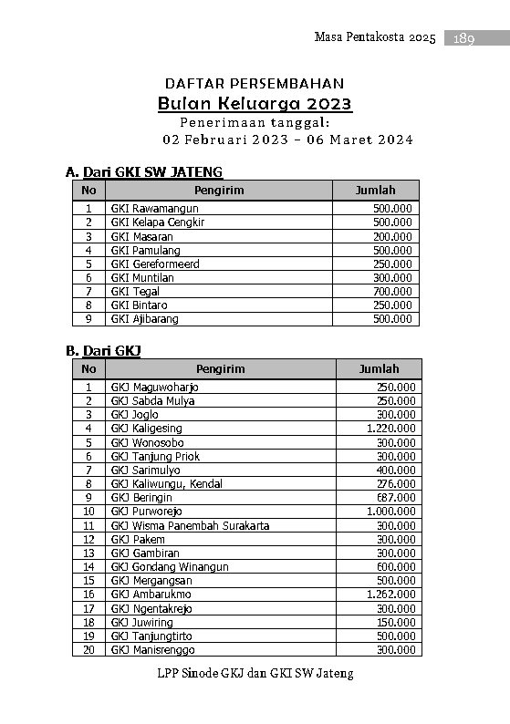

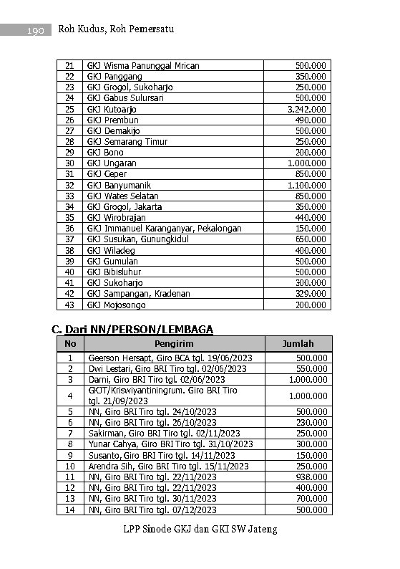

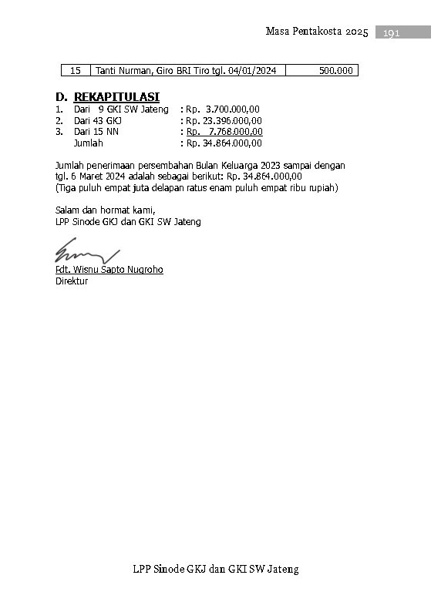

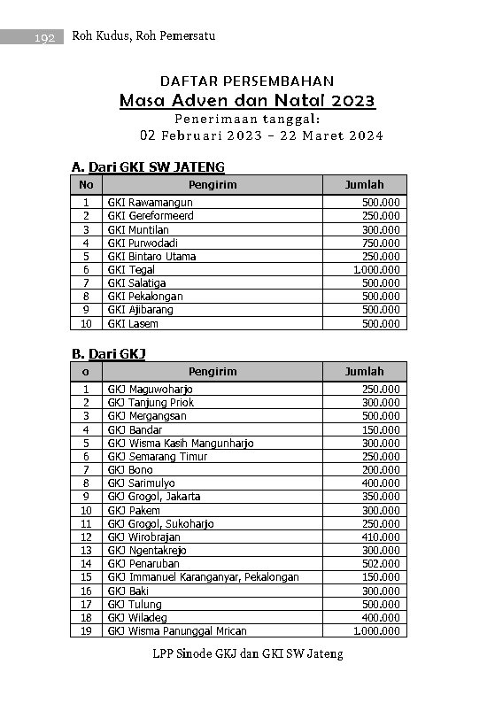

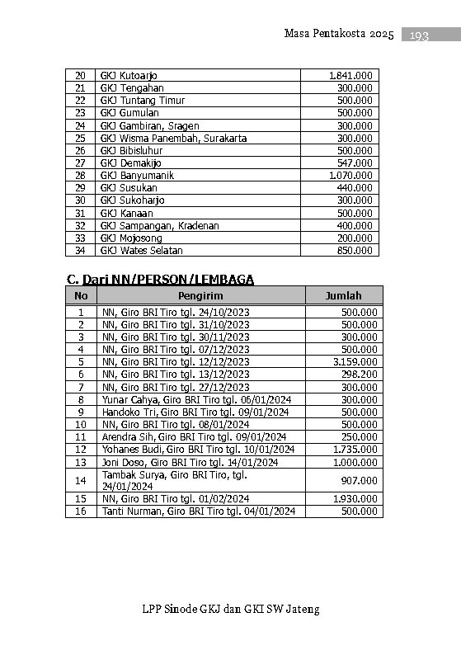

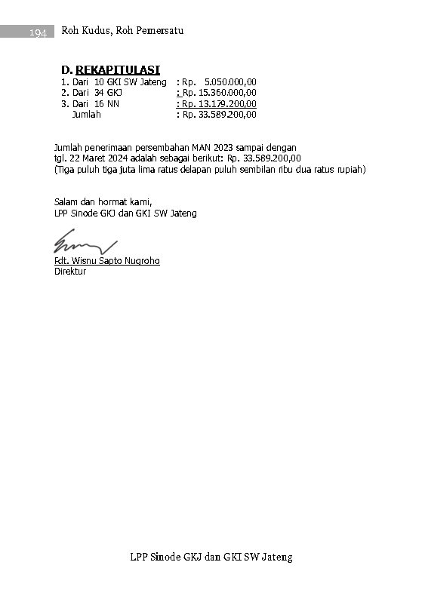

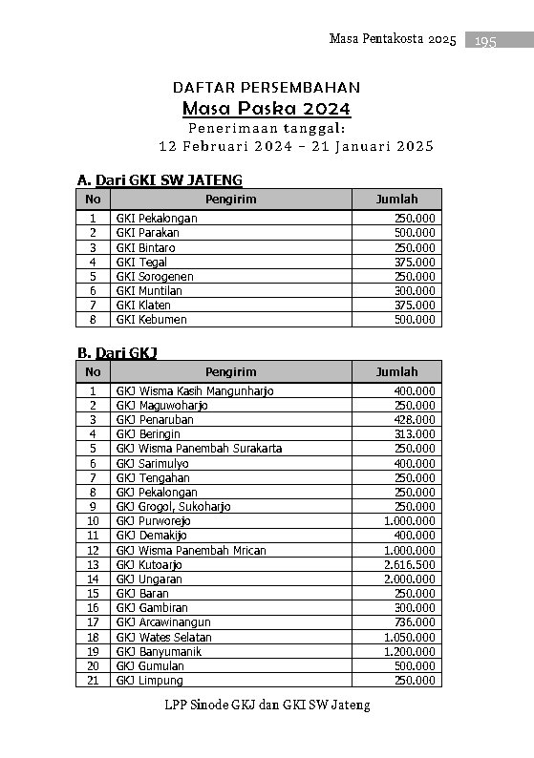

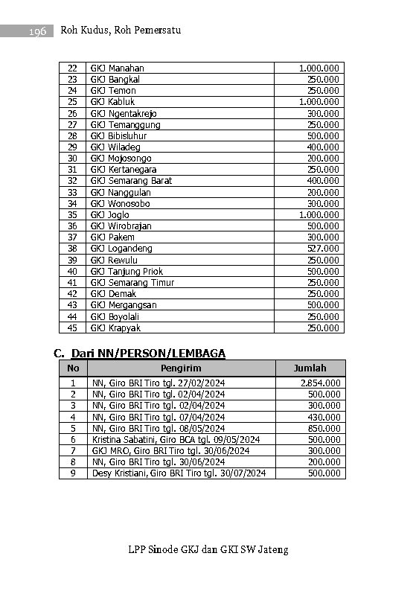

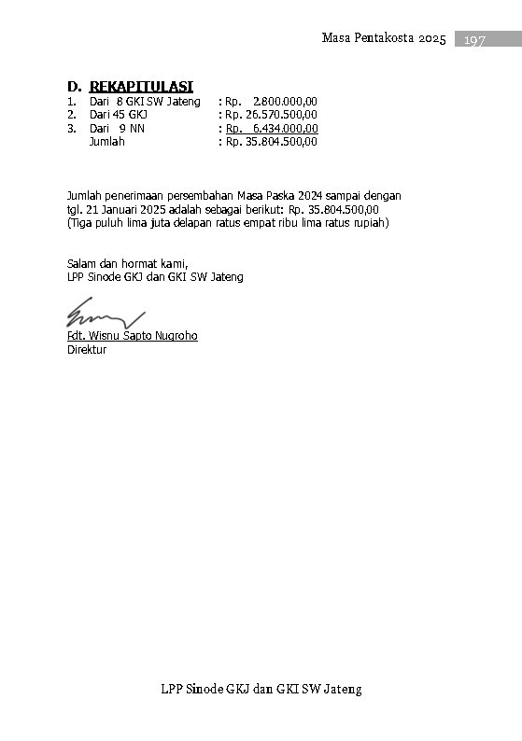

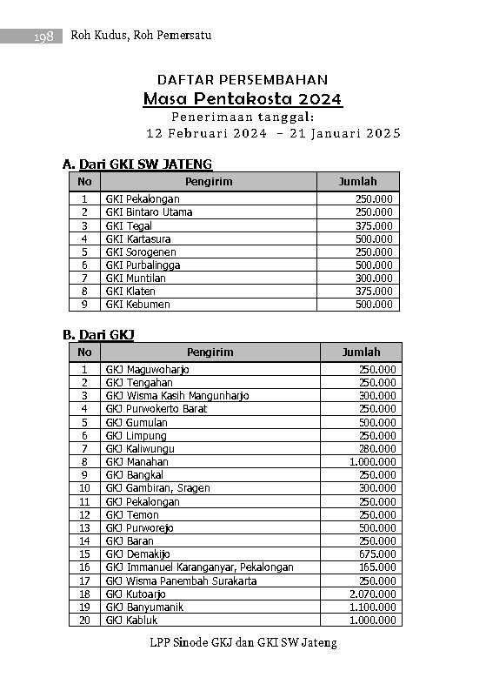

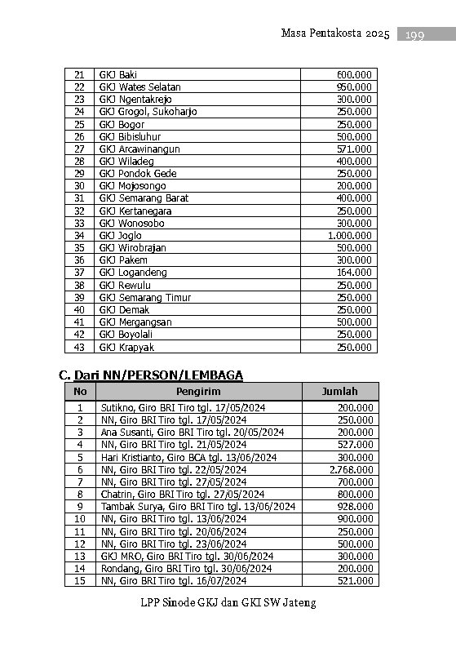

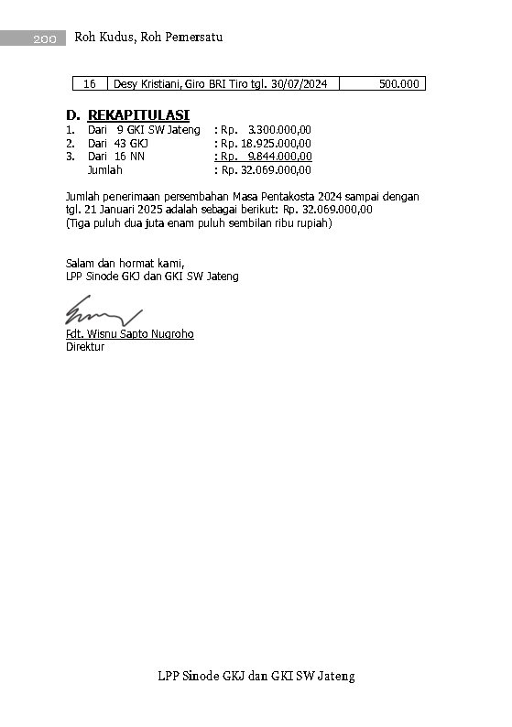

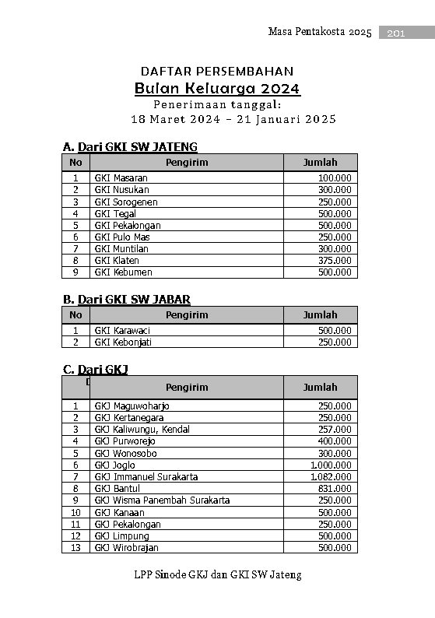

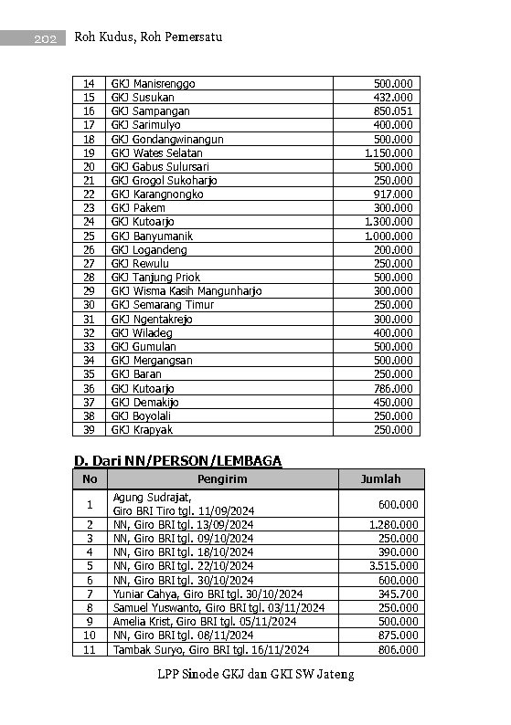

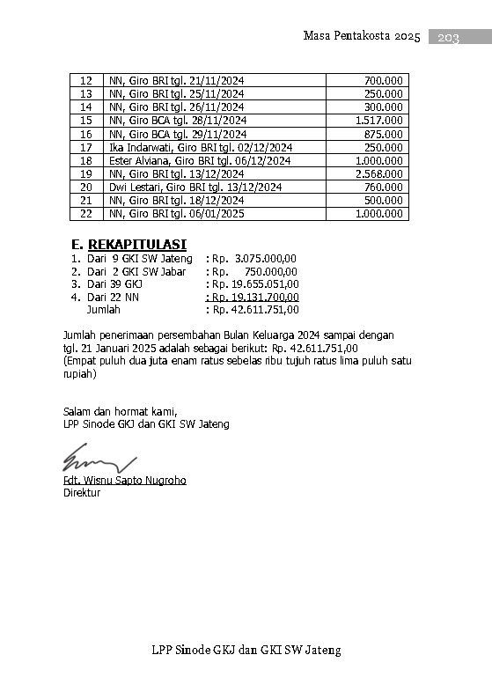

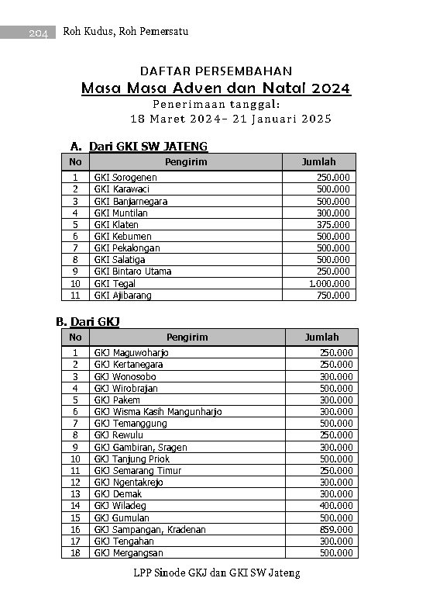

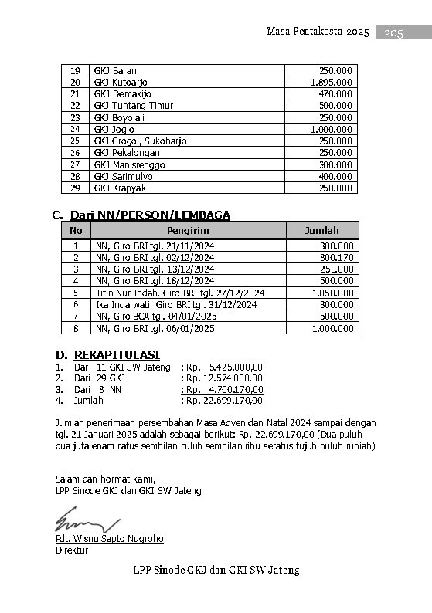

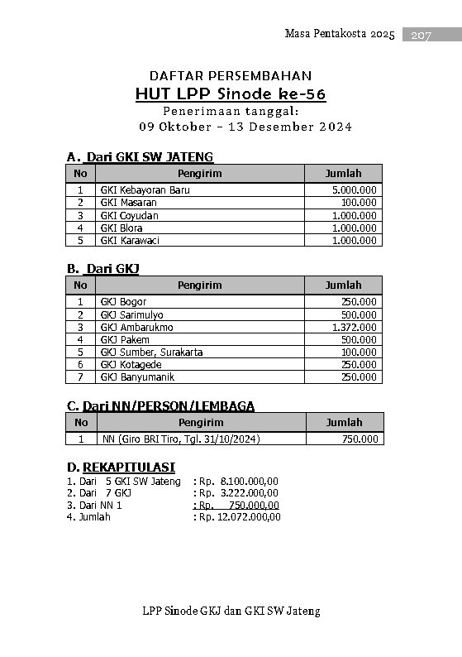

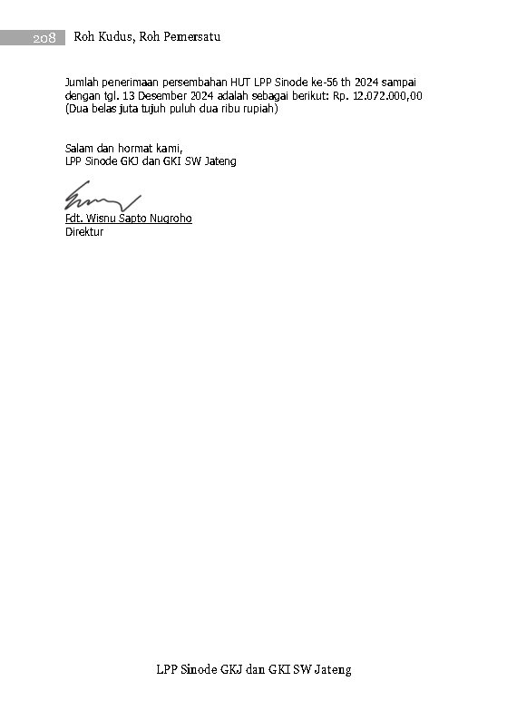

1. kréatif : duwé daya cipta; duwé daya kréasi.
2. Solidaritas: setya marang mitra.
3. Solidèr: rumangsa senasib.